Лабораторна робота №1
Тема: Робота з контролером часу clockify, контролю завдань Trello та системи контролю версій GIT.
Мета: Навчитись працювати із Clockify, Trello, GIT

Зміст:

Ознайомлення з Trello
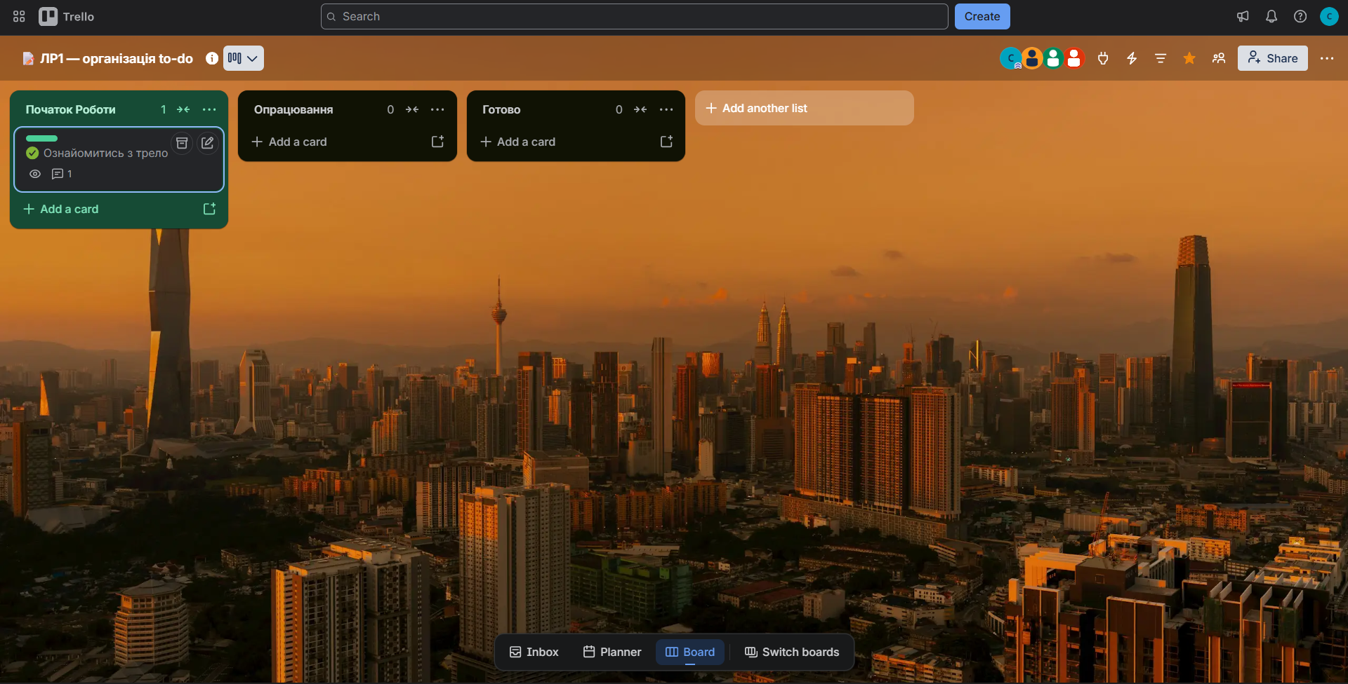
Завантажено трело та створено дошку.
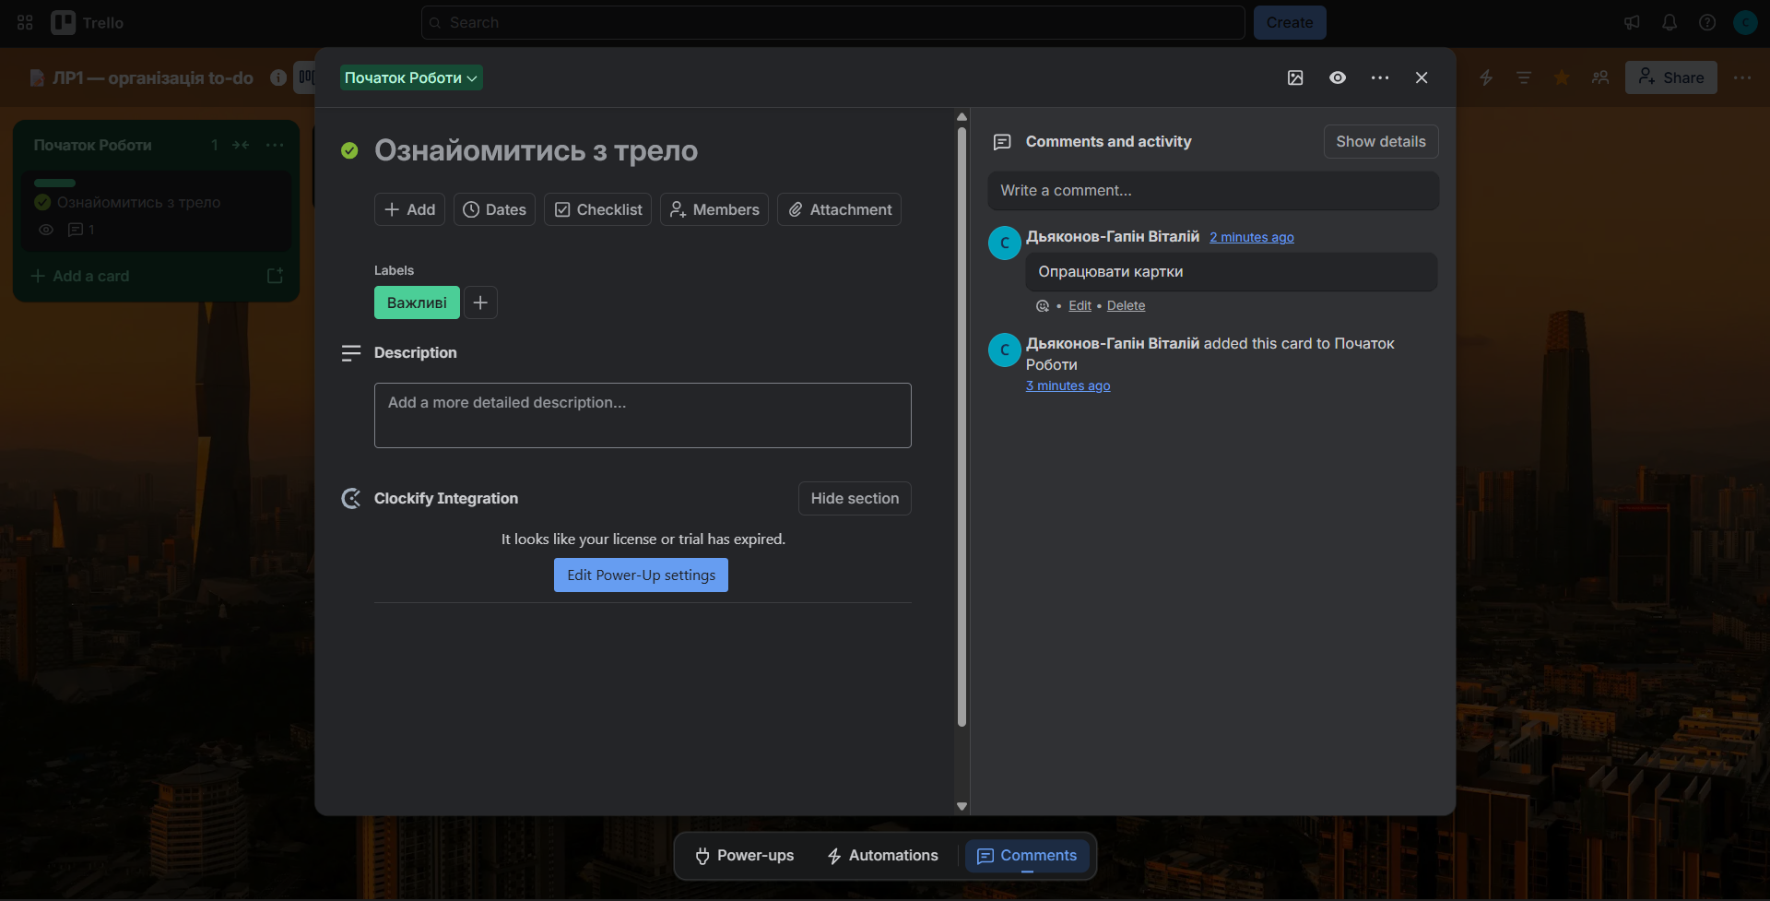
Створено та виконано перше завдання, додано мітку та коментар.
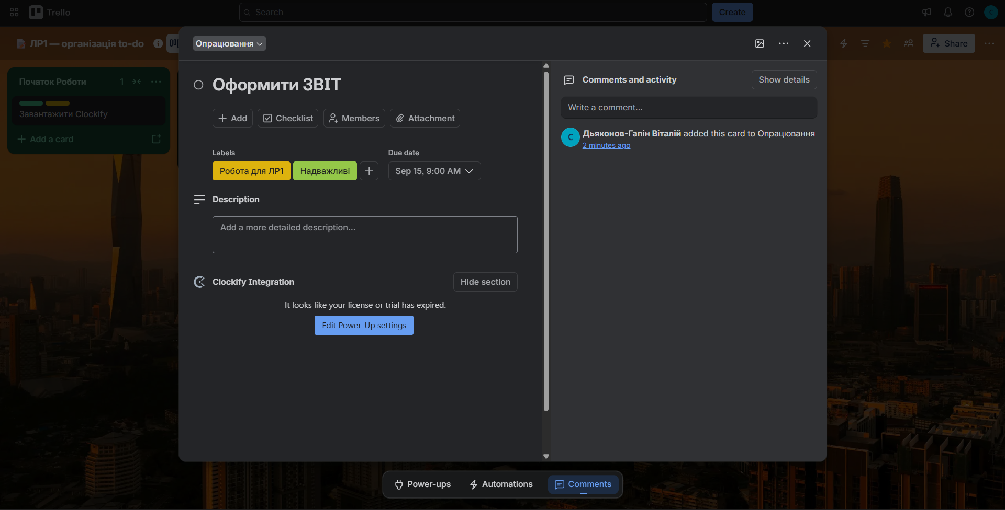
Створено картку «Оформити ЗВІТ», додано мітки та дату.
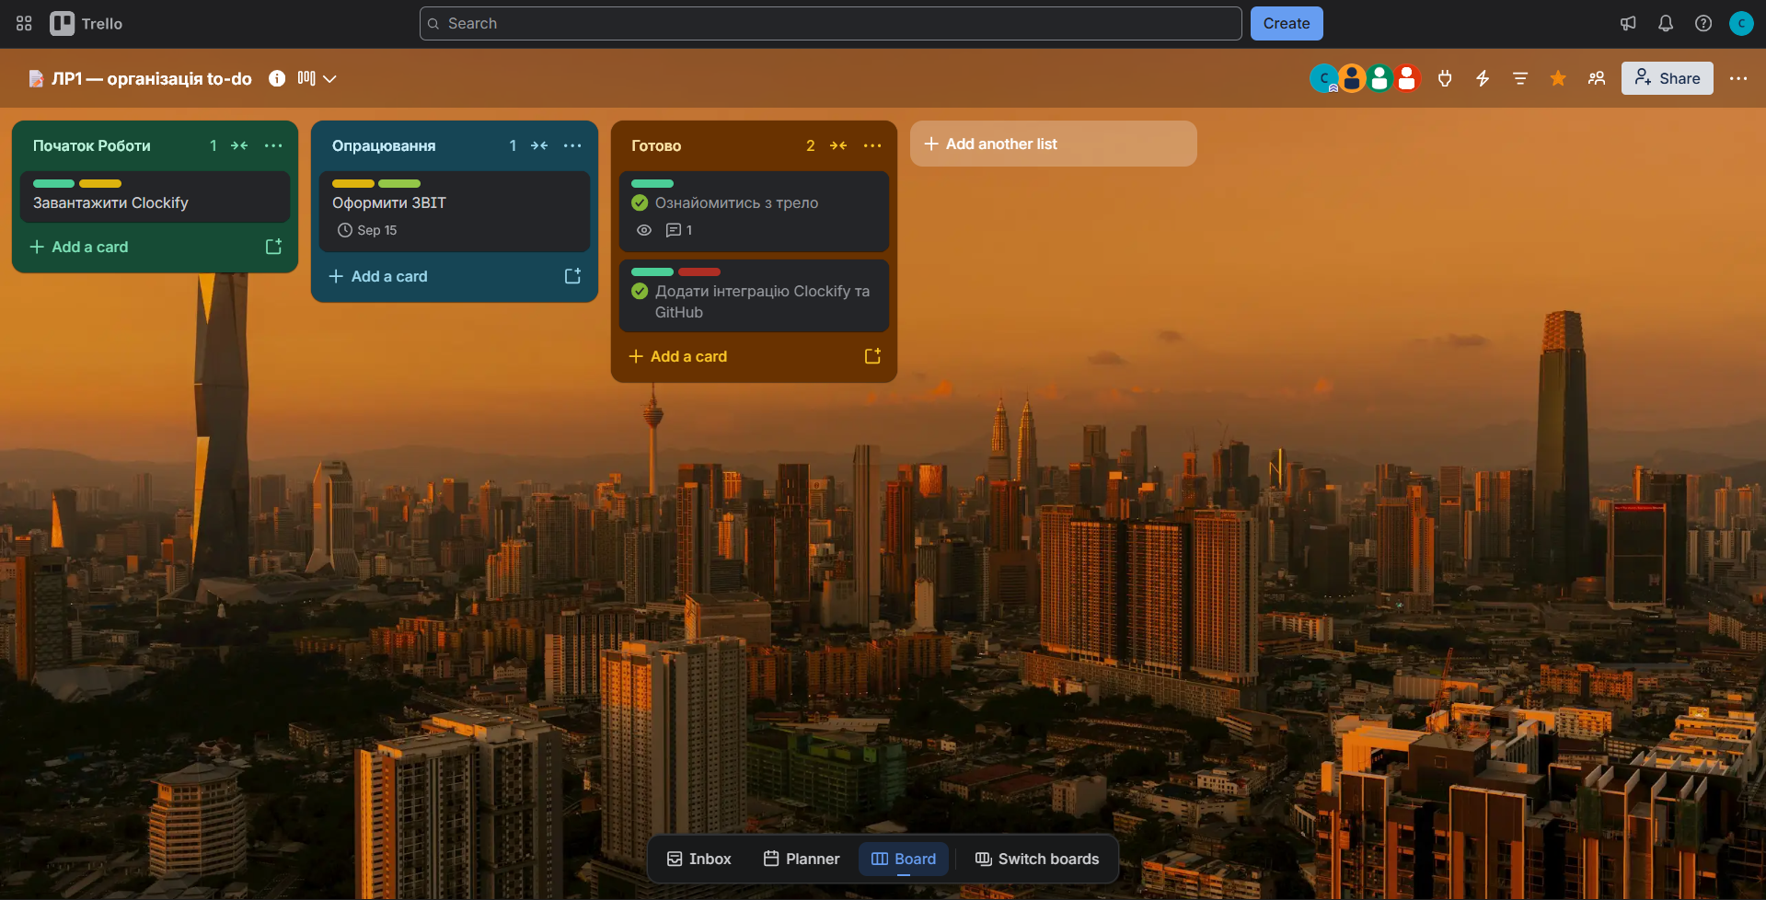
Створено план роботи.
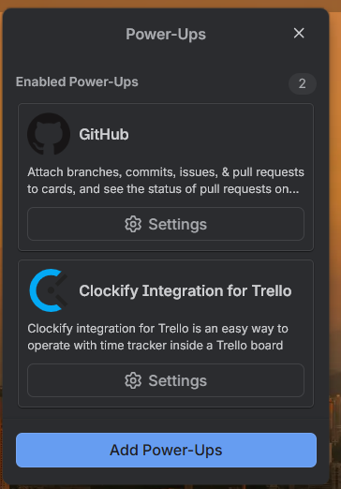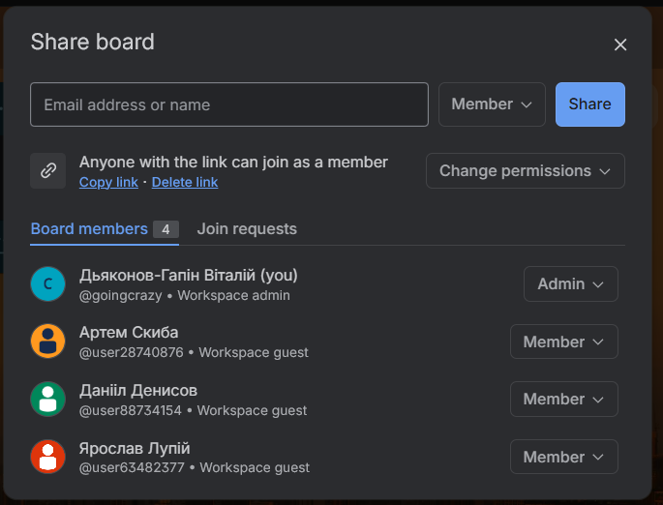
Додано інтеграції та часників до дошки.
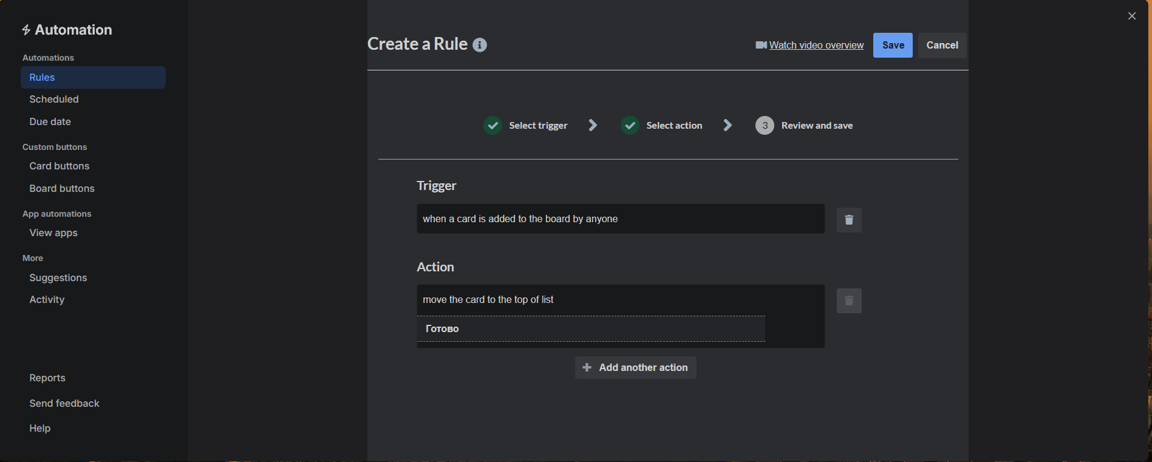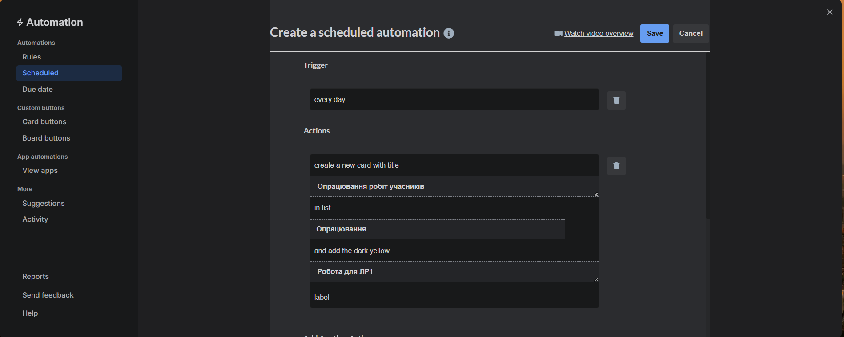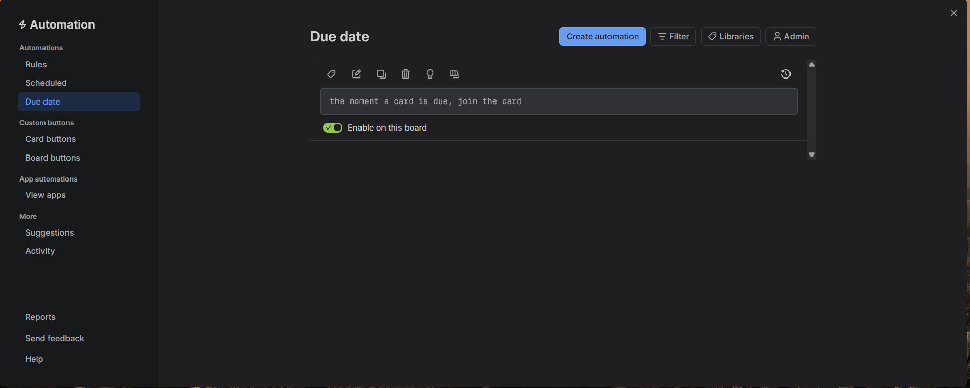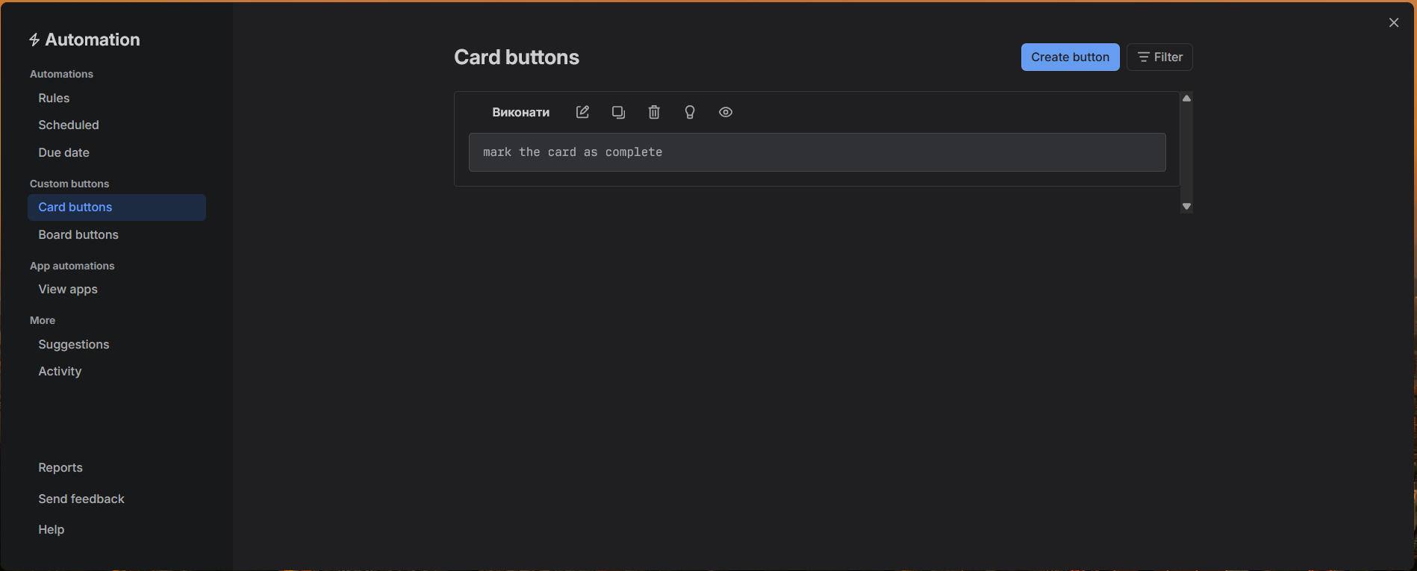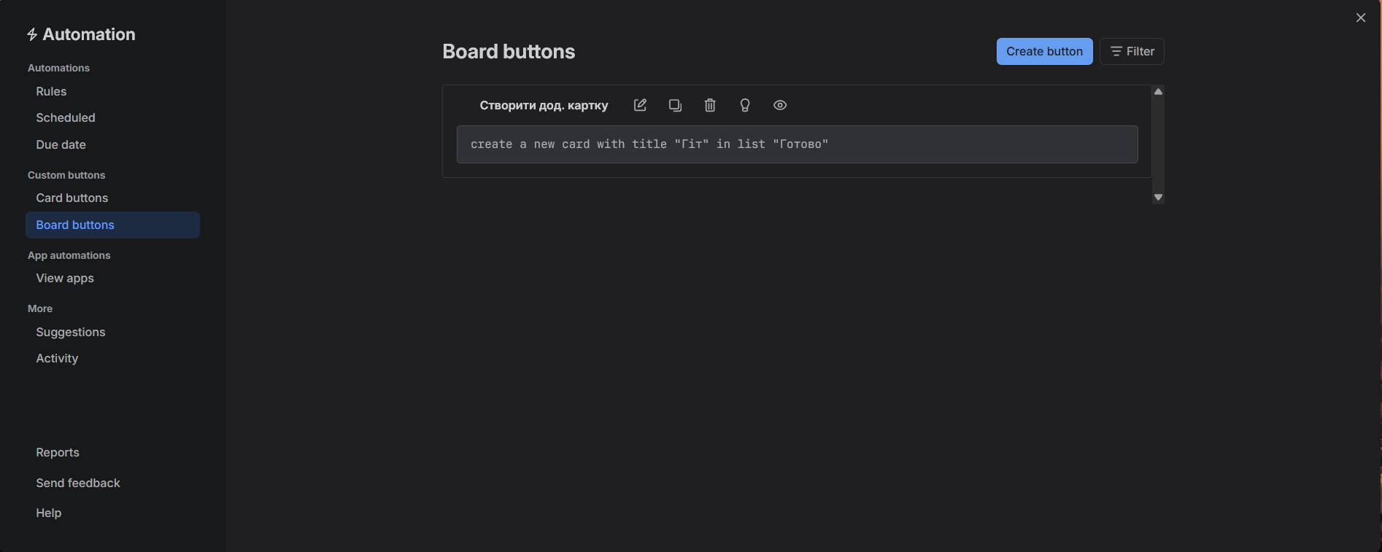
Опрацьовано автоматизацію.
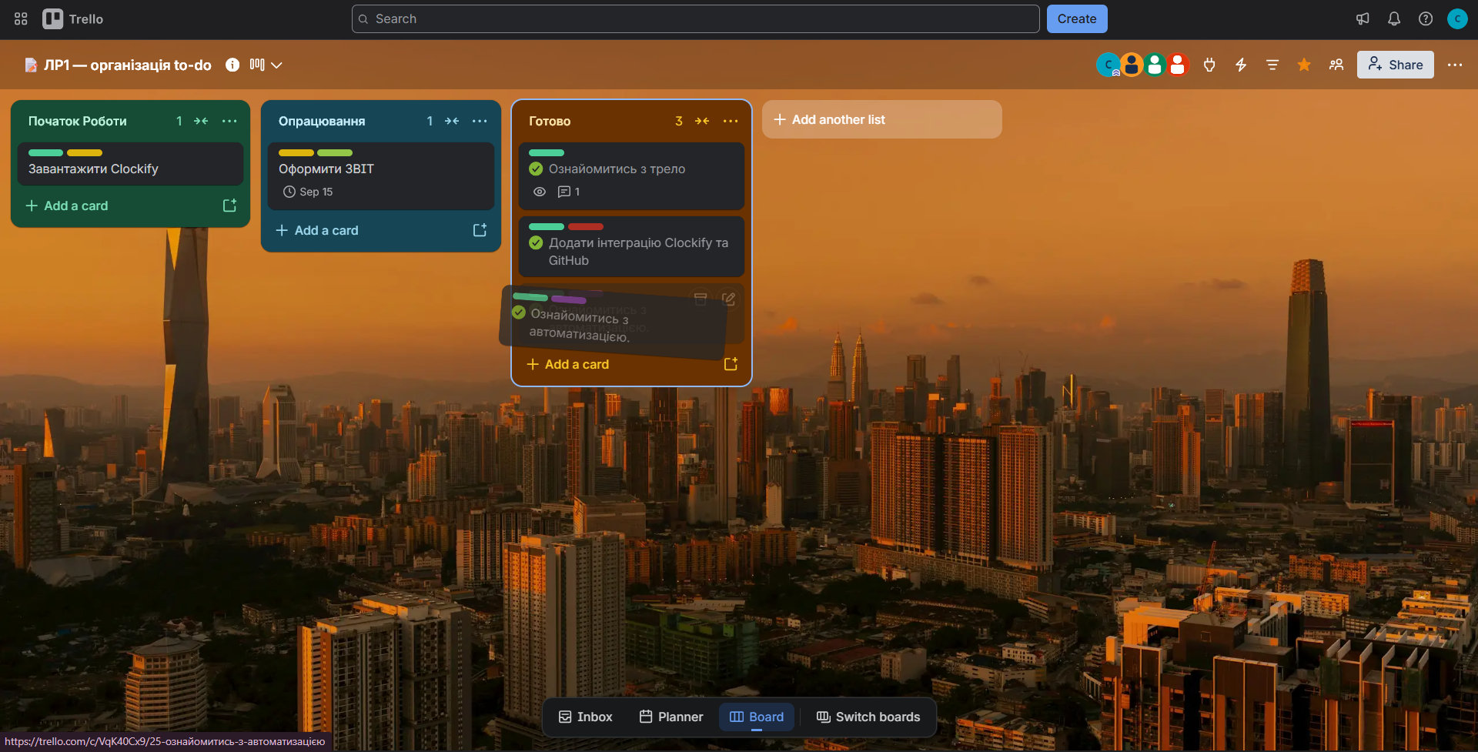
Переміщено картку до дошки «Готово».
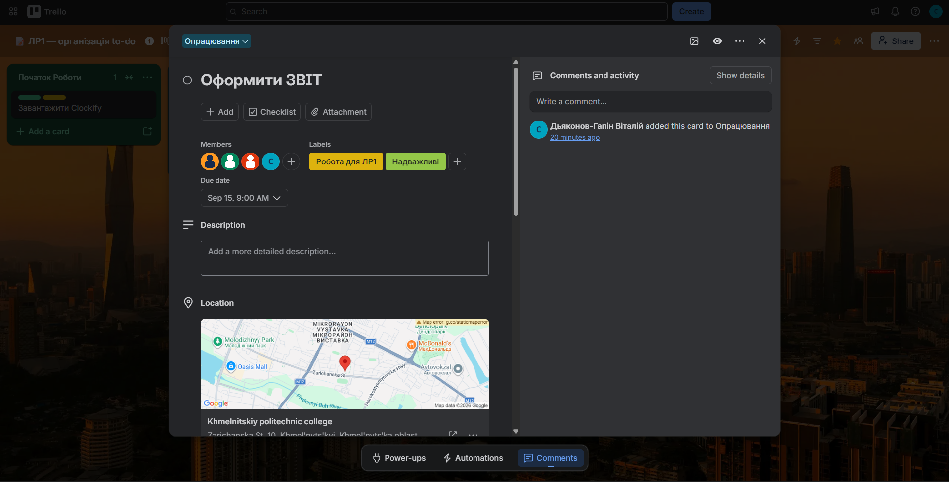
Опрацьовано елементи картки.

Ознайомленн із Clockify
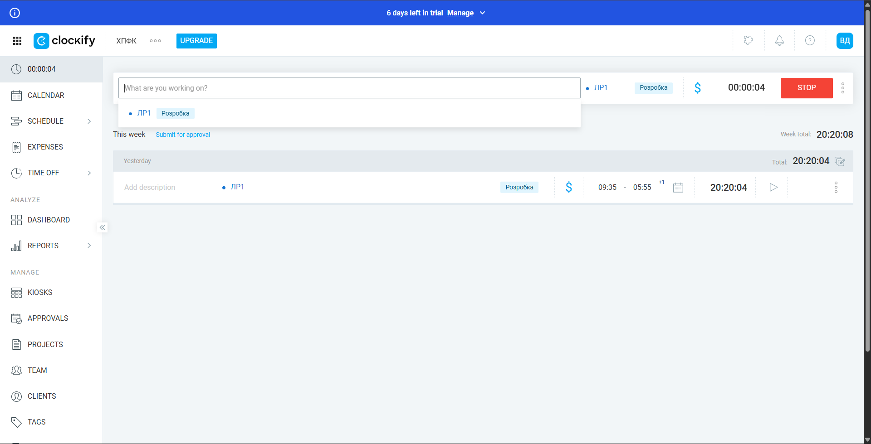
Завантажено сайт Clockify та запущено перший таймер.
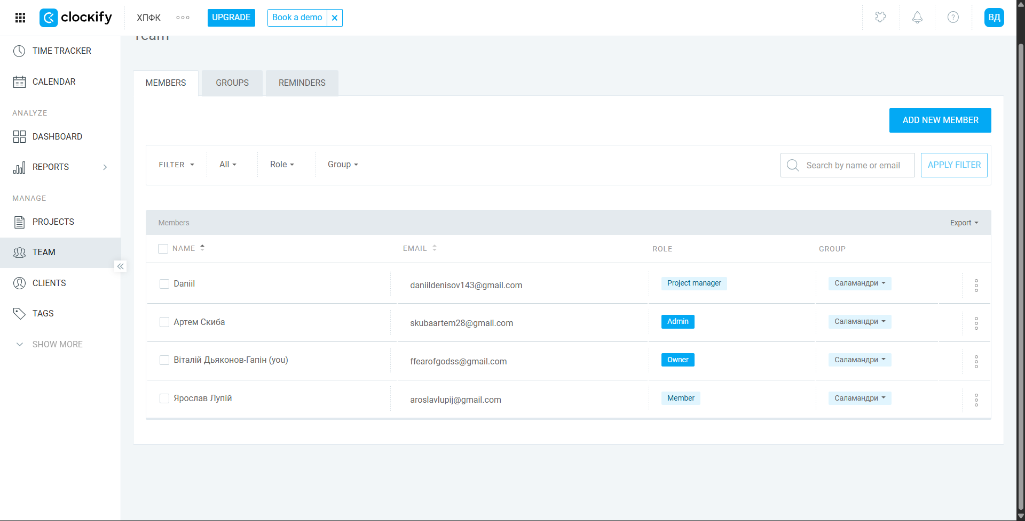
Додано учасників до команди та визначено ролі.
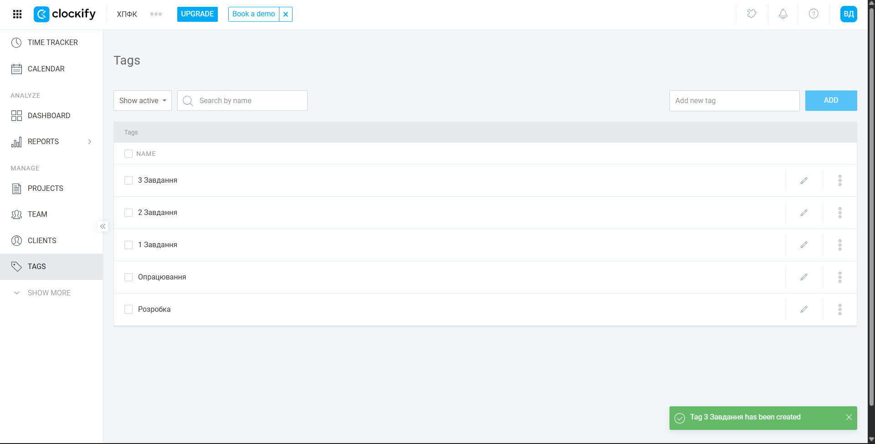
Створено перелік тегів.
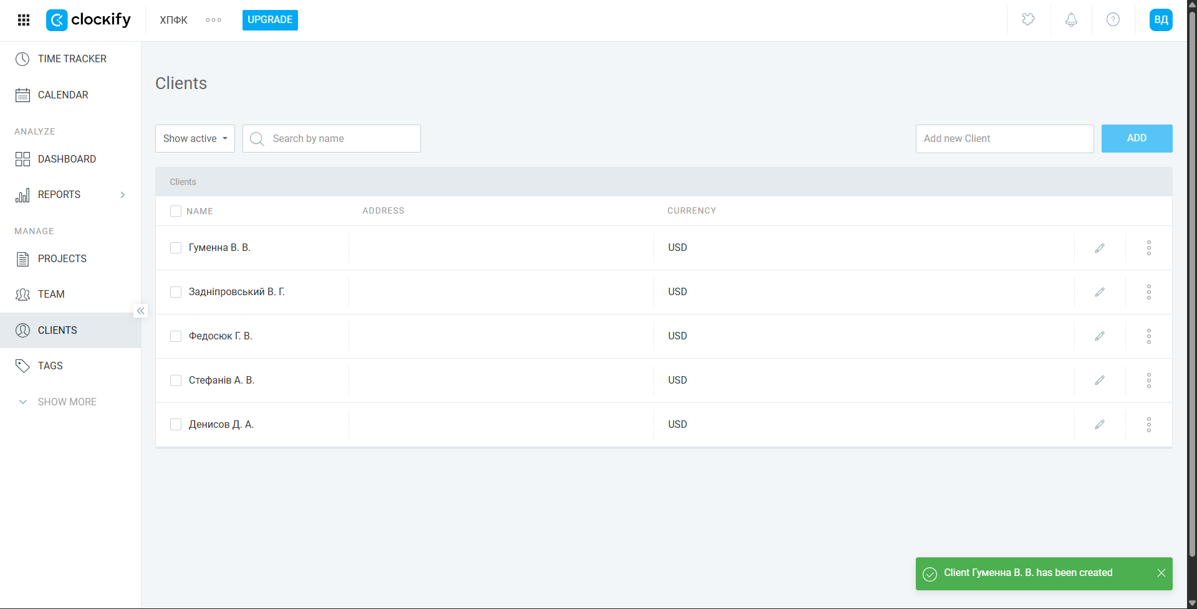
Створено перелік клієнтів.
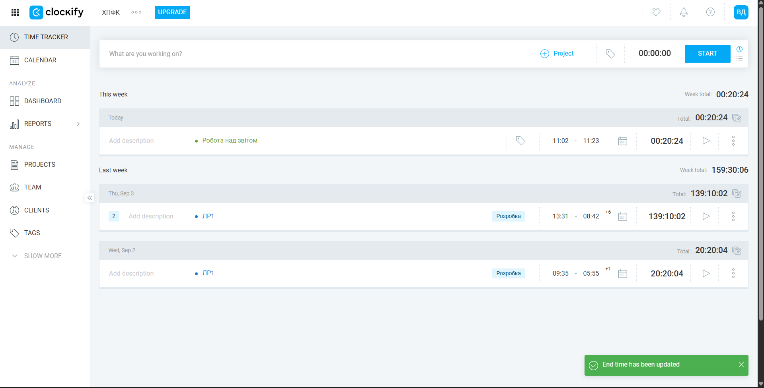Створено проекти.
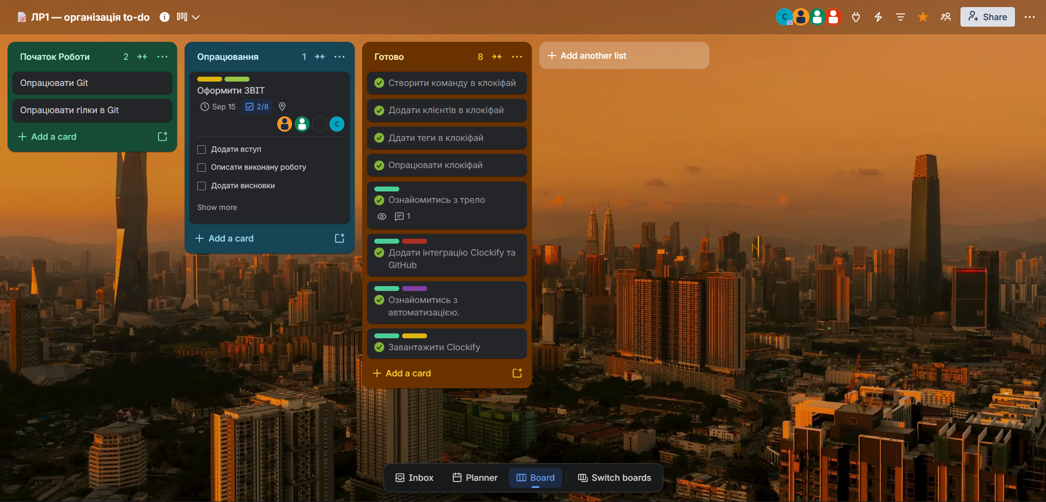Додано нові задачі та опрацьовано Clockify в трело.

Налаштування та встановлення Git
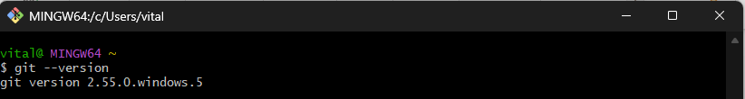
Встановлено GitBash та перевірено версію.
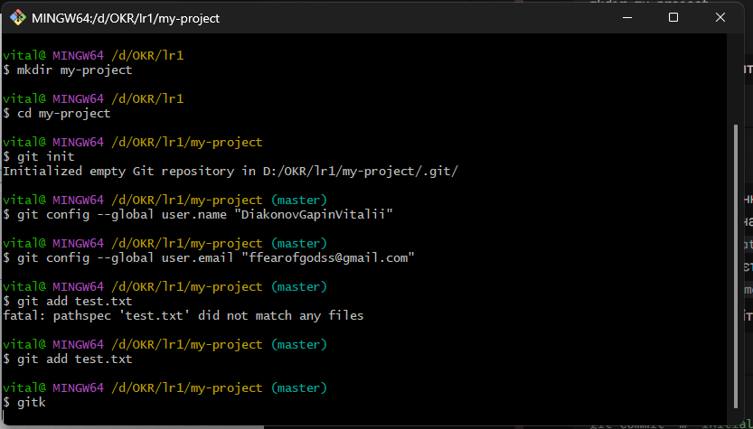
Створено папку проєкту, ініціалізовано репозиторій та налаштовано автора комітів.
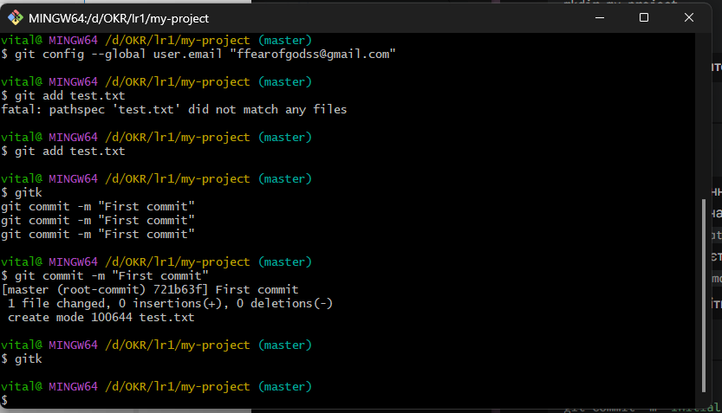
Додано файл test.txt до індексу та створено перший коміт.
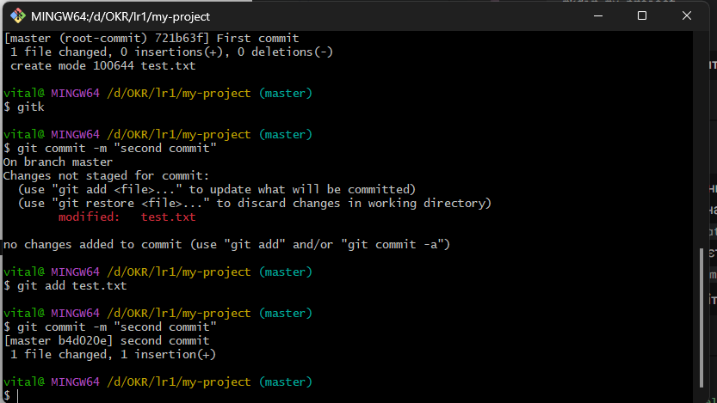
Збережено зміни файлу test.txt у другому коміті.
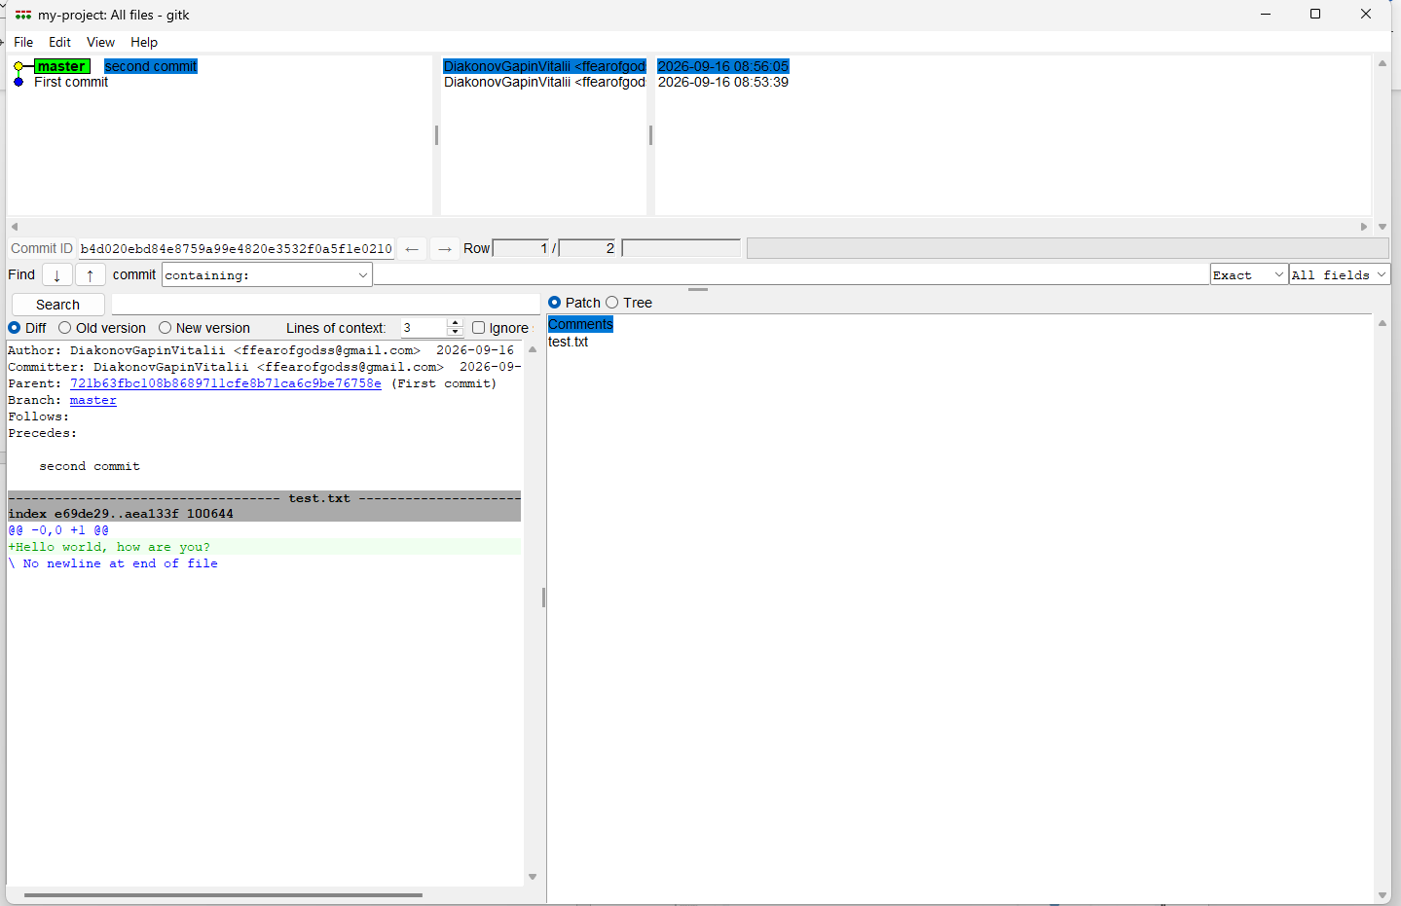
Переглянуто історію комітів та зміни файлів у gitk.
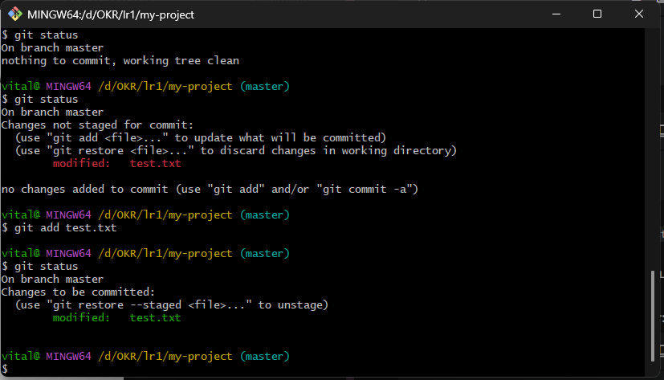
Перевірено стан репозиторію та додано зміни test.txt до індексу.
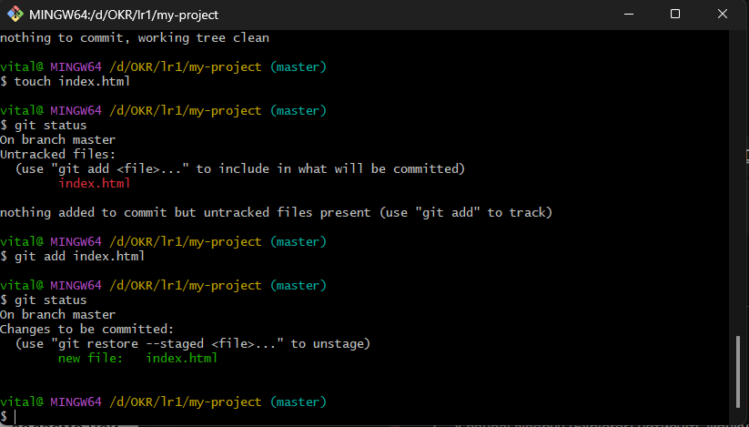
Створено файл index.html та додано його до індексу.
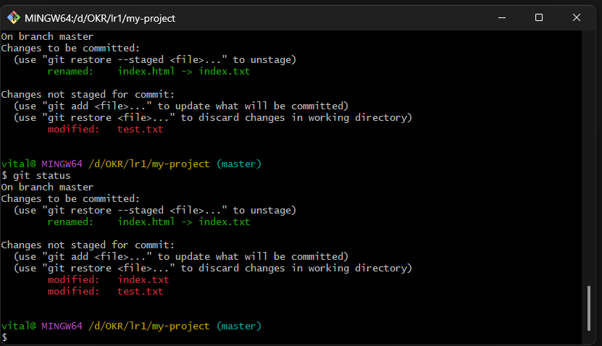
Перейменовано index.html на index.txt та перевірено стан файлів.
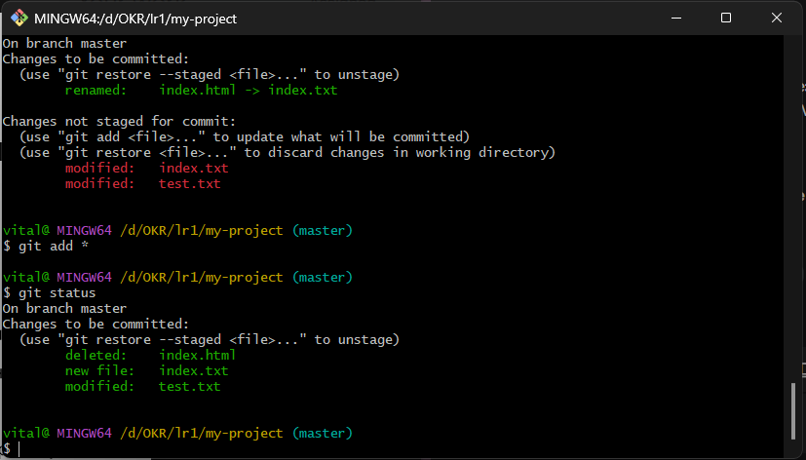
Додано всі зміни проєкту до індексу командою git add .
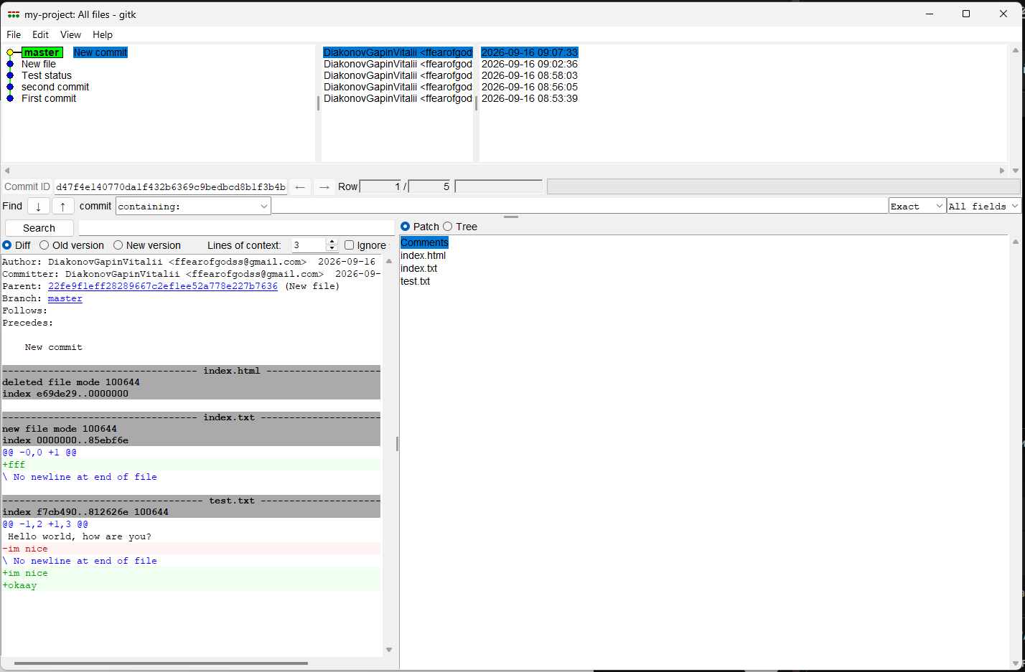
Переглянуто зміни вибраного коміту у графічному інтерфейсі gitk.
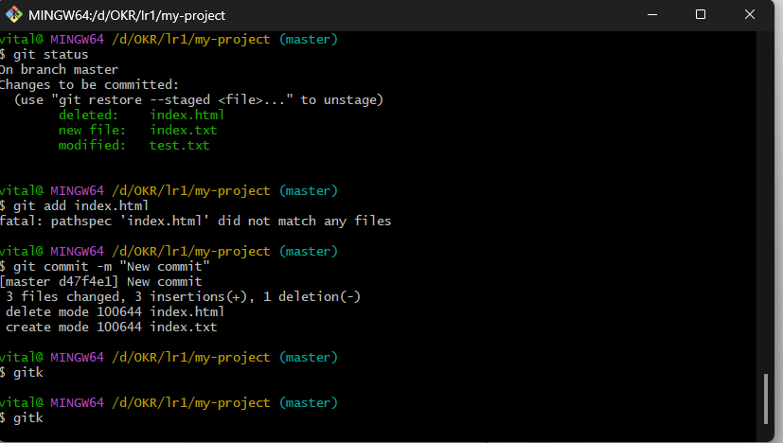
Створено новий коміт зі змінами файлів та відкрито gitk.
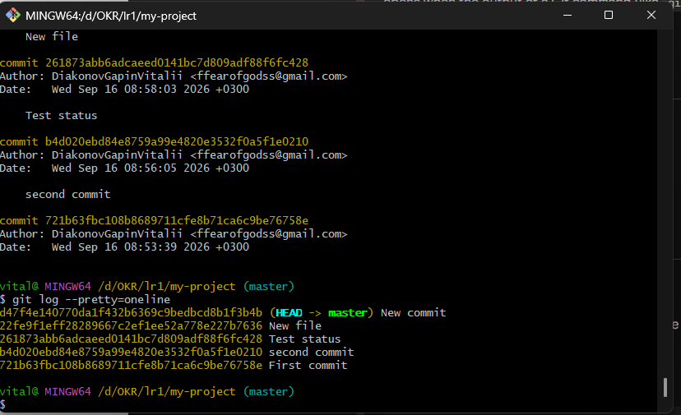
Переглянуто історію комітів у звичайному та скороченому форматах.
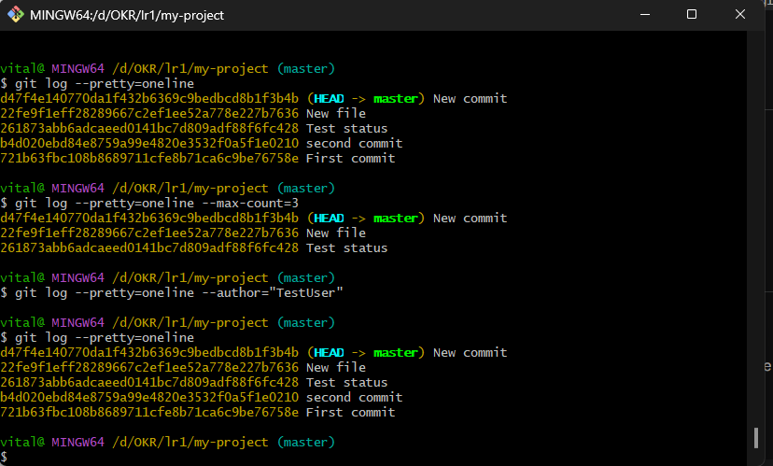
Опрацьовано перегляд історії з обмеженням кількості комітів та відбором за автором.
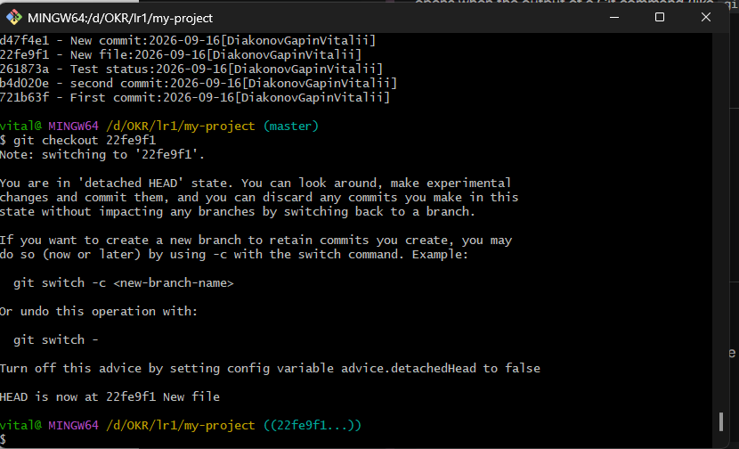
Виконано перехід до попереднього коміту командою git checkout.
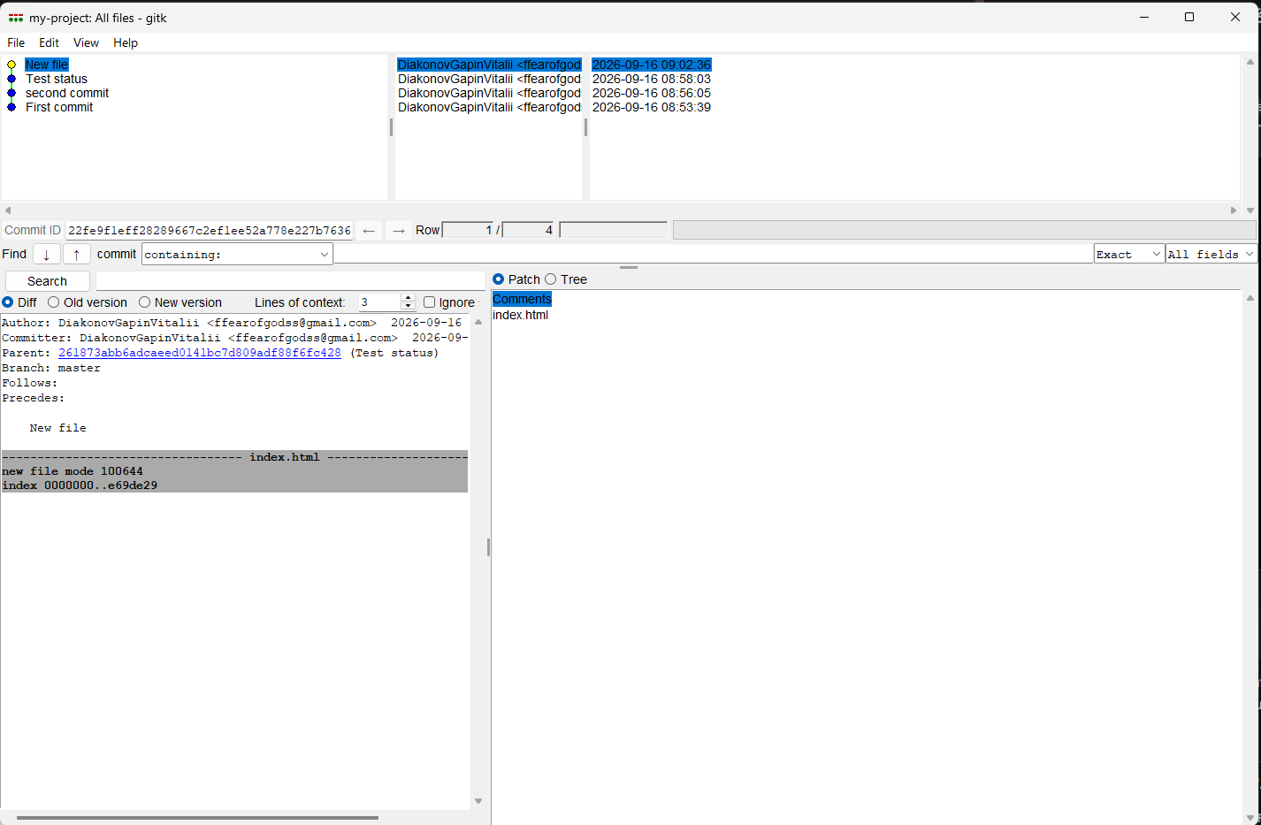
Переглянуто історію репозиторію після переходу до попереднього коміту.
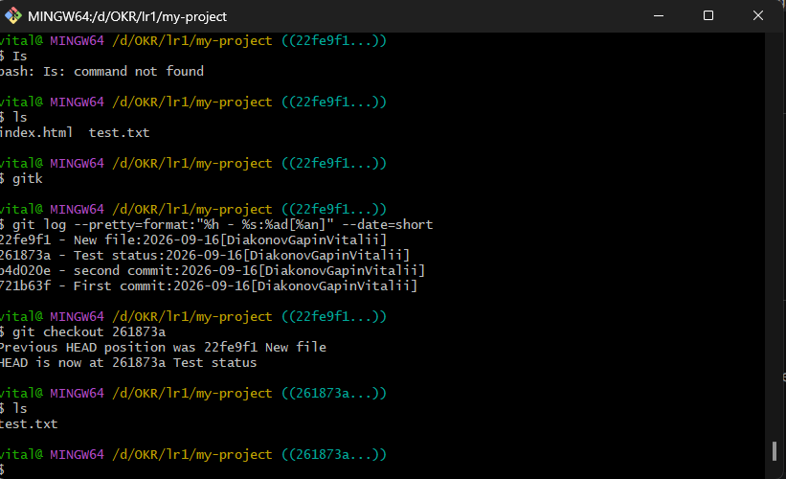
Перевірено перелік файлів та виконано перехід до іншого коміту.
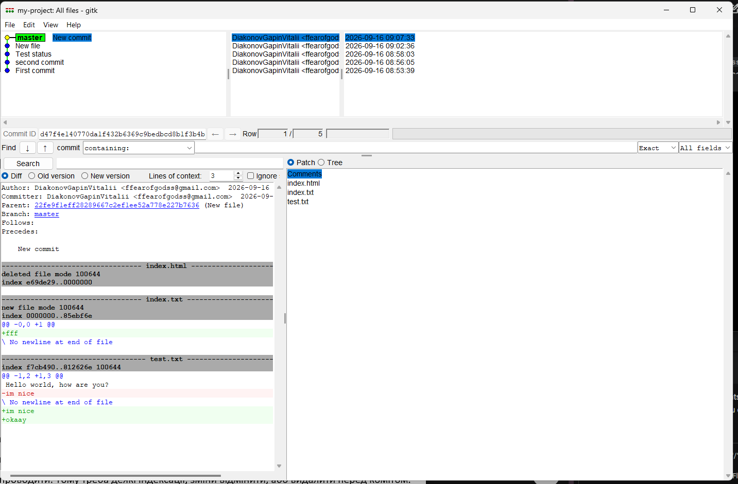
Переглянуто вміст і зміни вибраного коміту в gitk.
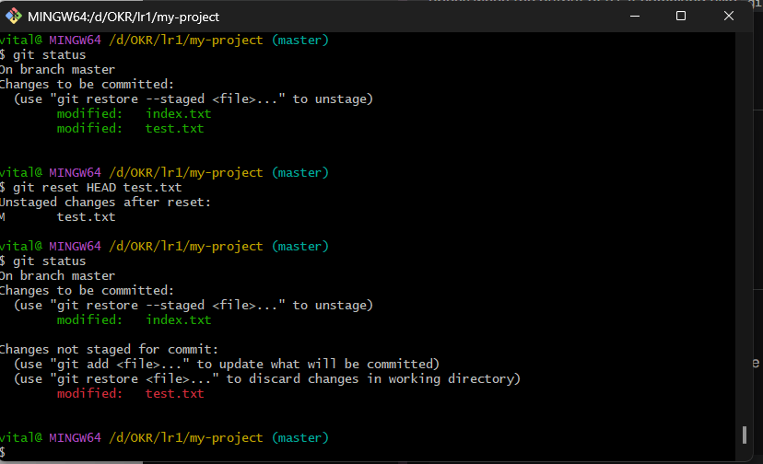
Прибрано test.txt з індексу та відновлено його вміст.
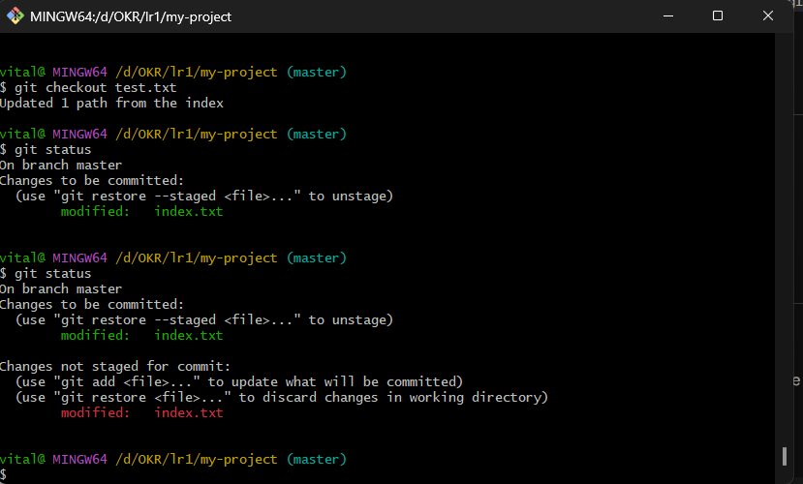
Відновлено test.txt та перевірено стан репозиторію після видалення файлу.
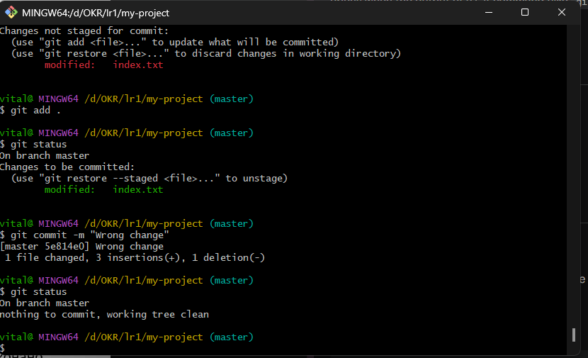
Створено коміт «Wrong change» та перевірено стан робочої папки.
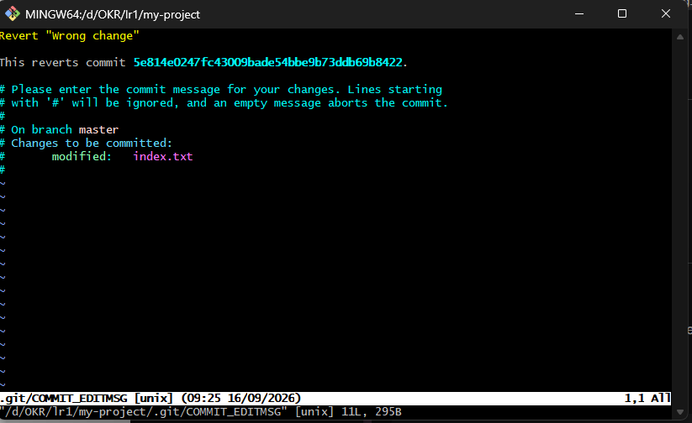
Опрацьовано повідомлення коміту під час скасування змін командою git revert.
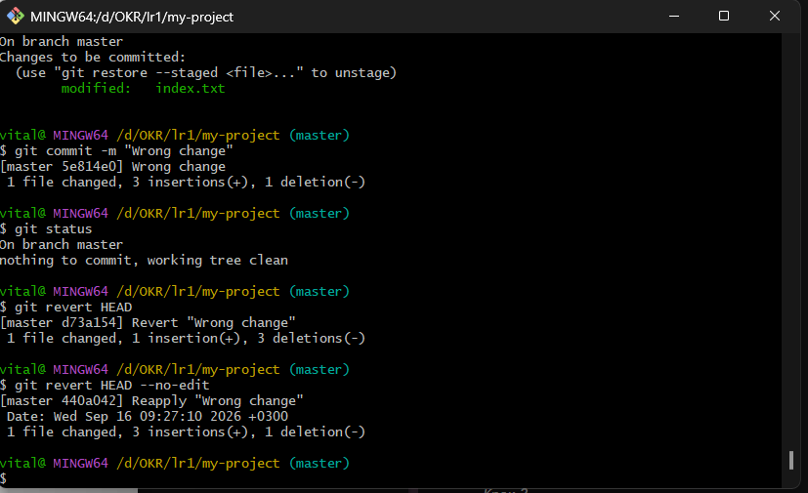
Скасовано зміни коміту та повторно застосовано їх через git revert.
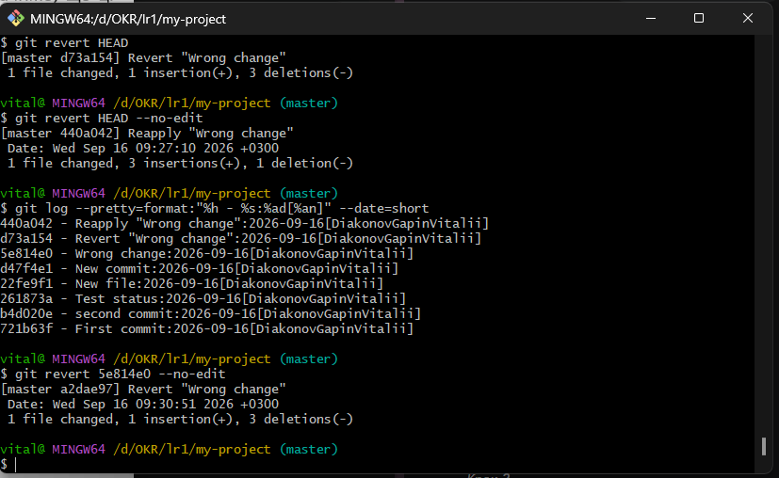
Переглянуто історію комітів після скасування та повторного застосування змін.
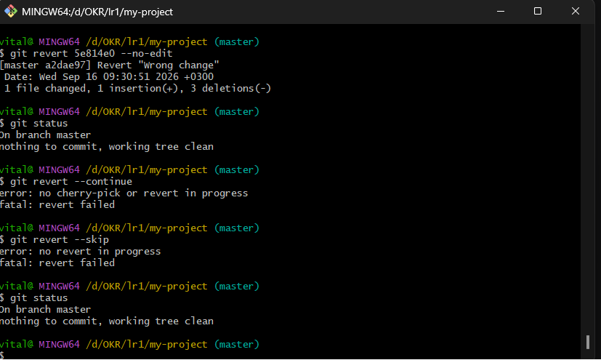
Повторно скасовано помилкові зміни та перевірено стан репозиторію.
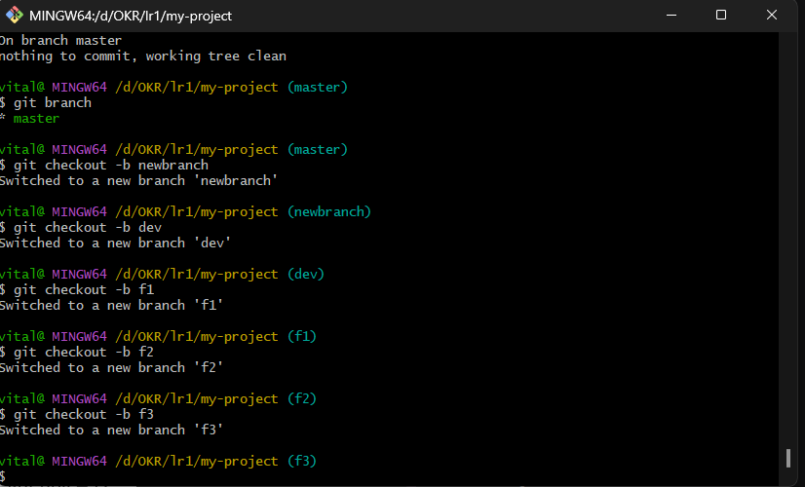
Створено гілки newbranch, dev, f1, f2, f3 та виконано перемикання між ними.
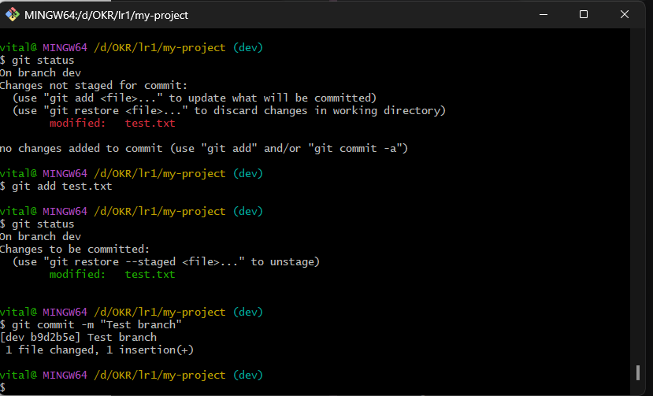
Додано зміни test.txt та створено коміт у гілці dev.
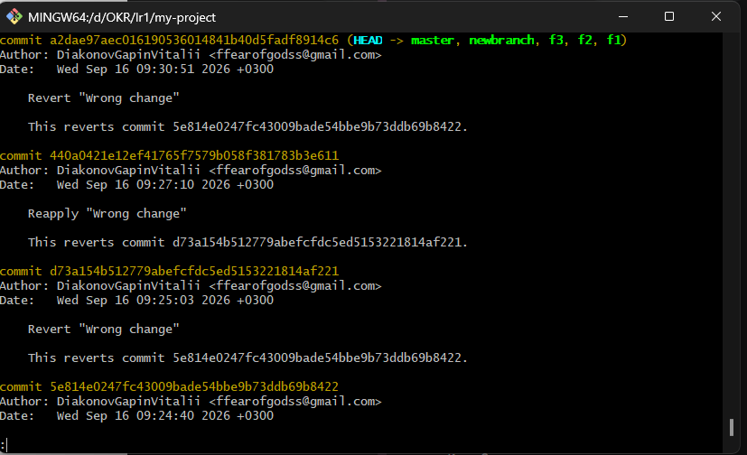
Переглянуто історію комітів і розташування гілок репозиторію.
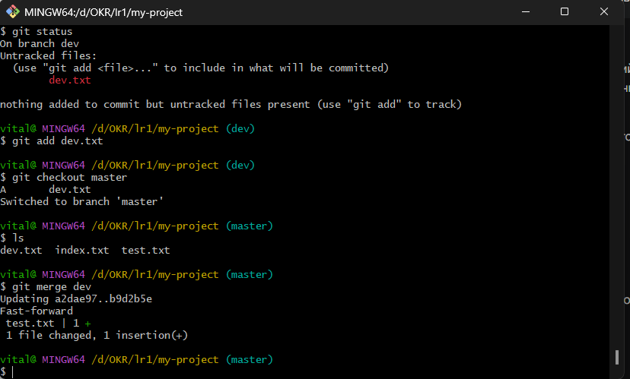
Перемкнутося на master та виконано злиття dev методом fast-forward.
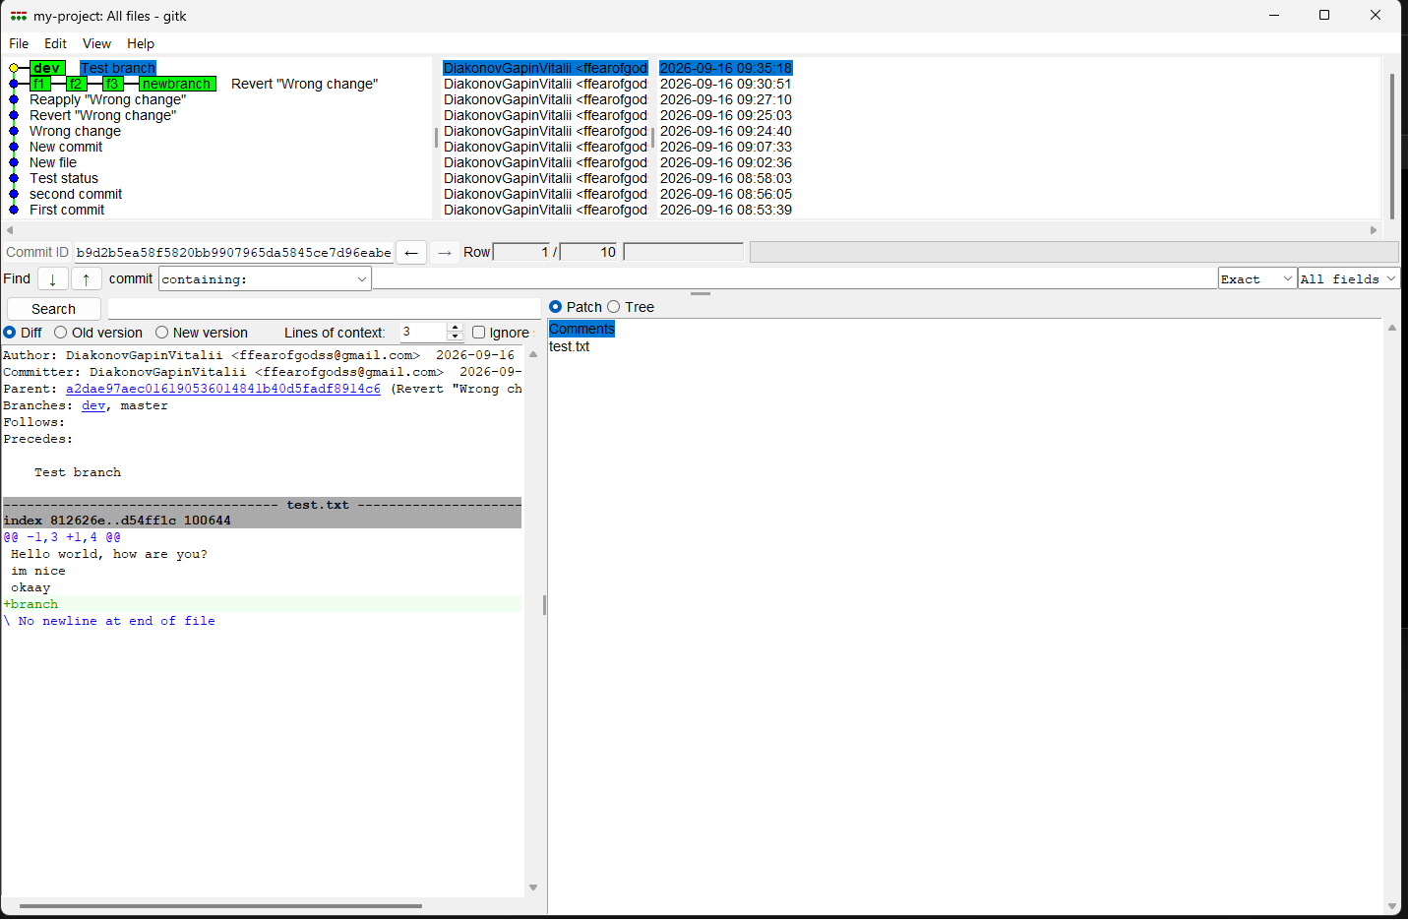
Переглянуто результат злиття гілок у gitk.
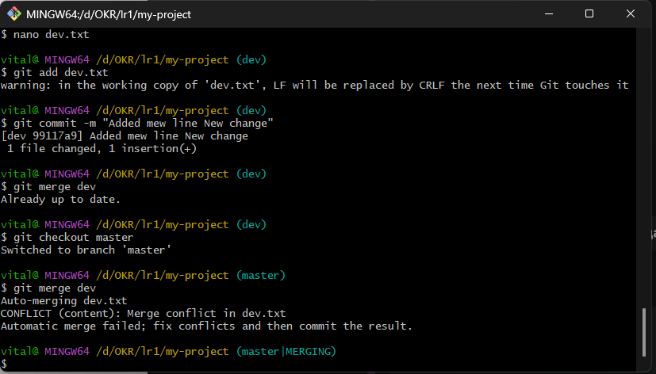
Додано зміни у dev та виявлено конфлікт у dev.txt під час злиття з master.
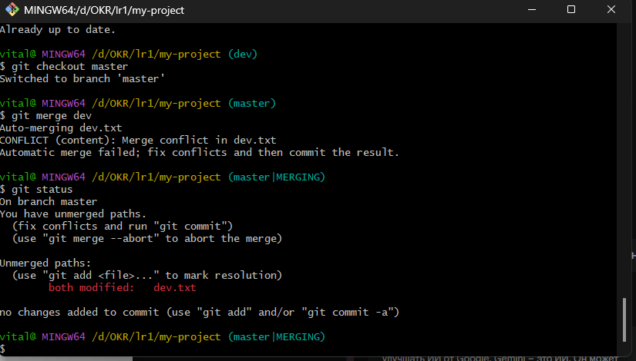
Перевірено стан репозиторію та визначено конфліктний файл dev.txt.
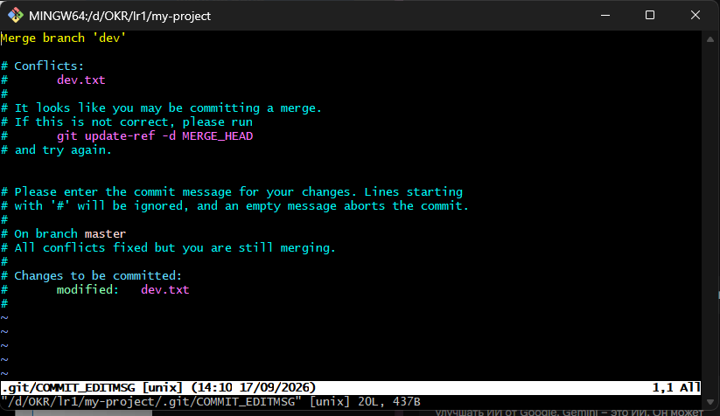
Підготовлено повідомлення коміту злиття після виправлення конфлікту.
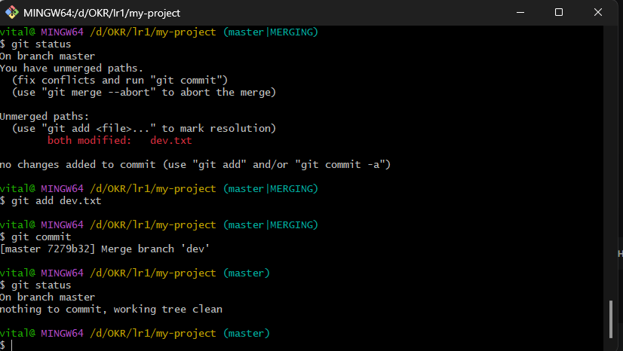
Вирішено конфлікт у dev.txt, завершено злиття та перевірено стан репозиторію.
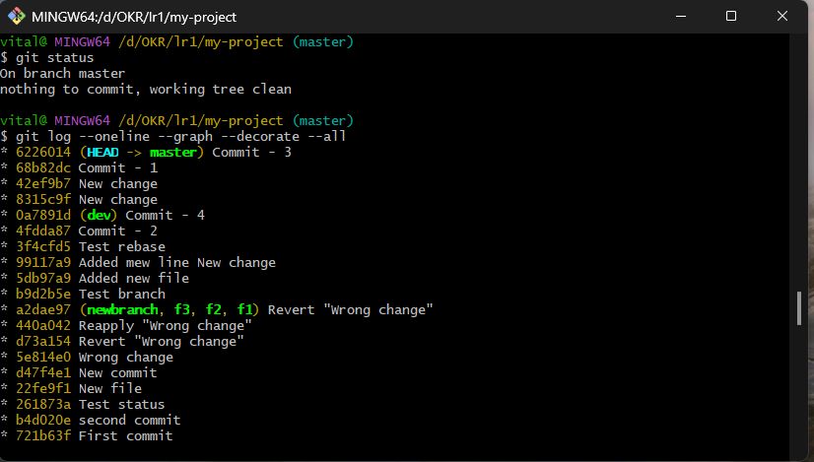
Завершено rebase гілки master на dev та переглянуто оновлену історію комітів.
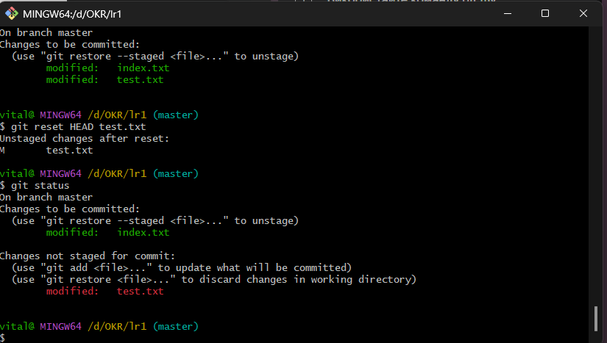
Опрацьовано вилучення змін test.txt з індексу командою git reset HEAD.
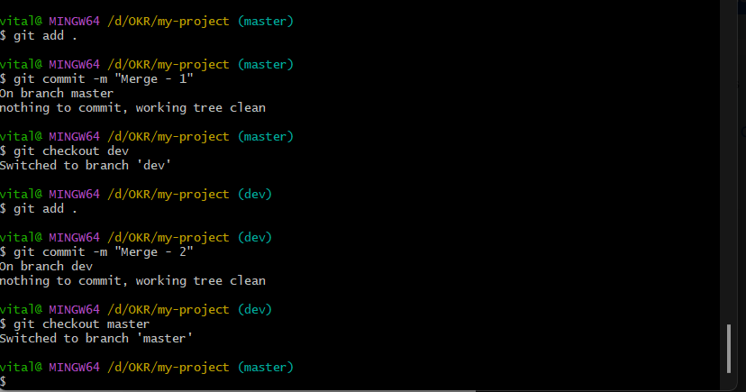
Перевірено стан master і dev та виконано перемикання між гілками.
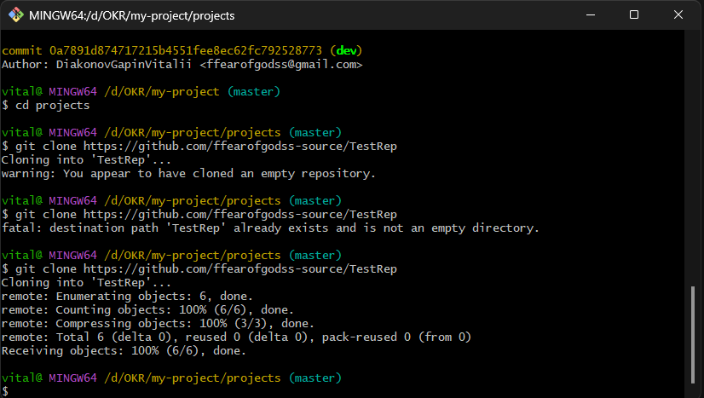
Склоновано репозиторій TestRep із GitHub командою git clone.
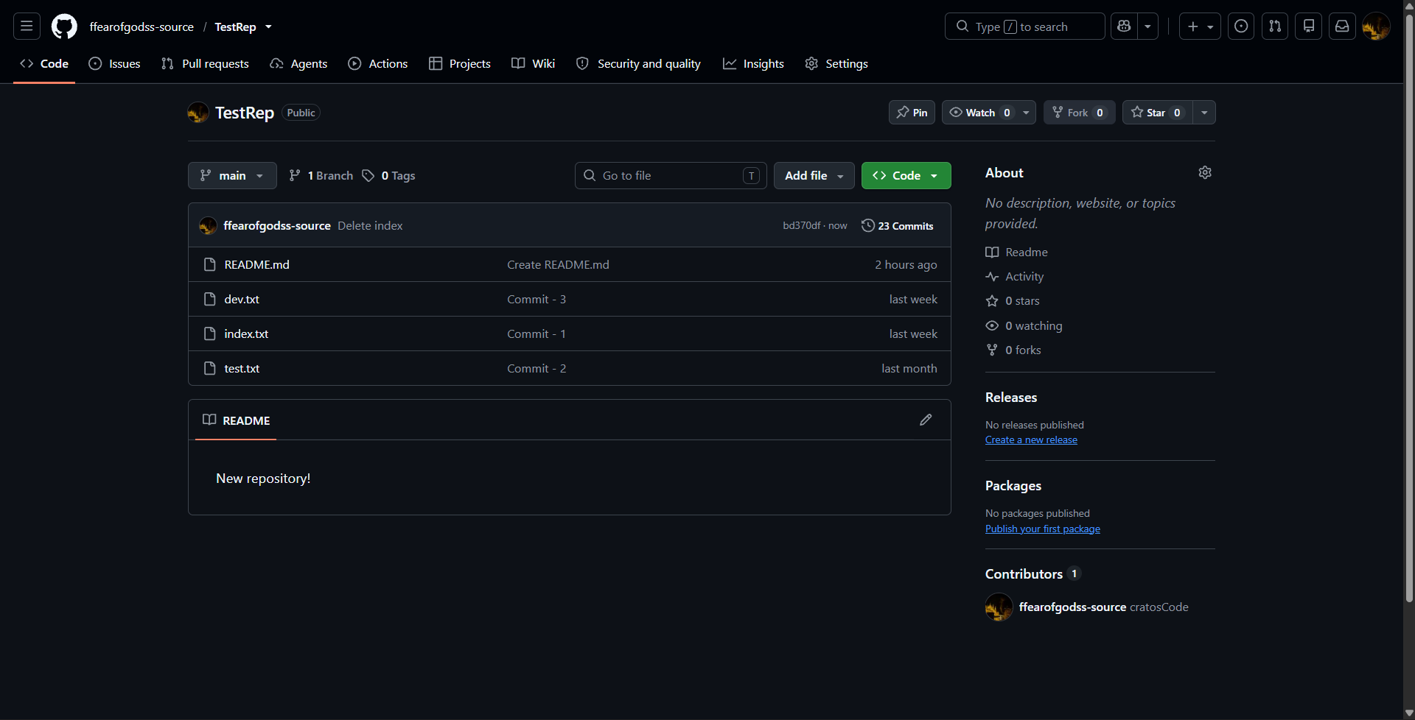
Переглянуто файли та історію комітів репозиторію TestRep на GitHub.
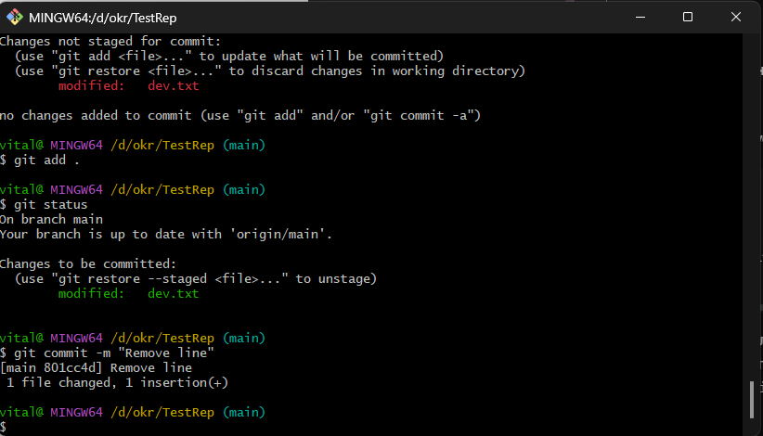
Додано зміни dev.txt до індексу та створено коміт «Remove line».
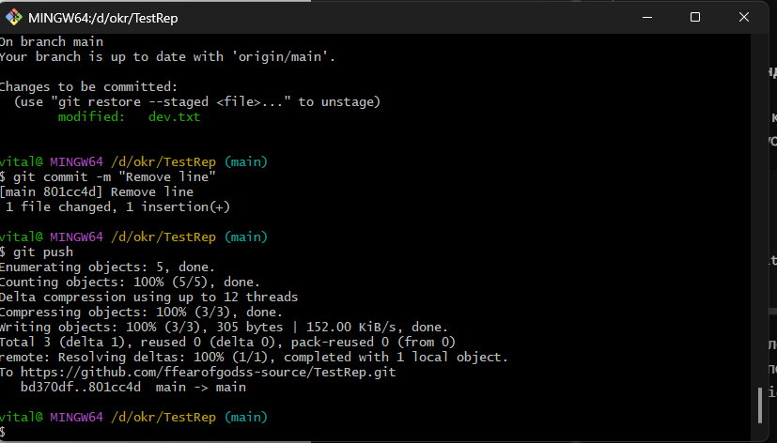
Відправлено локальний коміт у віддалену гілку main командою git push.
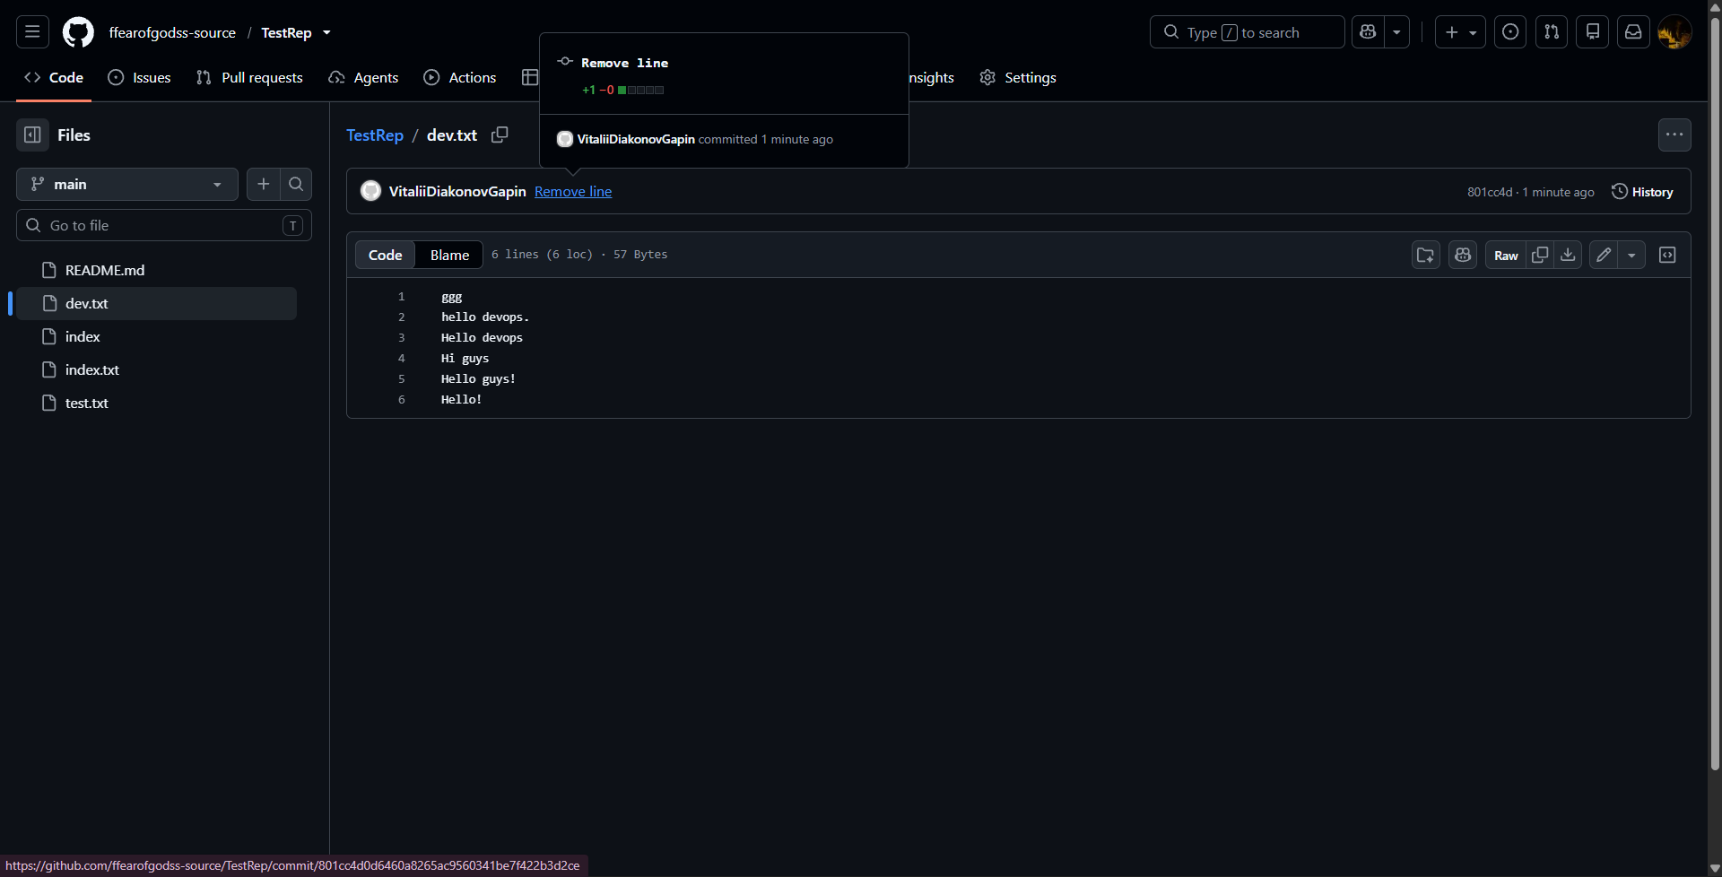
Перевірено вміст dev.txt і відправлений коміт на GitHub.
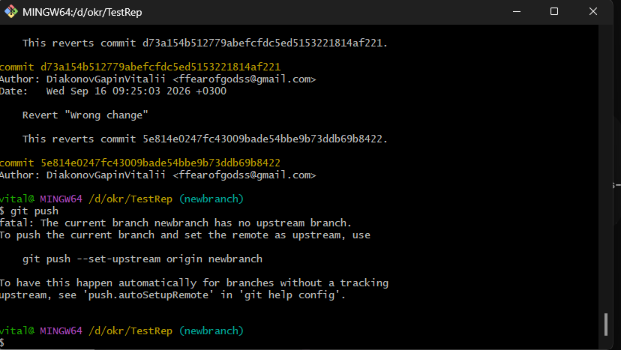
Виявлено відсутність віддаленої гілки відстеження під час git push із newbranch.
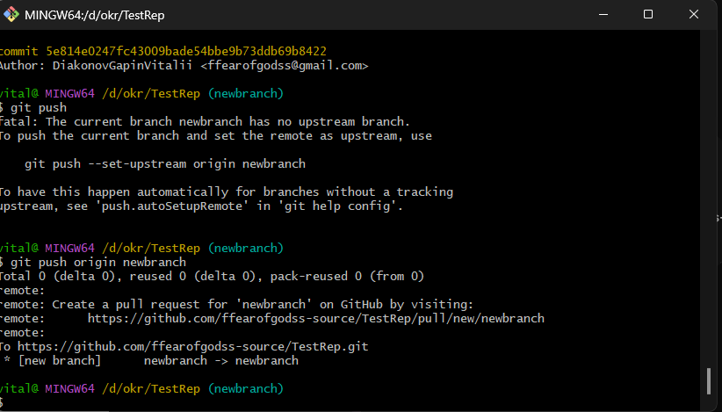
Відправлено гілку newbranch на GitHub командою git push origin newbranch.
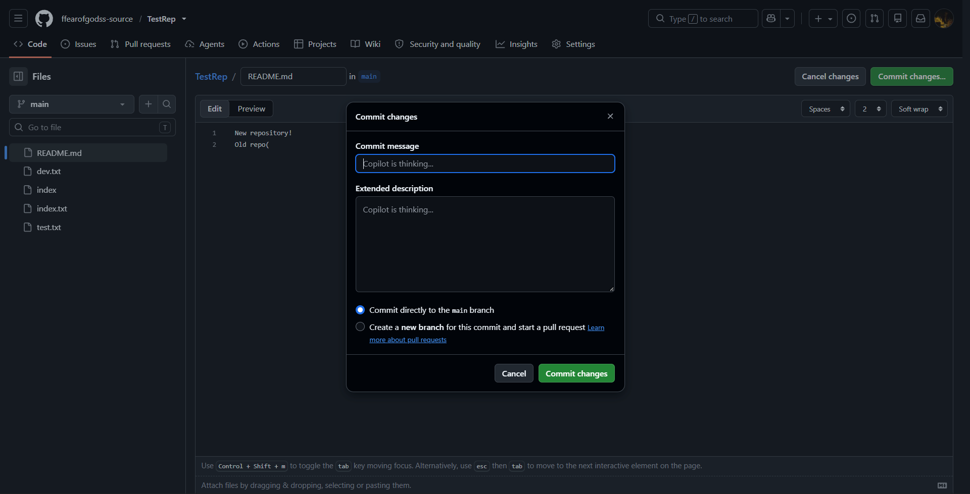
Відредаговано README.md на GitHub та відкрито вікно збереження змін.
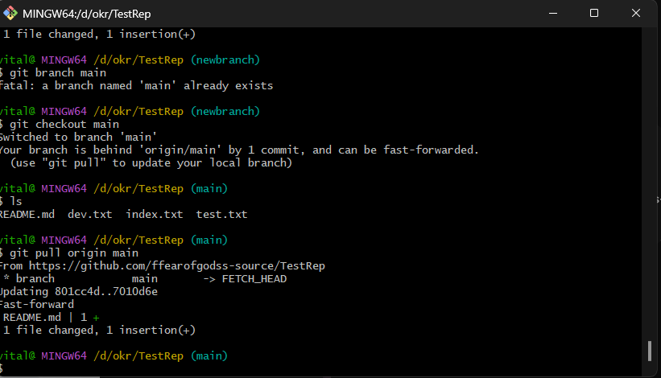
Перейдено на main та отримано зміни README.md командою git pull origin main.
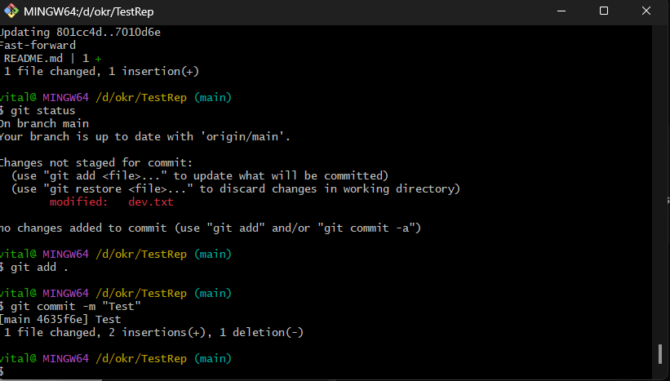
Додано зміни dev.txt до індексу та створено локальний коміт «Test».
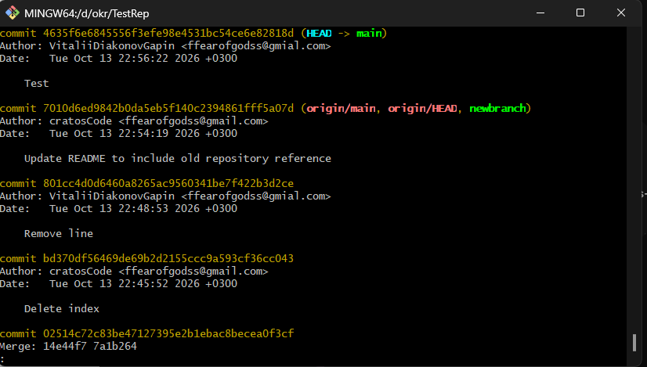
Переглянуто історію комітів і розташування локальної та віддаленої гілок.
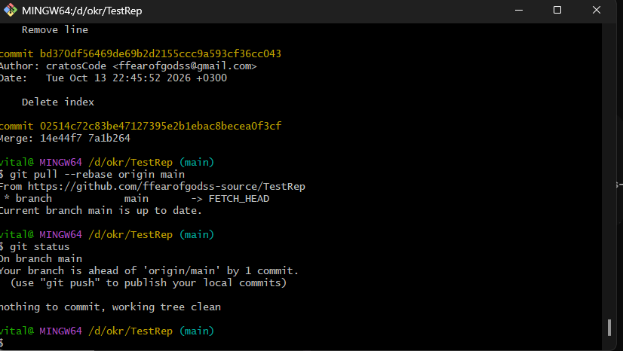
Виконано git pull --rebase origin main та перевірено стан робочої папки.
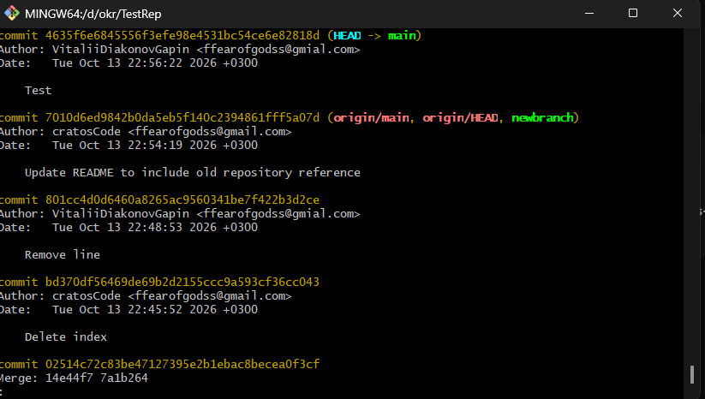
Переглянуто історію комітів після перевірки оновлень віддаленої гілки.
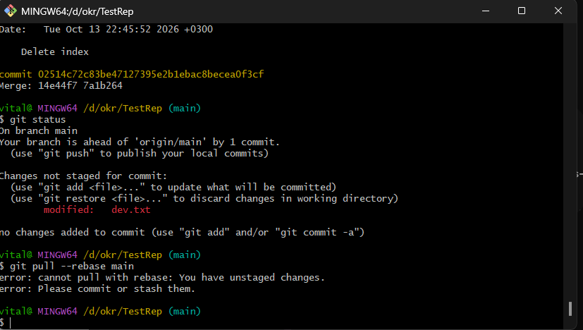
Виявлено незбережені зміни dev.txt, які перешкоджають виконанню pull із rebase.
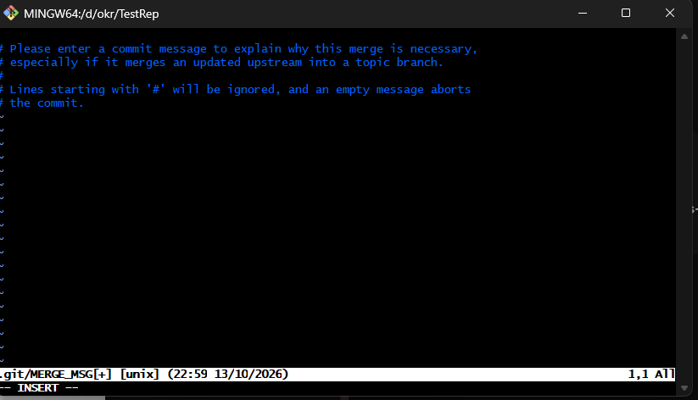
Відкрито редактор повідомлення коміту злиття віддалених змін.
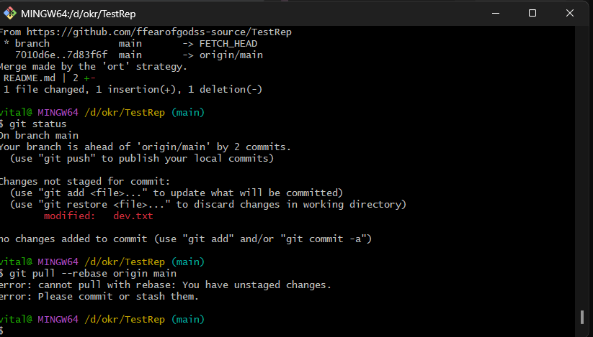
Отримано та злито віддалені зміни, перевірено стан і повторну спробу rebase.
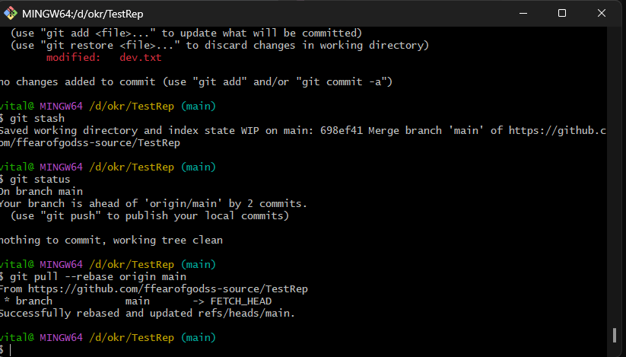
Тимчасово збережено зміни через git stash та успішно виконано pull із rebase.
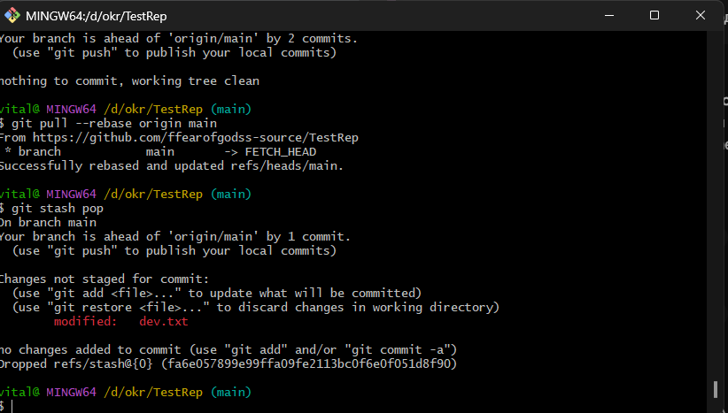
Повернуто збережені зміни dev.txt командою git stash pop.
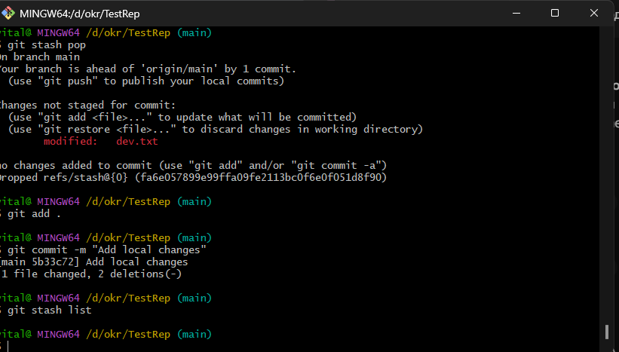
Збережено повернуті зміни в коміті «Add local changes» та перевірено список stash.
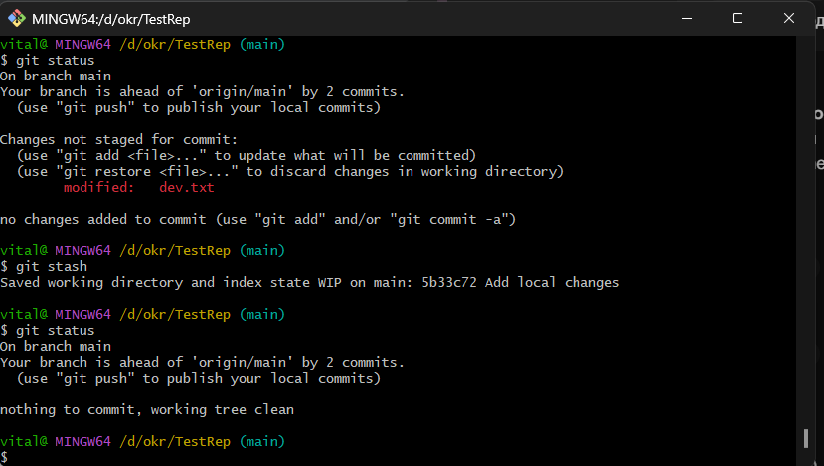
Тимчасово збережено нові зміни dev.txt у stash та перевірено чистий стан робочої папки.
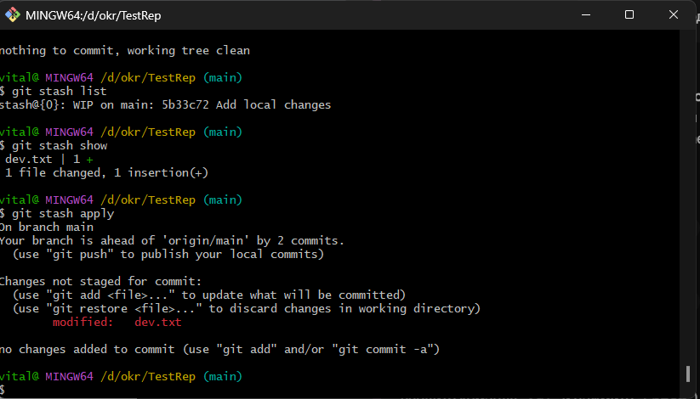
Переглянуто список і вміст stash та застосовано збережені зміни через git stash apply.
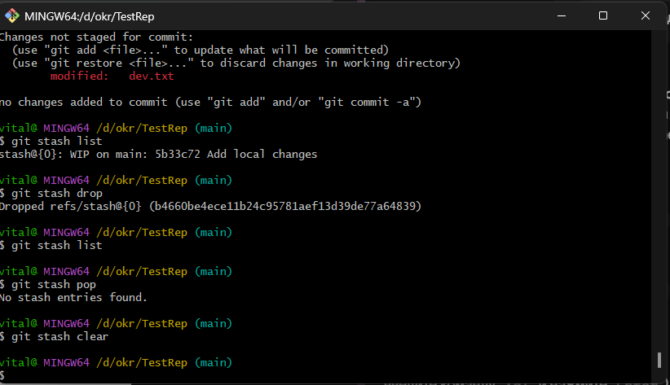
Видалено запис stash командою git stash drop та опрацьовано очищення списку.
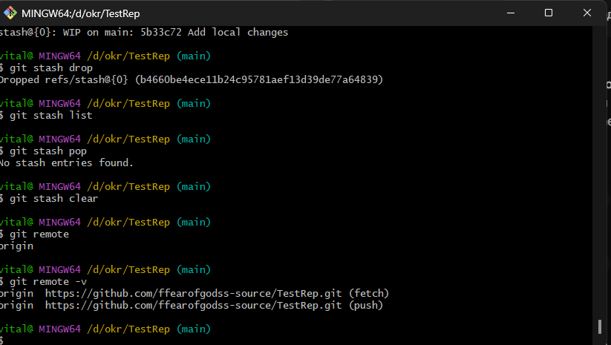
Переглянуто віддалений репозиторій origin і його адреси для отримання та відправлення змін.
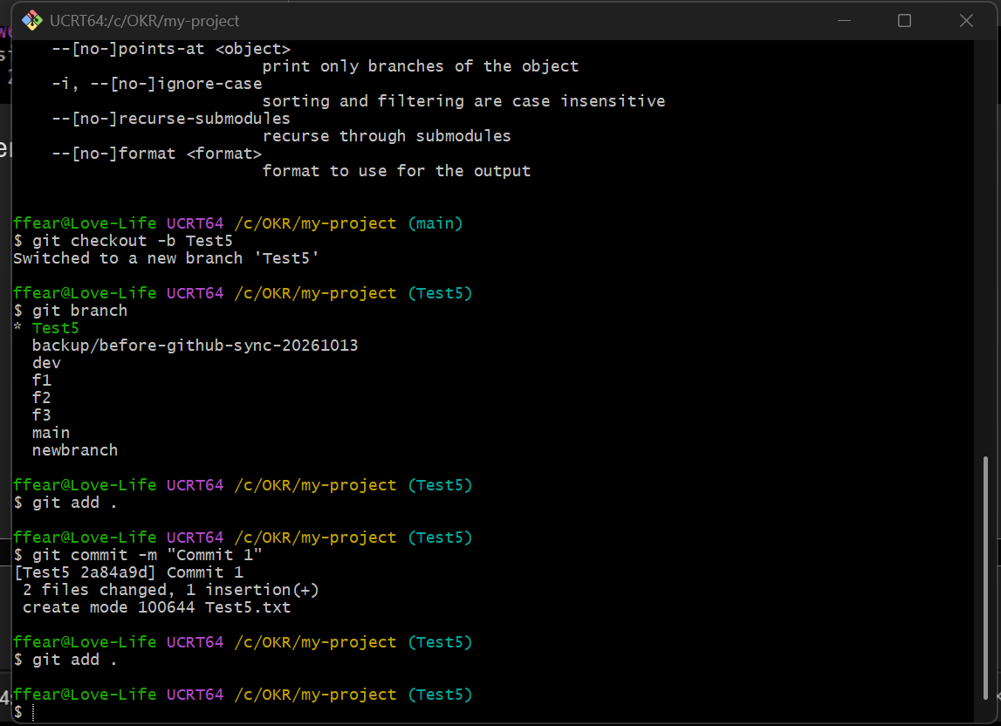

LearnGitBranching
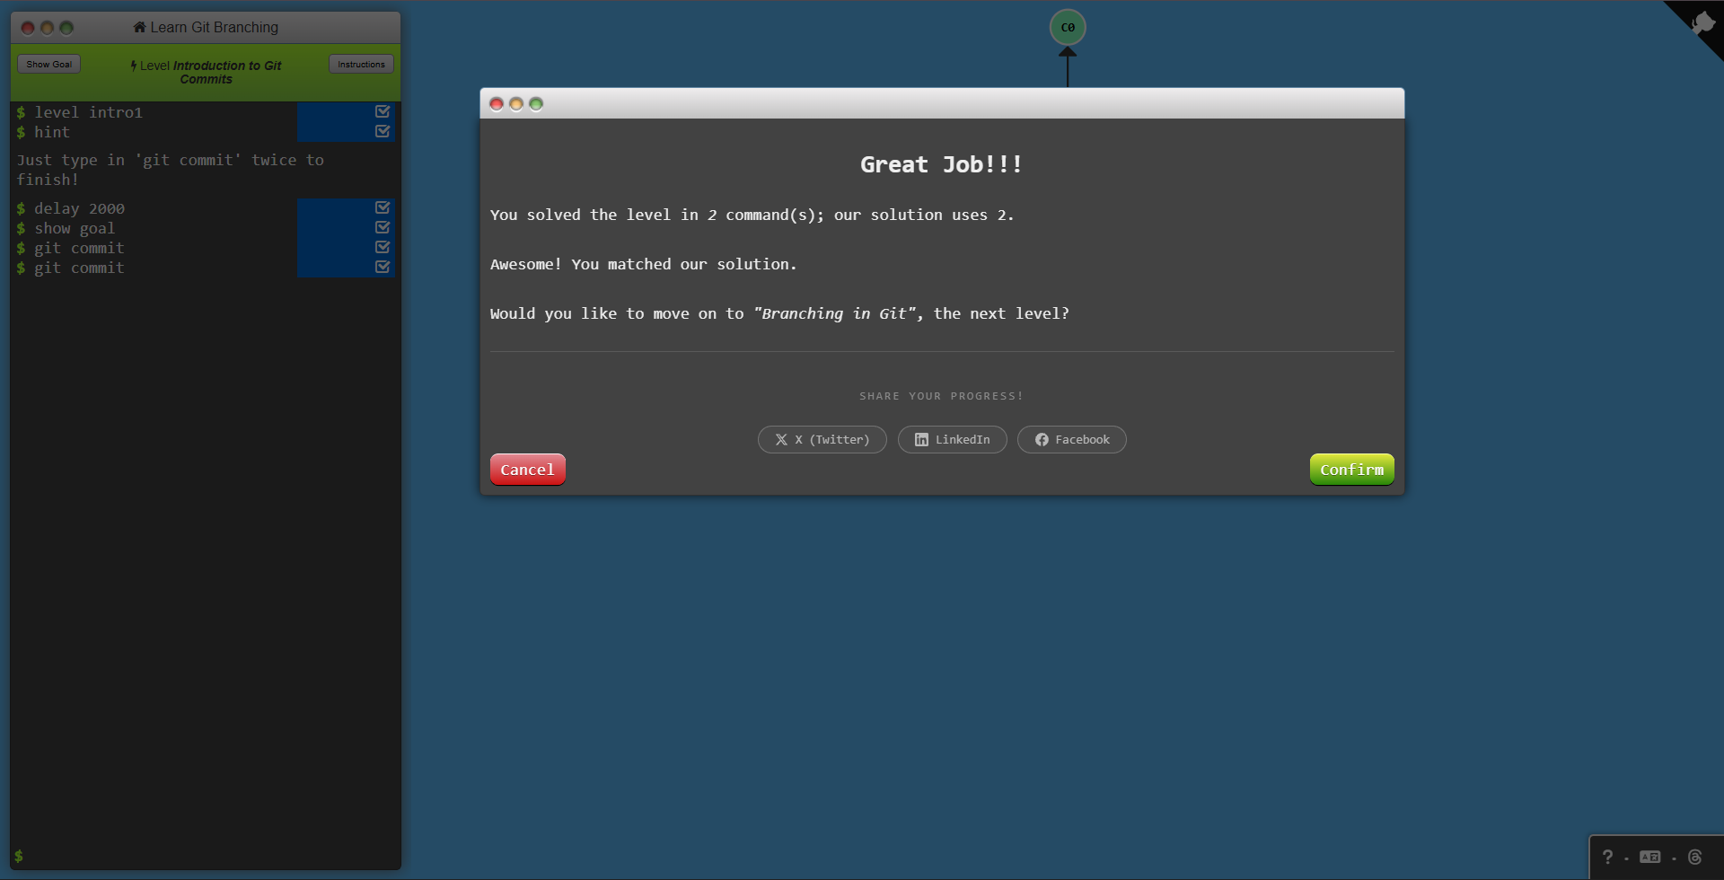
Створено два коміти та виконано перше завдання LearnGitBranching.
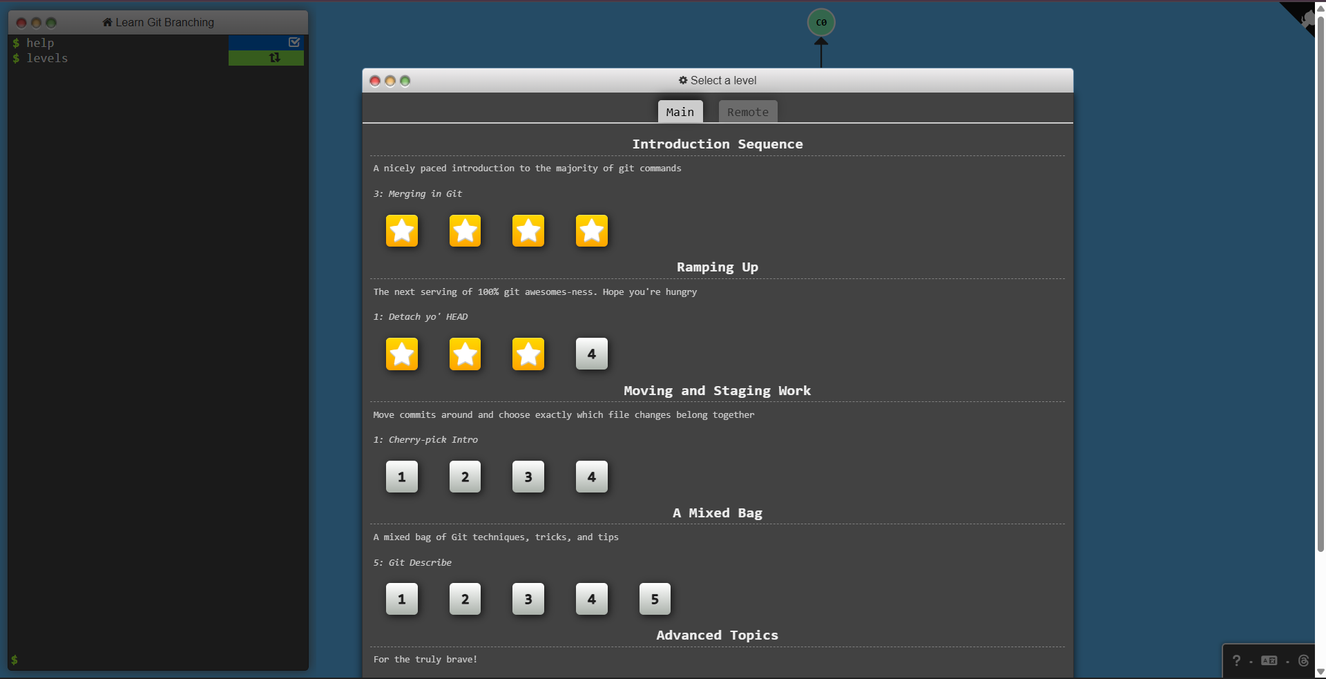
Переглянуто перелік рівнів та результати виконання завдань LearnGitBranching.
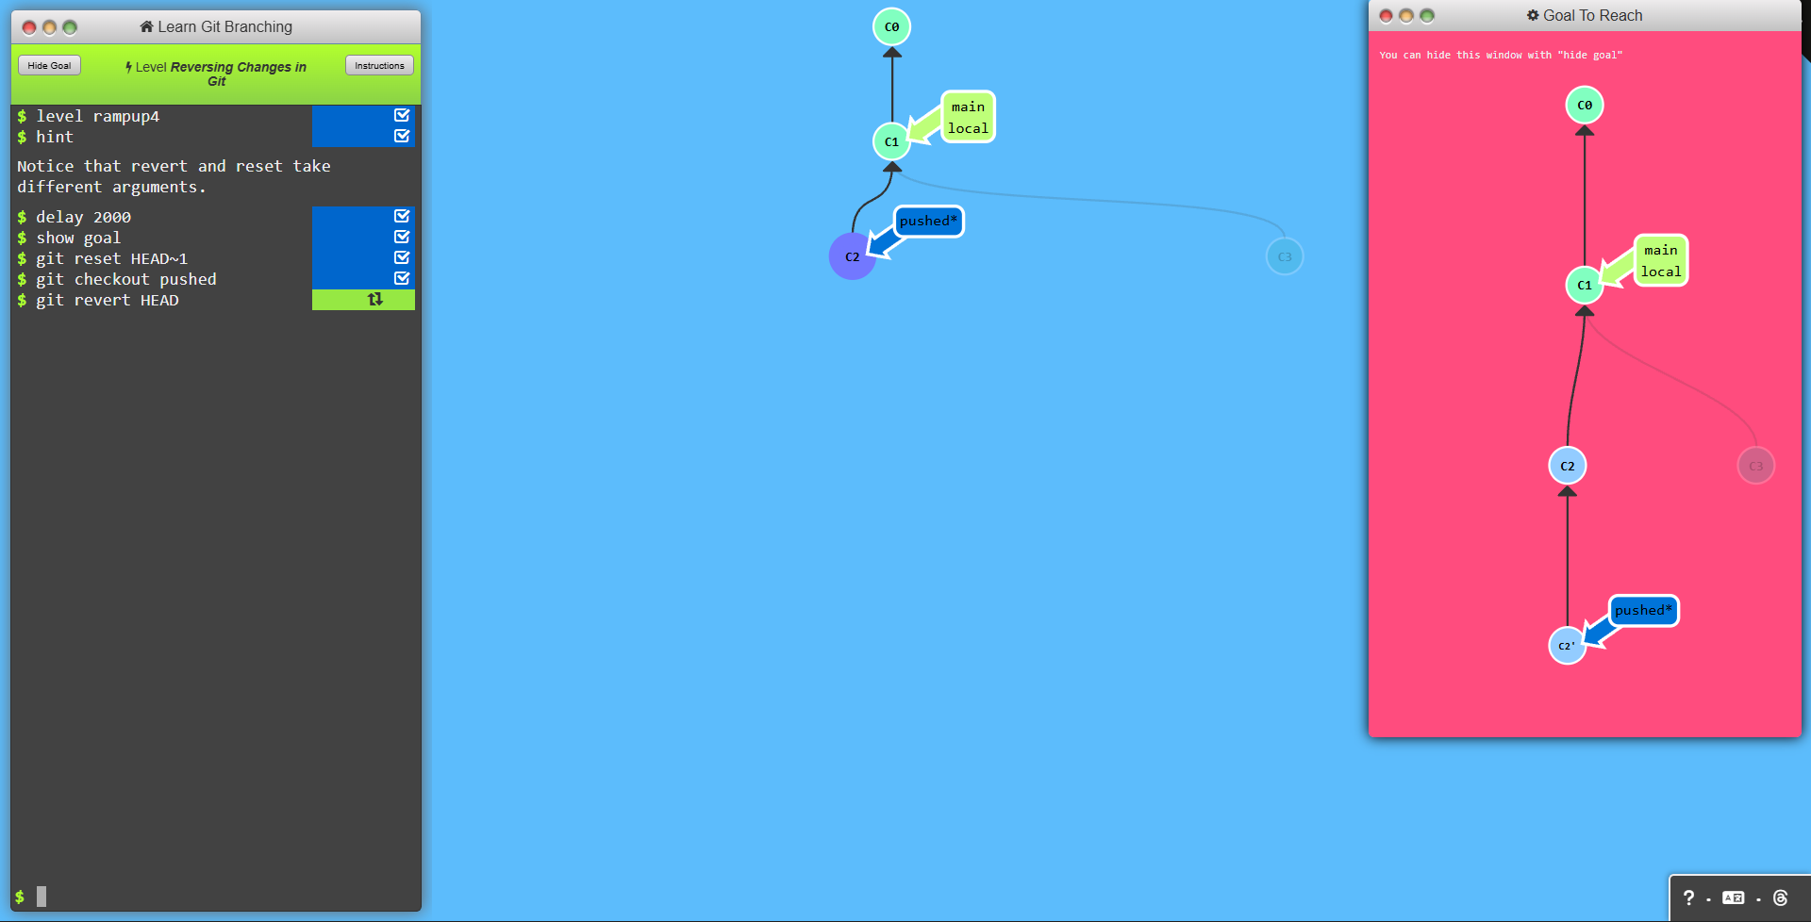
Опрацьовано скасування змін за допомогою git reset та git revert.
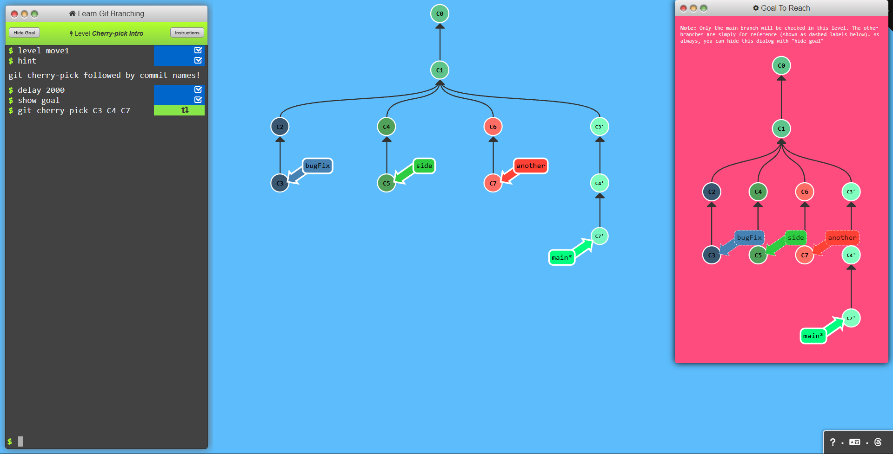
Перенесено вибрані коміти у main командою git cherry-pick.
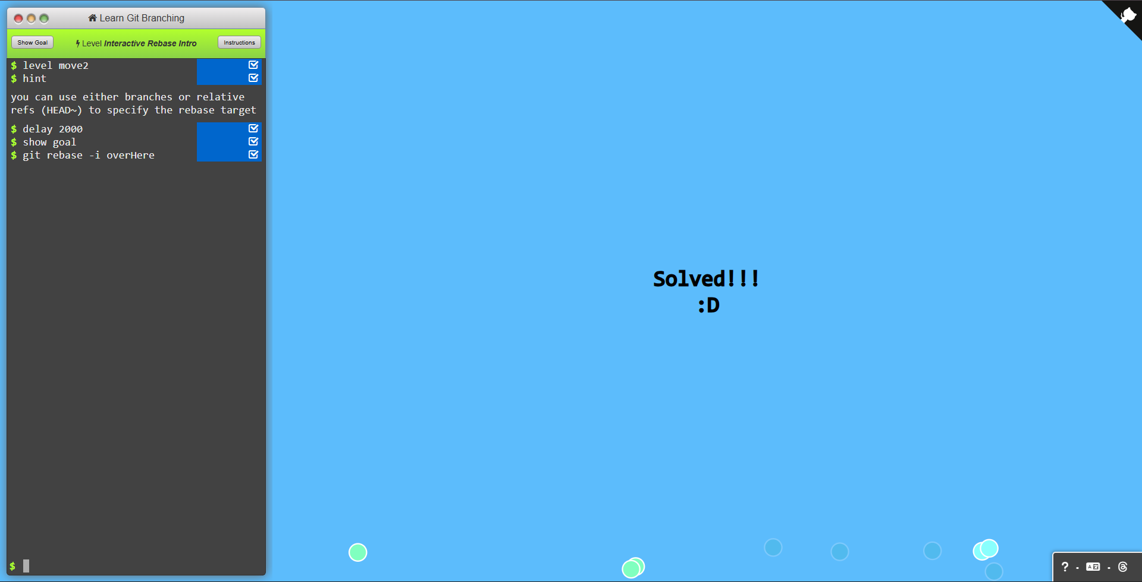
Опрацьовано зміну порядку та вилучення комітів через інтерактивний rebase.
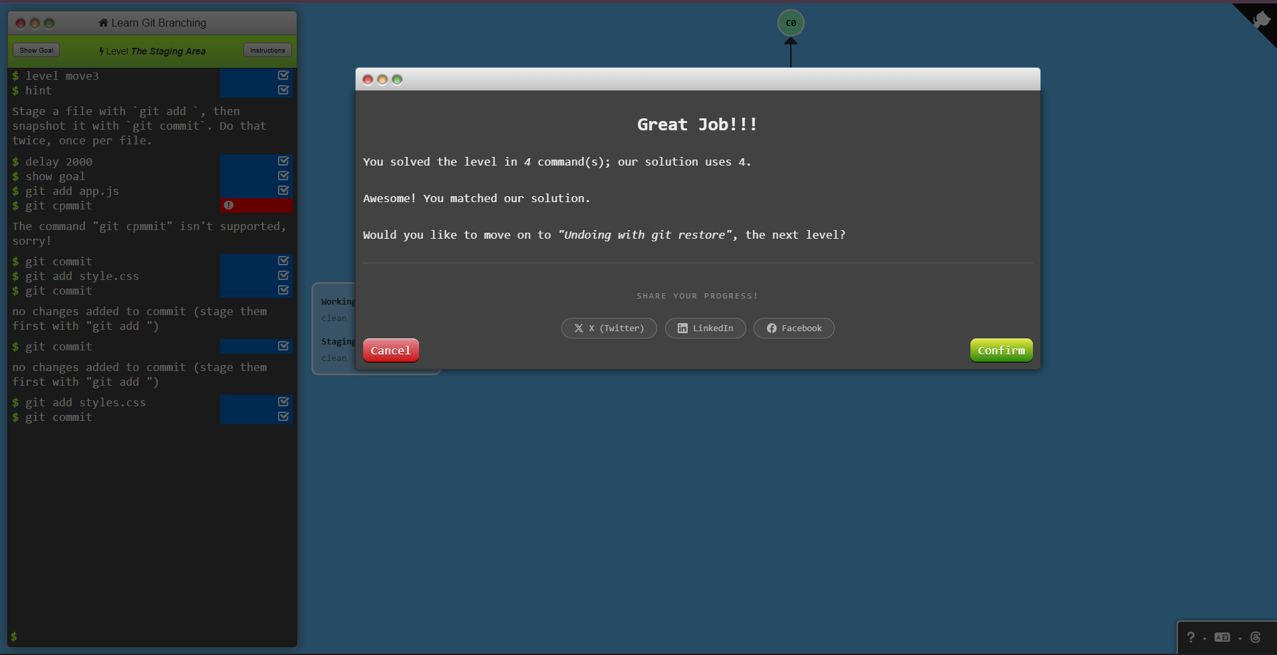
Додано app.js і styles.css до індексу та збережено їх в окремих комітах.
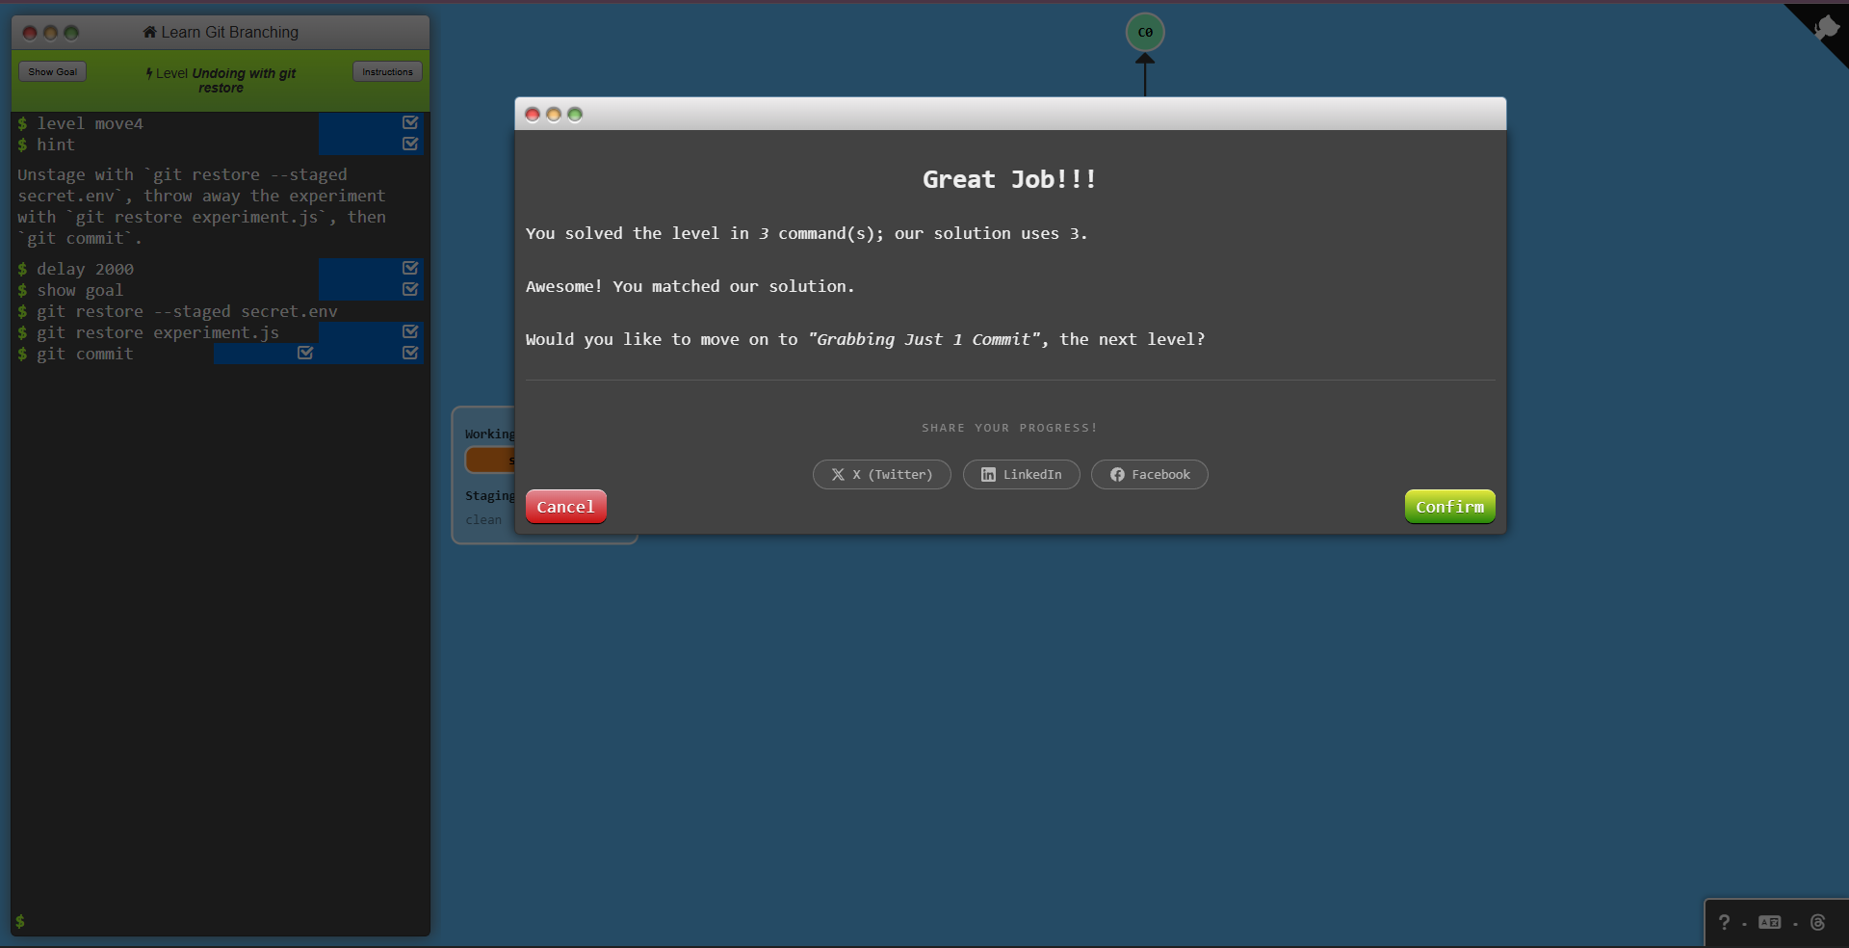
Прибрано secret.env з індексу, скасовано зміни experiment.js та створено коміт.
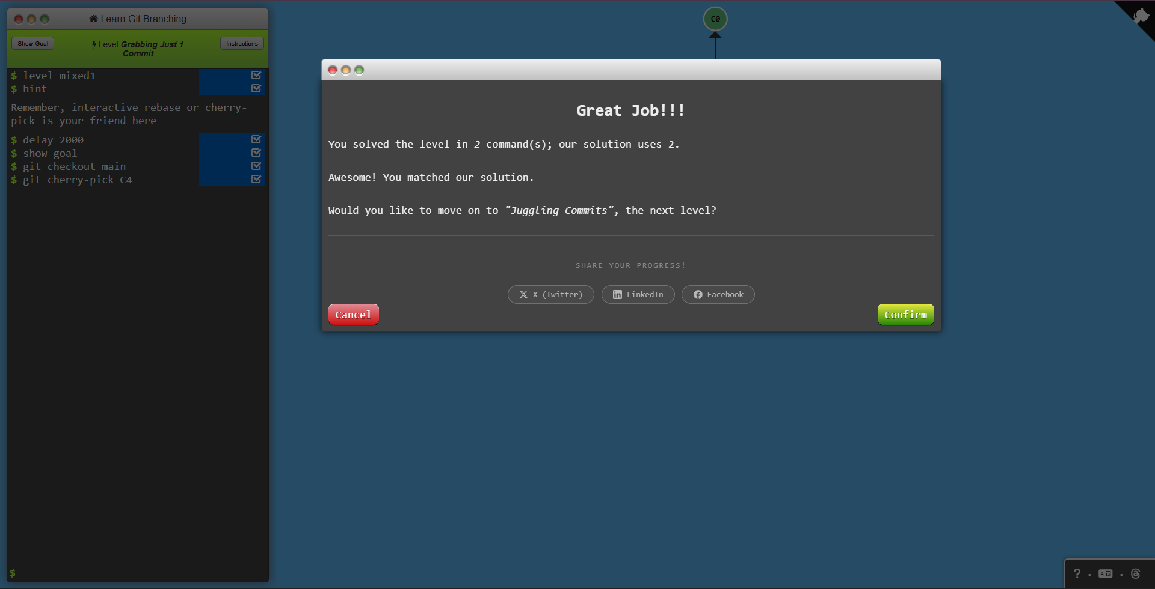
Перенесено один потрібний коміт у main командою git cherry-pick.
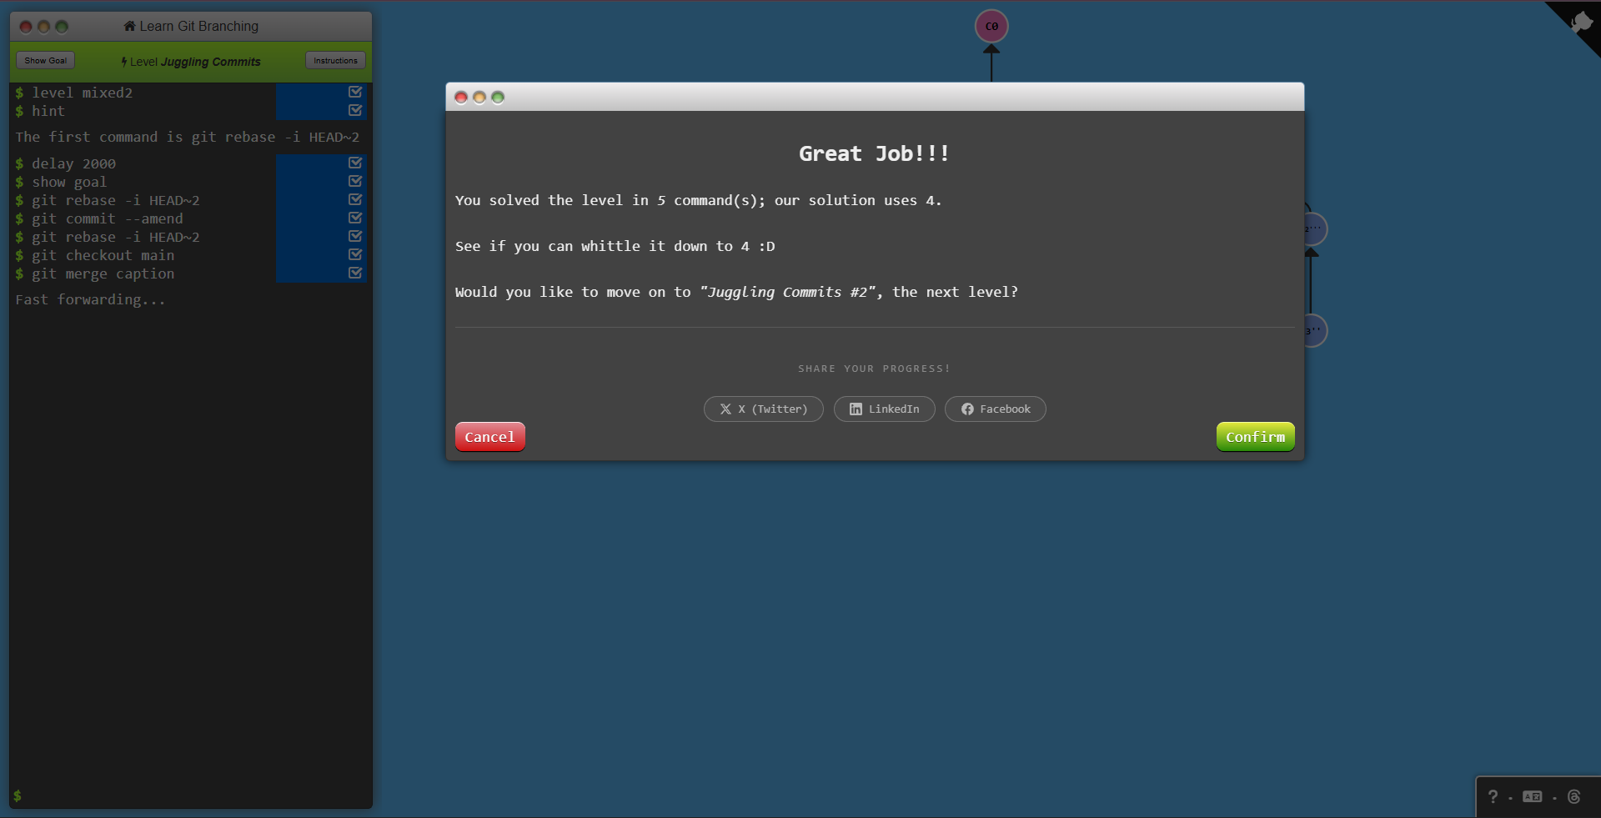
Змінено порядок комітів, виправлено коміт через git commit --amend та оновлено main.
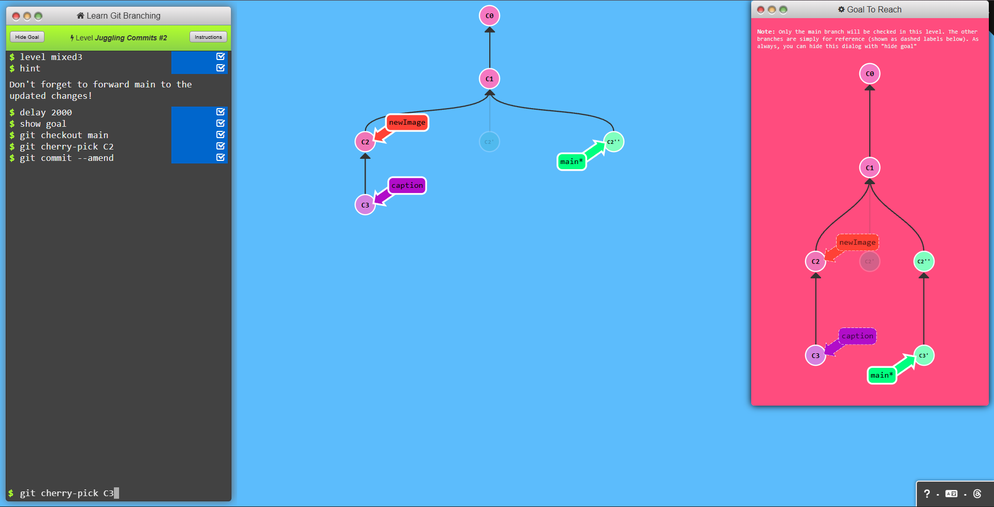
Опрацьовано перенесення і виправлення комітів за допомогою cherry-pick та commit --amend.
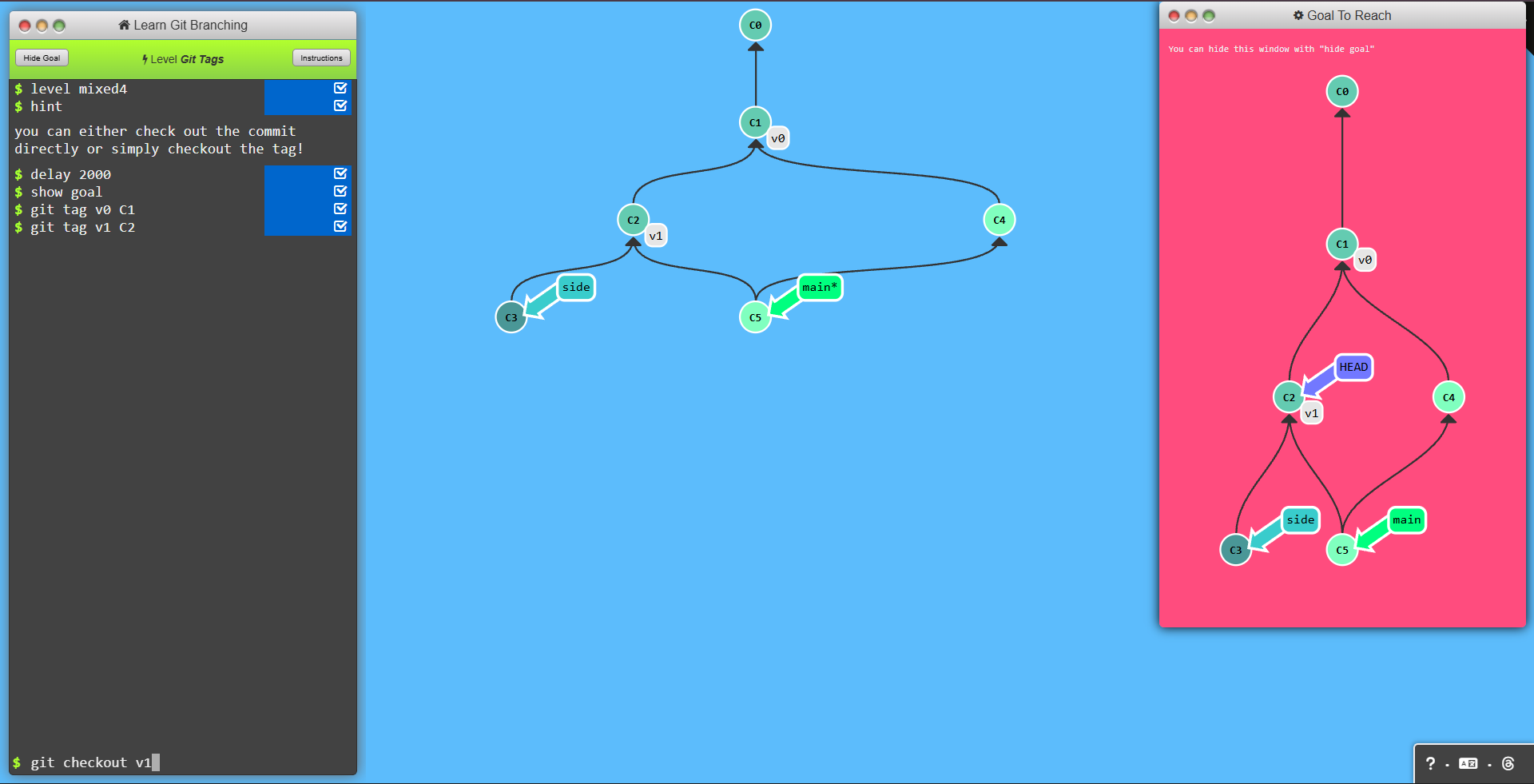
Створено теги v0 і v1 та виконано перехід до коміту за тегом.
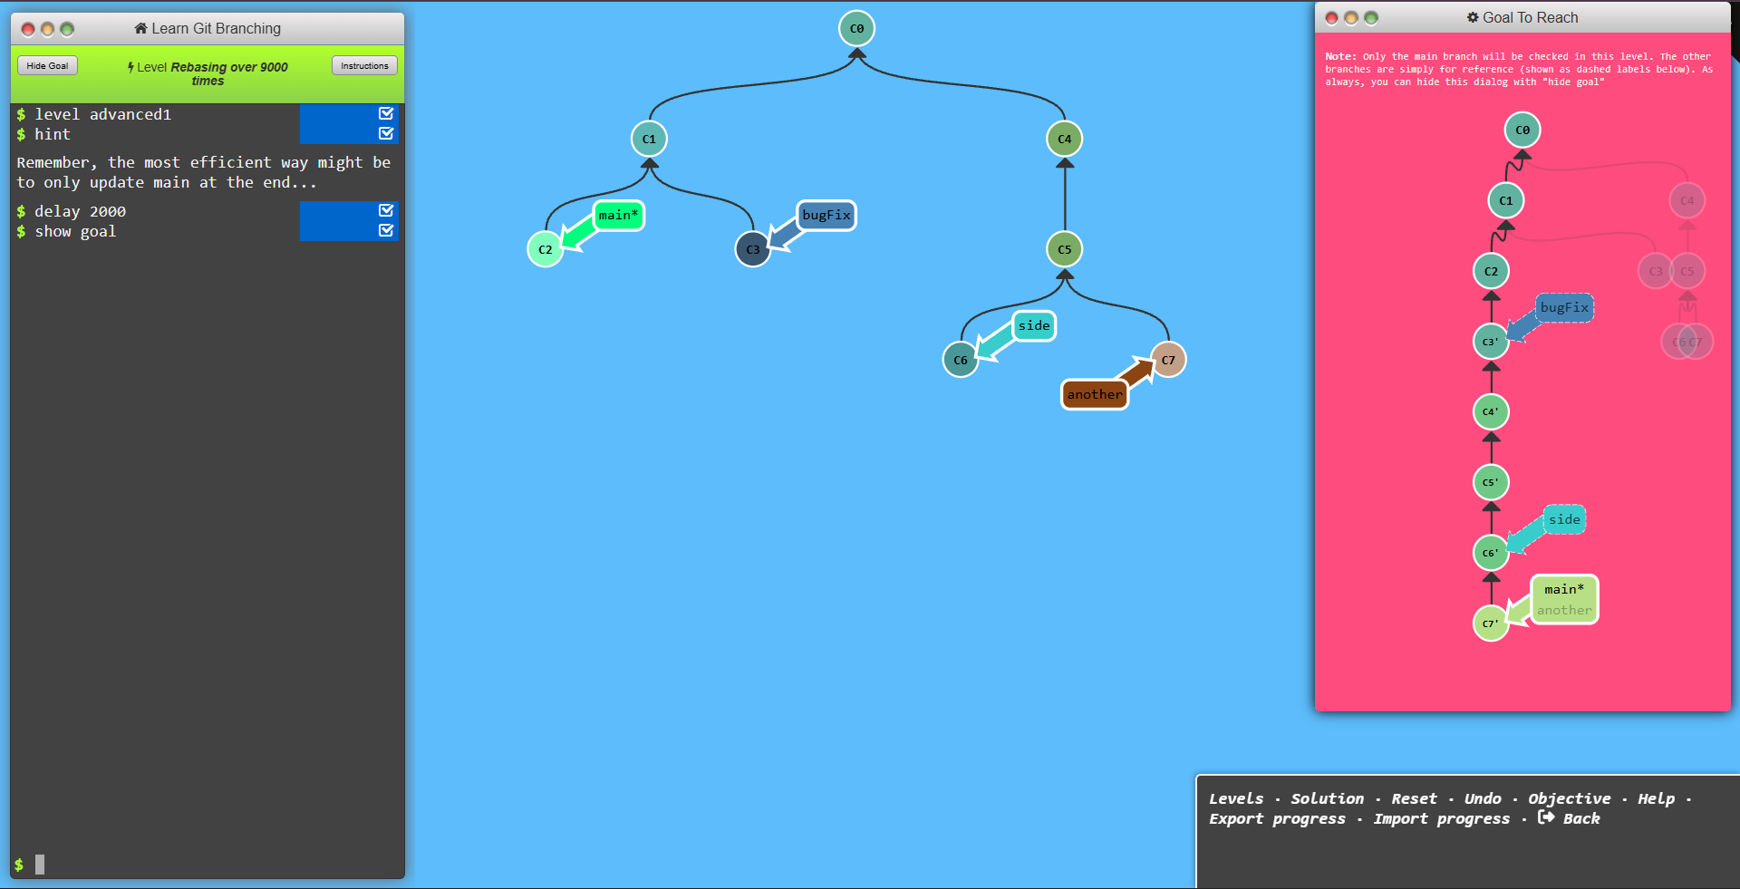
Опрацьовано завдання з послідовного перенесення комітів кількох гілок через rebase.
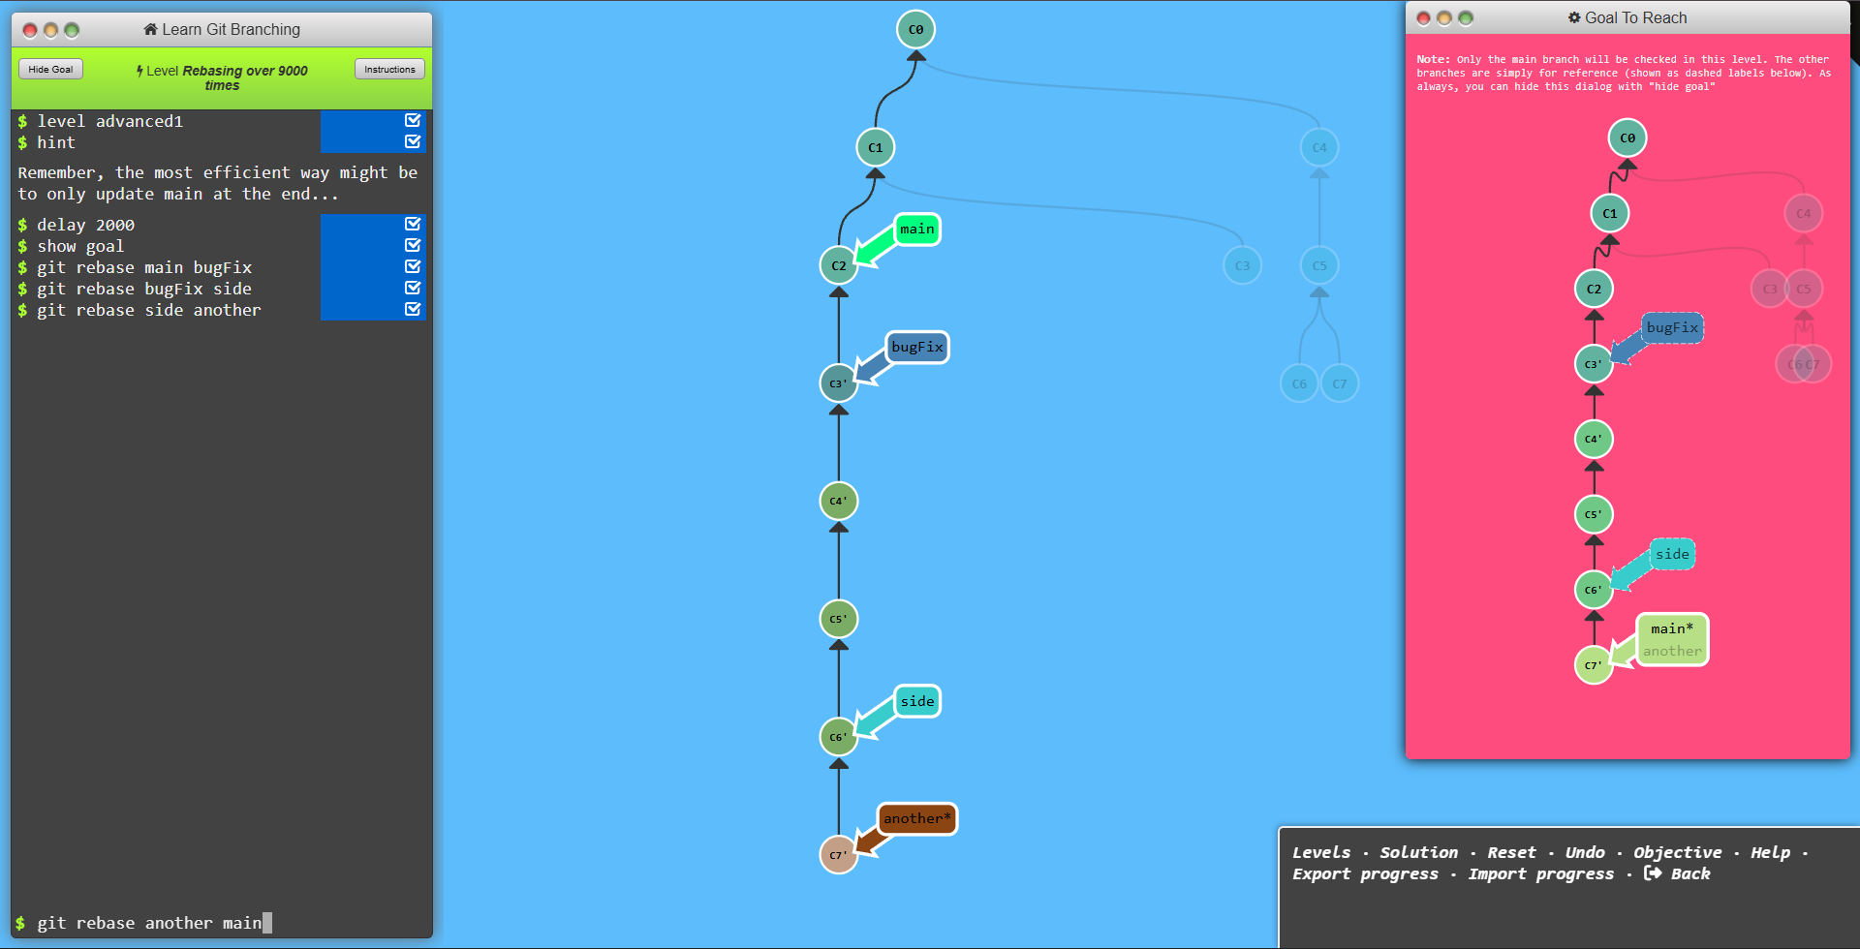
Перенесено коміти гілок bugFix, side та another в один послідовний ланцюжок.
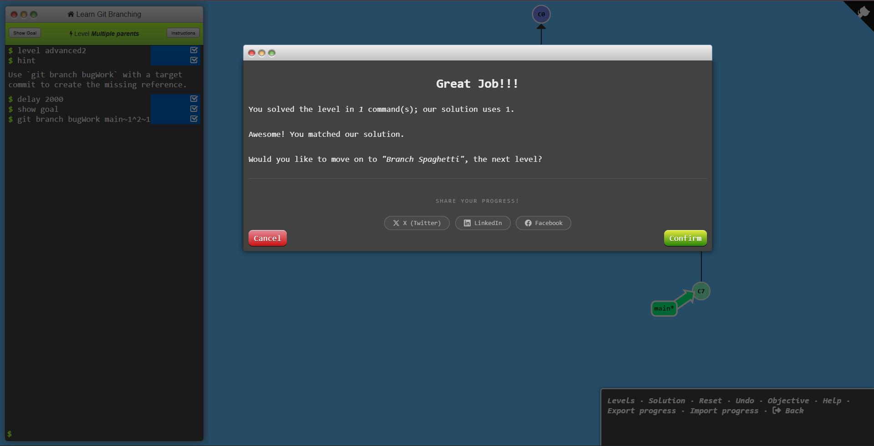
Створено гілку bugWork за допомогою посилання на другого батька коміту злиття.
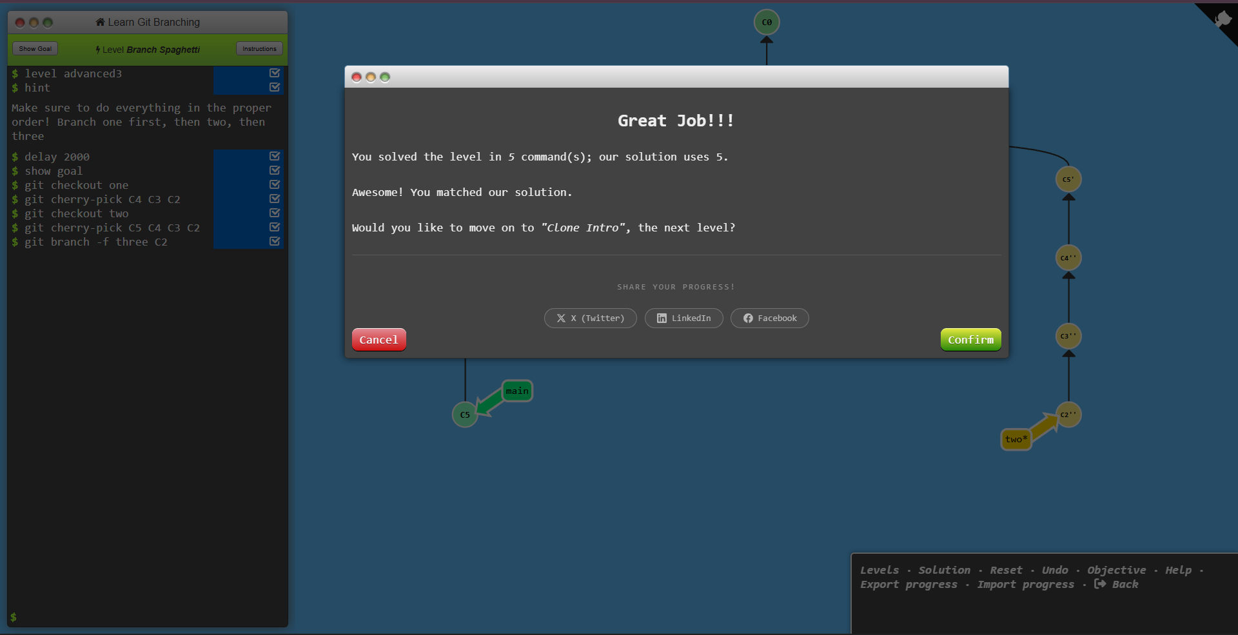
Сформовано потрібні послідовності комітів у гілках one, two та three.
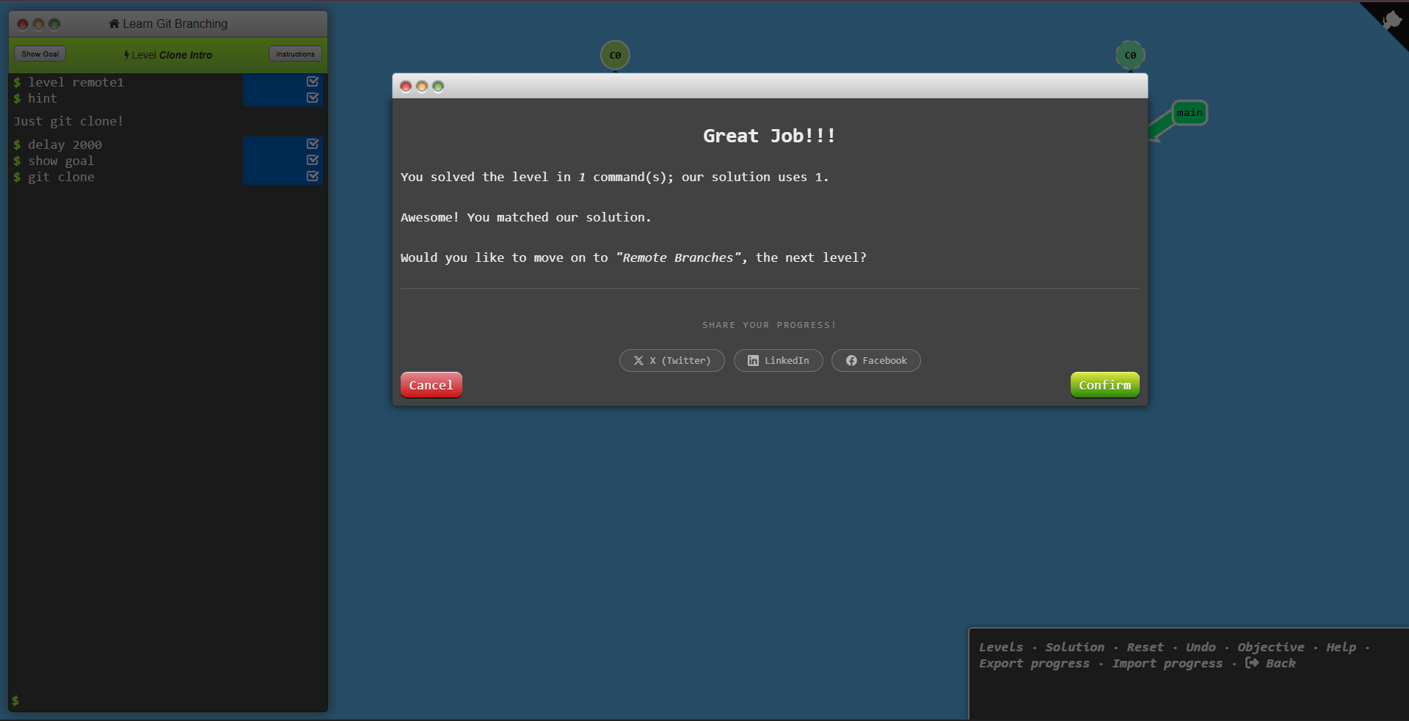
Створено локальну копію віддаленого репозиторію командою git clone.
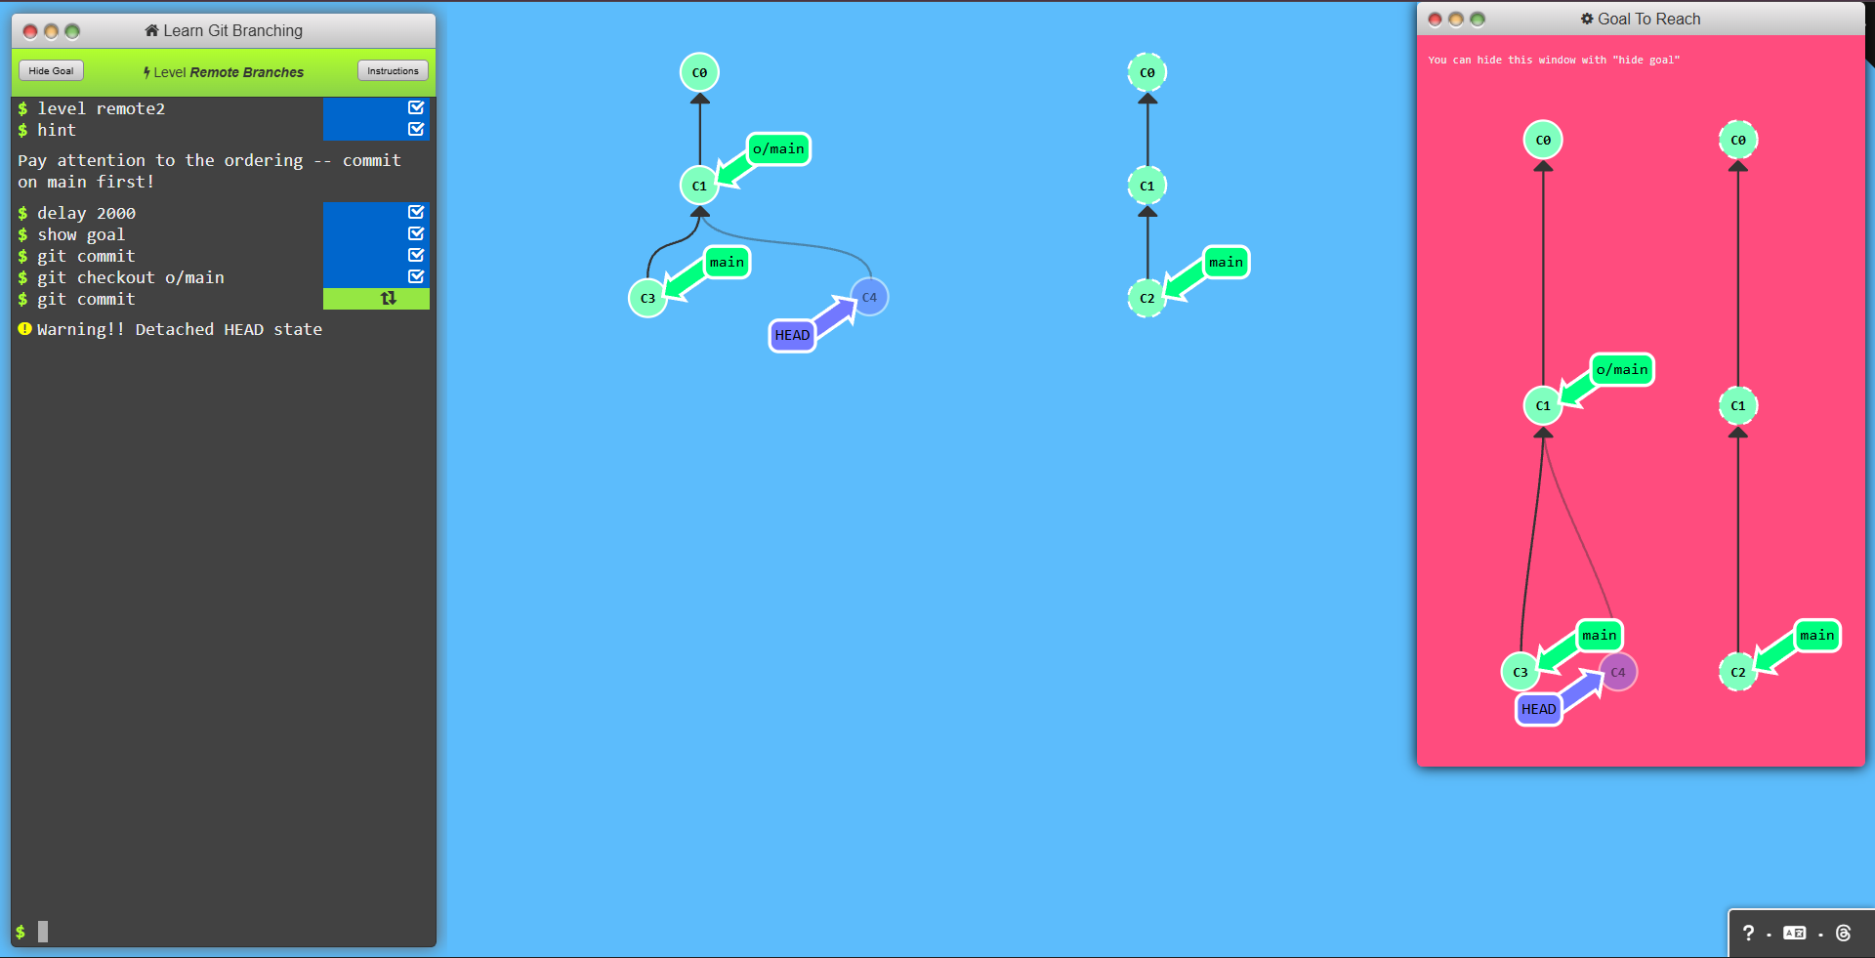
Опрацьовано локальні та віддалені гілки й створення коміту з відокремленим HEAD.
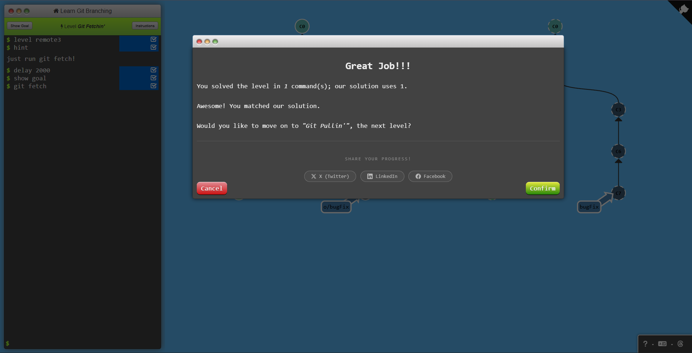
Завантажено нові коміти та оновлено посилання на віддалені гілки командою git fetch.
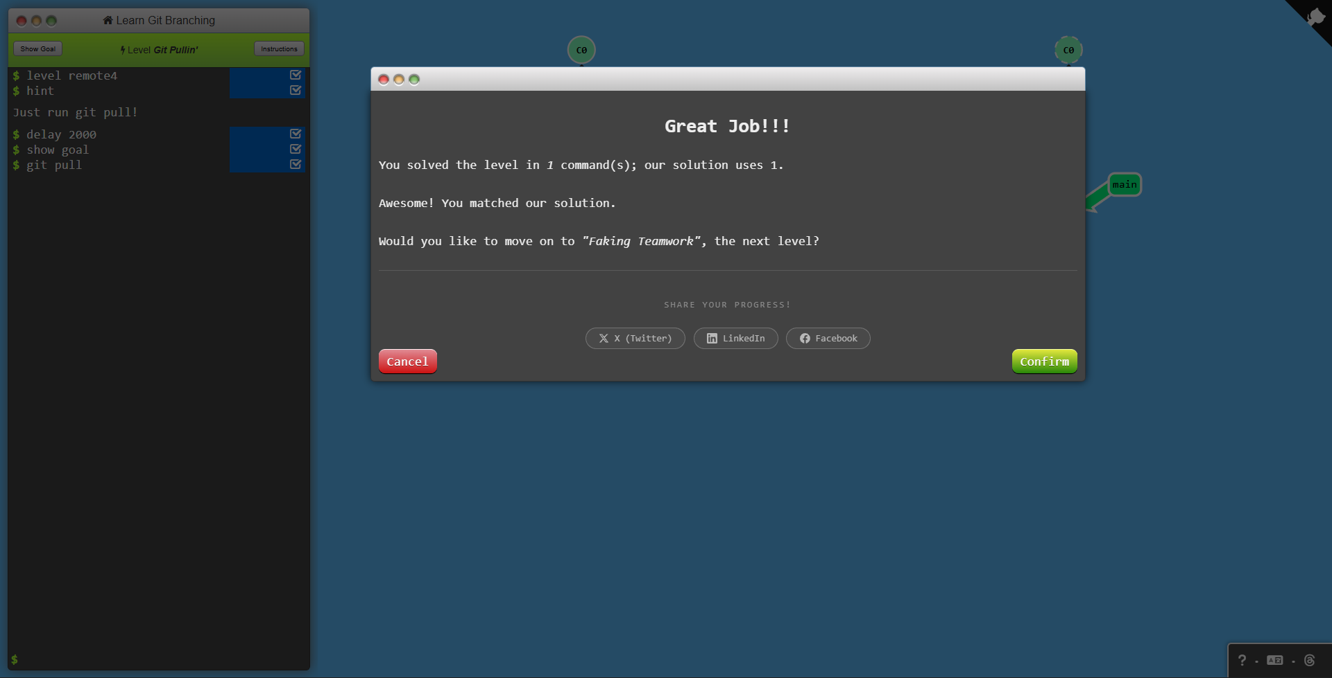
Завантажено та об’єднано віддалені зміни з локальними командою git pull.
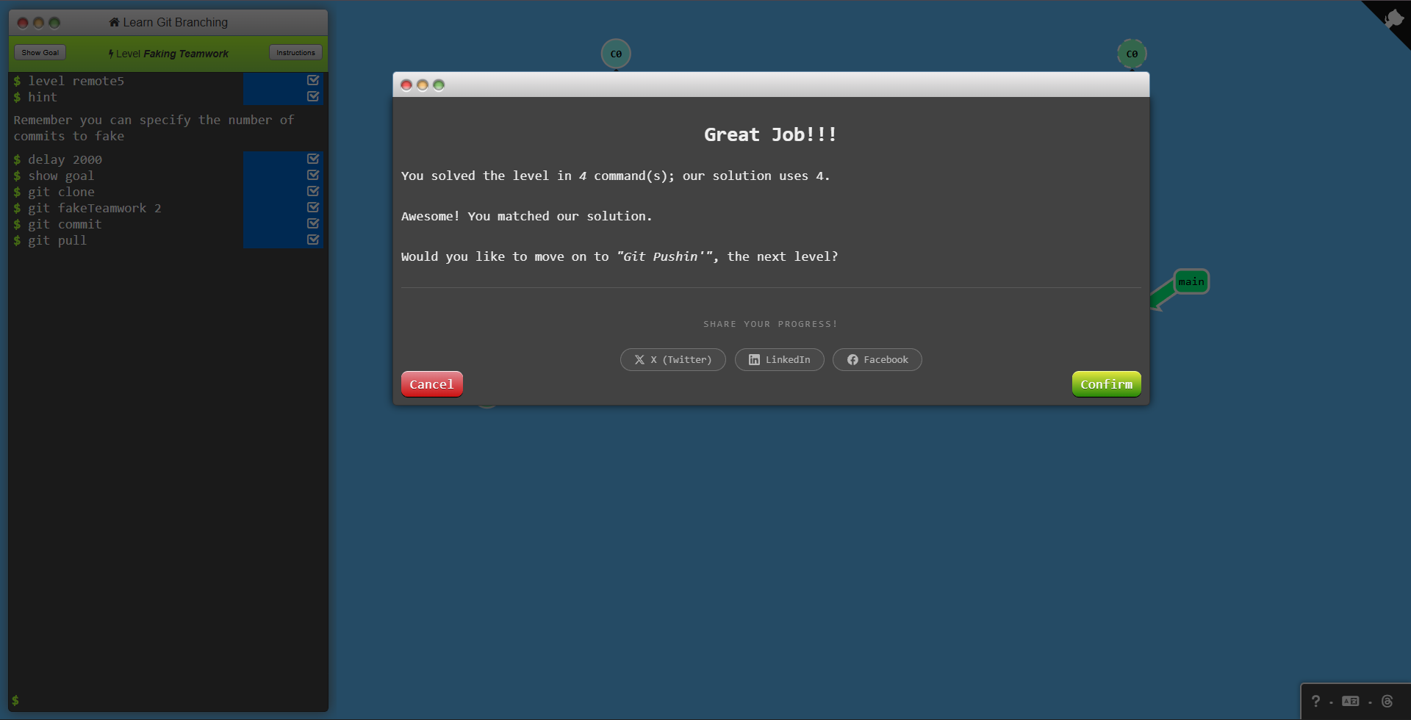
Зімітовано роботу інших учасників та об’єднано їхні зміни з локальним комітом.
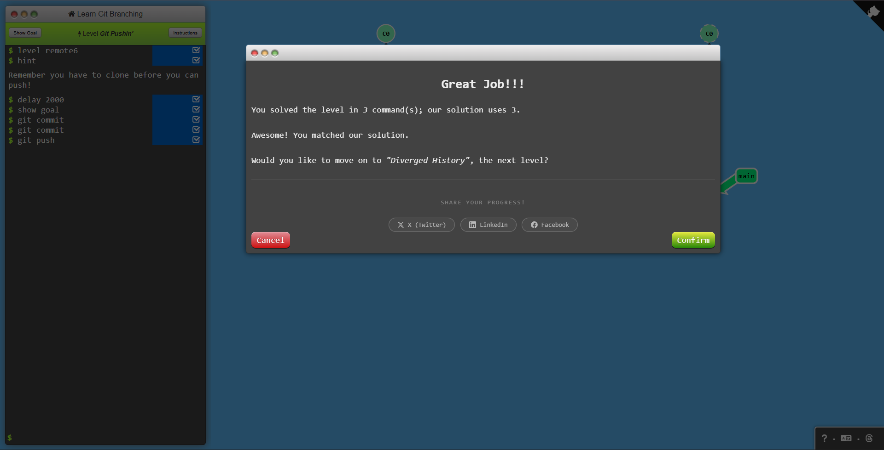
Створено два локальні коміти та відправлено їх на сервер командою git push.
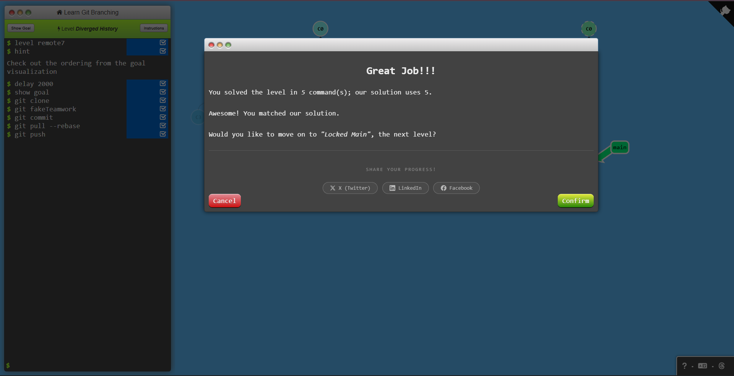
Узгоджено розбіжні історії через git pull --rebase та відправлено результат на сервер.
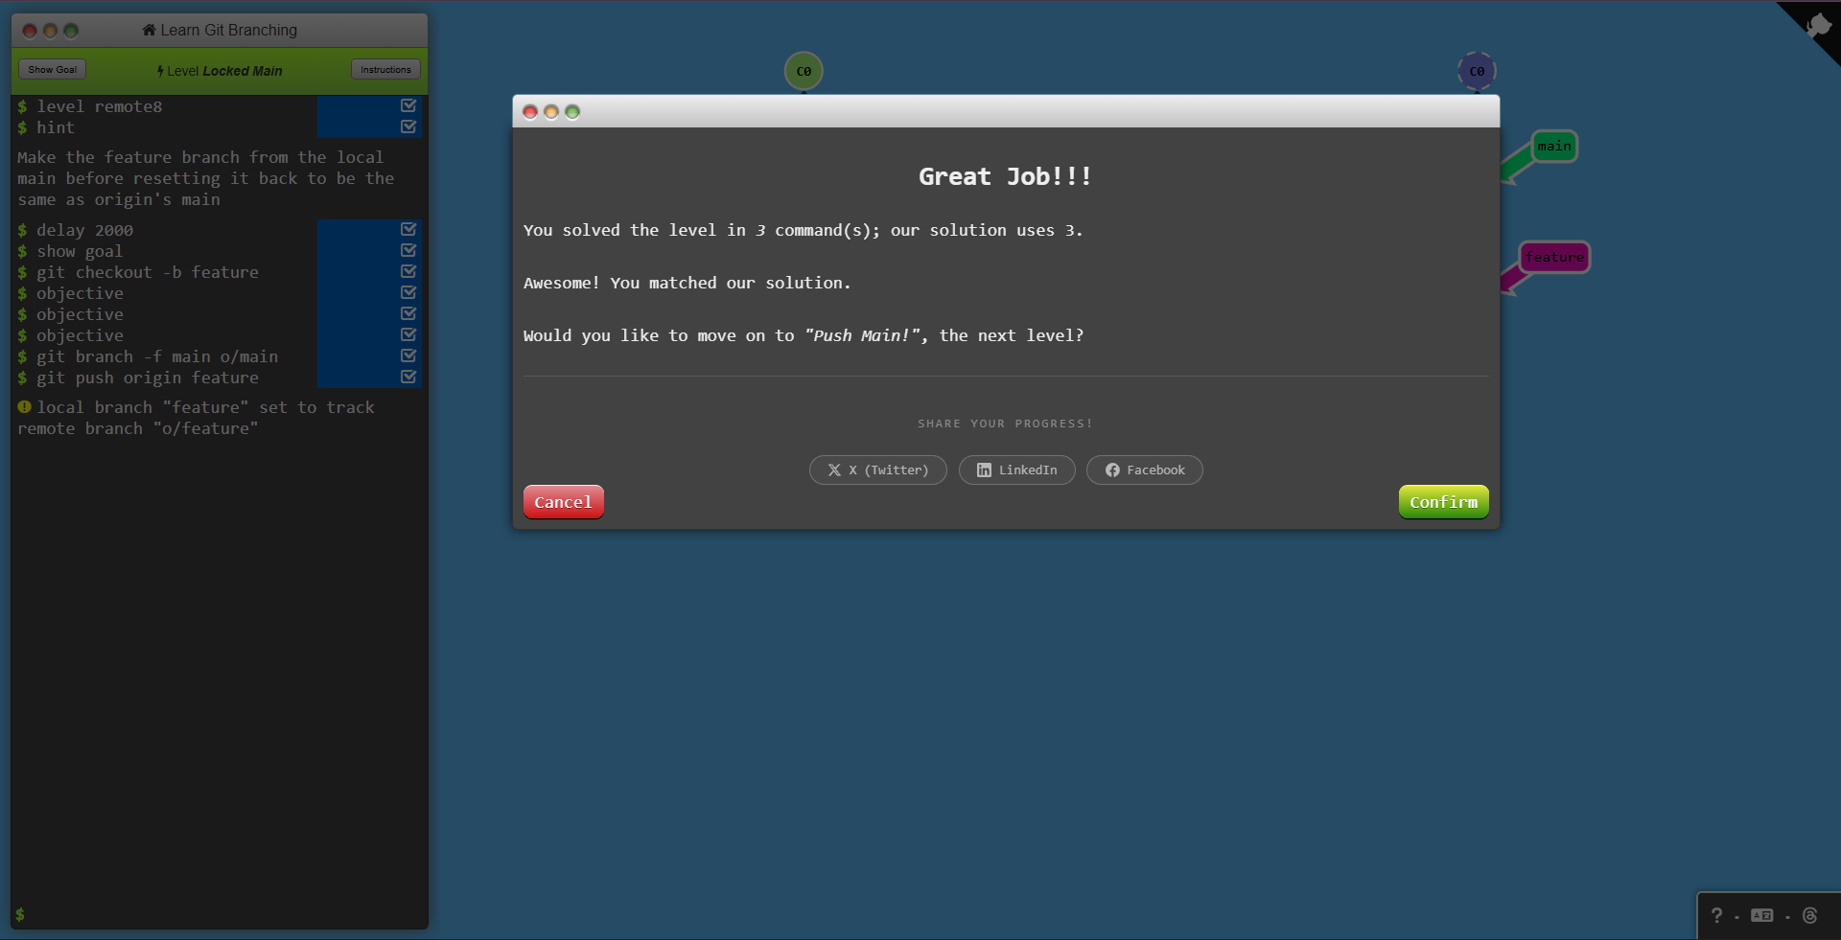
Створено feature, повернуто main до віддаленого стану та відправлено нову гілку на сервер.
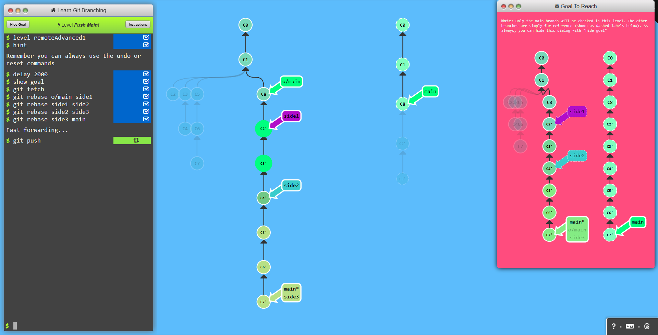
Перенесено коміти side1, side2 і side3 поверх віддалених змін за допомогою rebase.
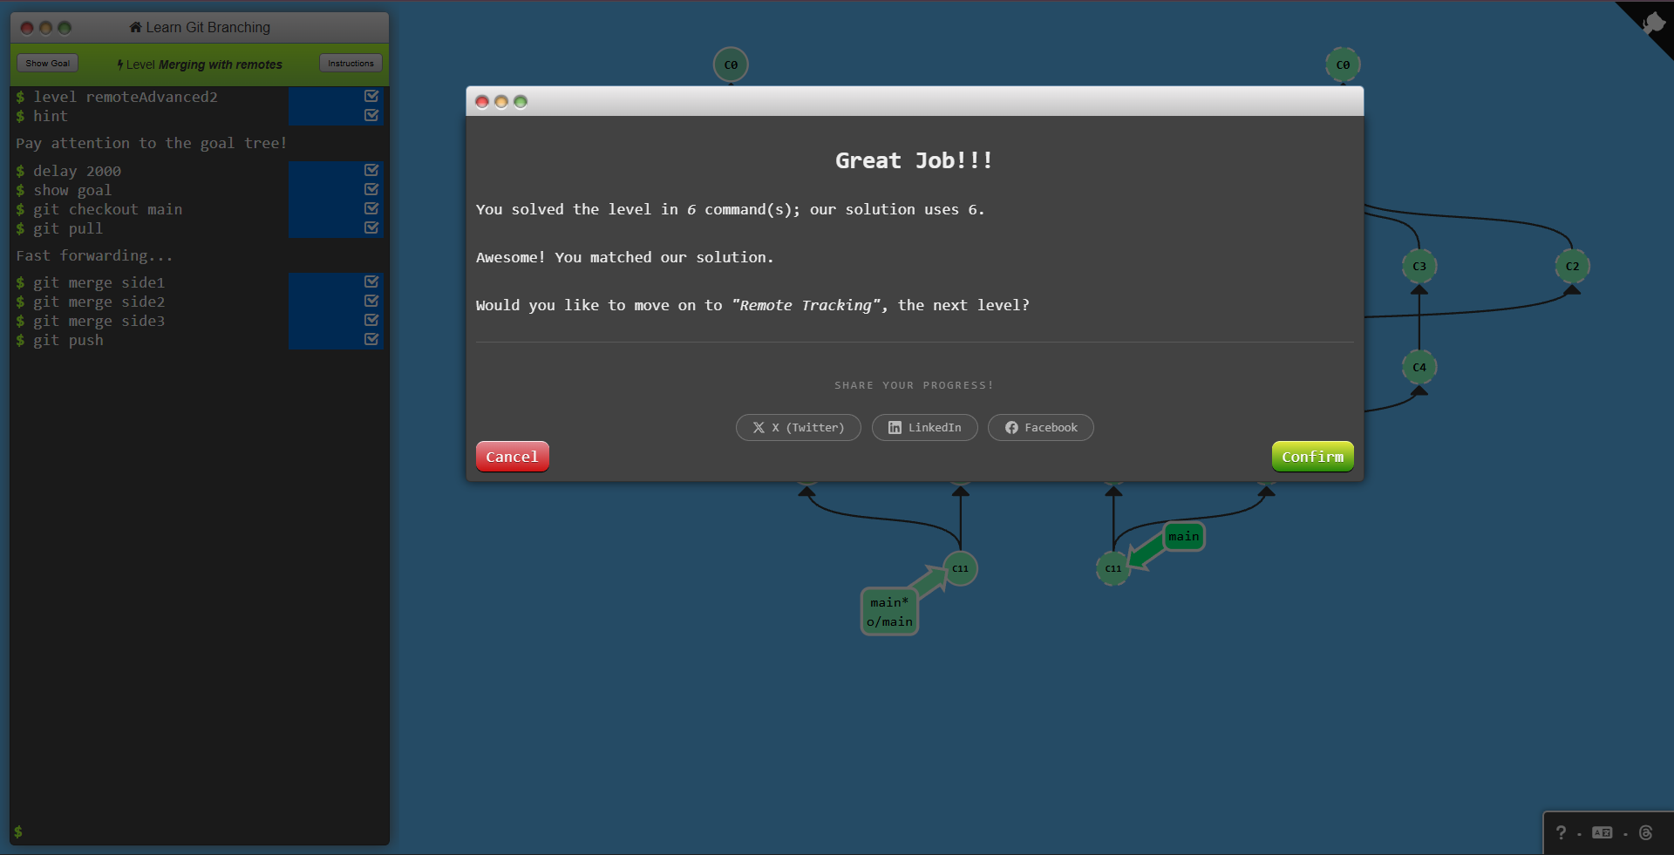
Послідовно злито side1, side2 і side3 з main та відправлено результат на сервер.
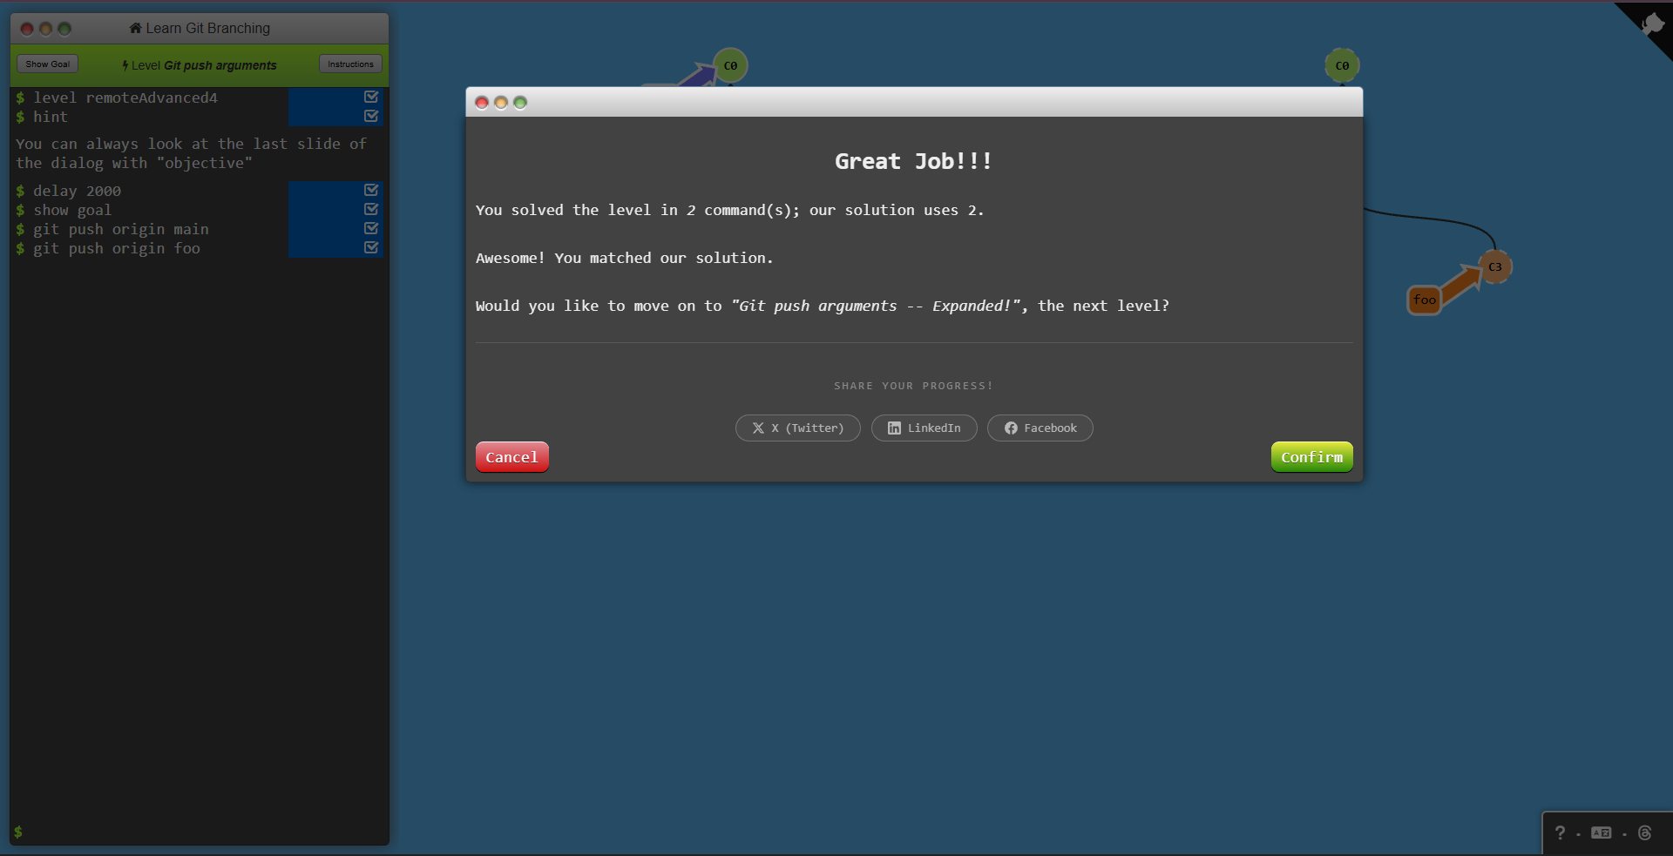
Відправлено гілки main та foo на сервер із явним зазначенням аргументів git push.
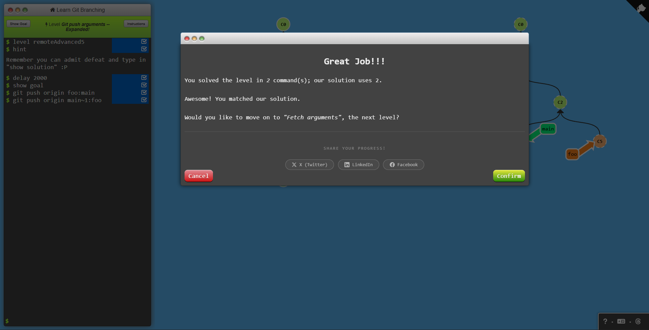
Опрацьовано відправлення комітів у віддалені гілки з іншими назвами.
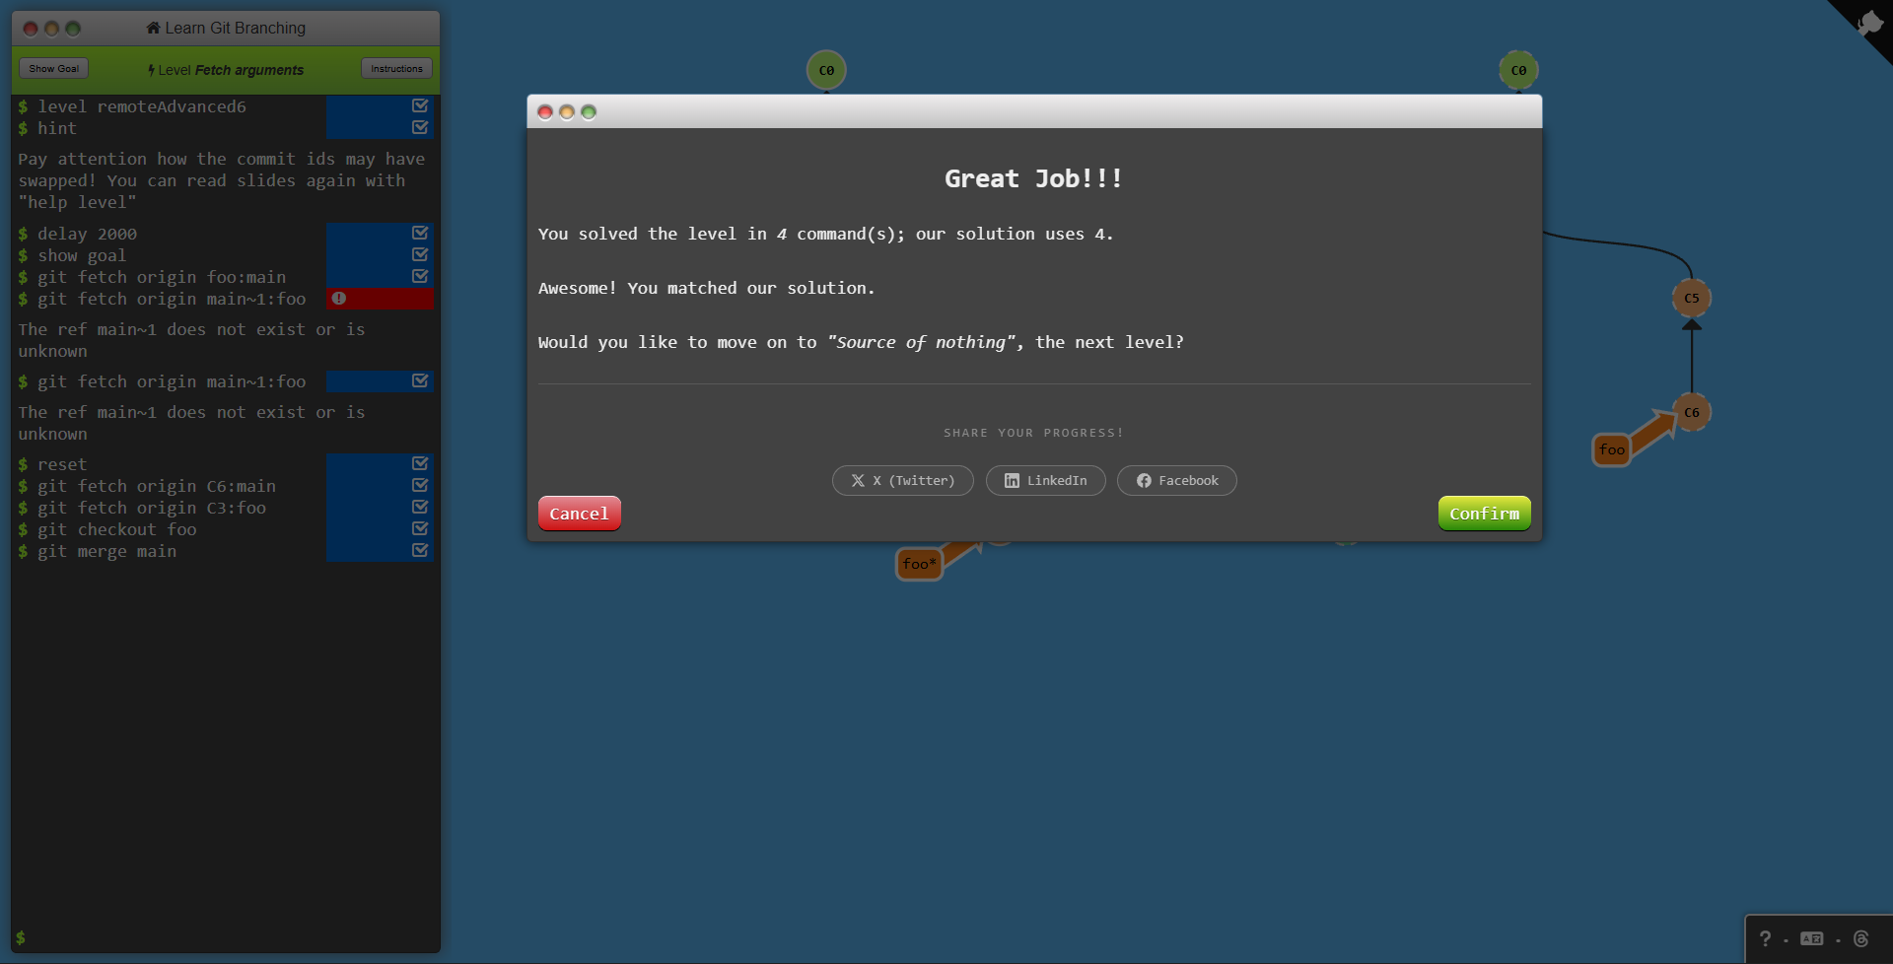
Завантажено вибрані коміти у локальні main і foo та виконано злиття.
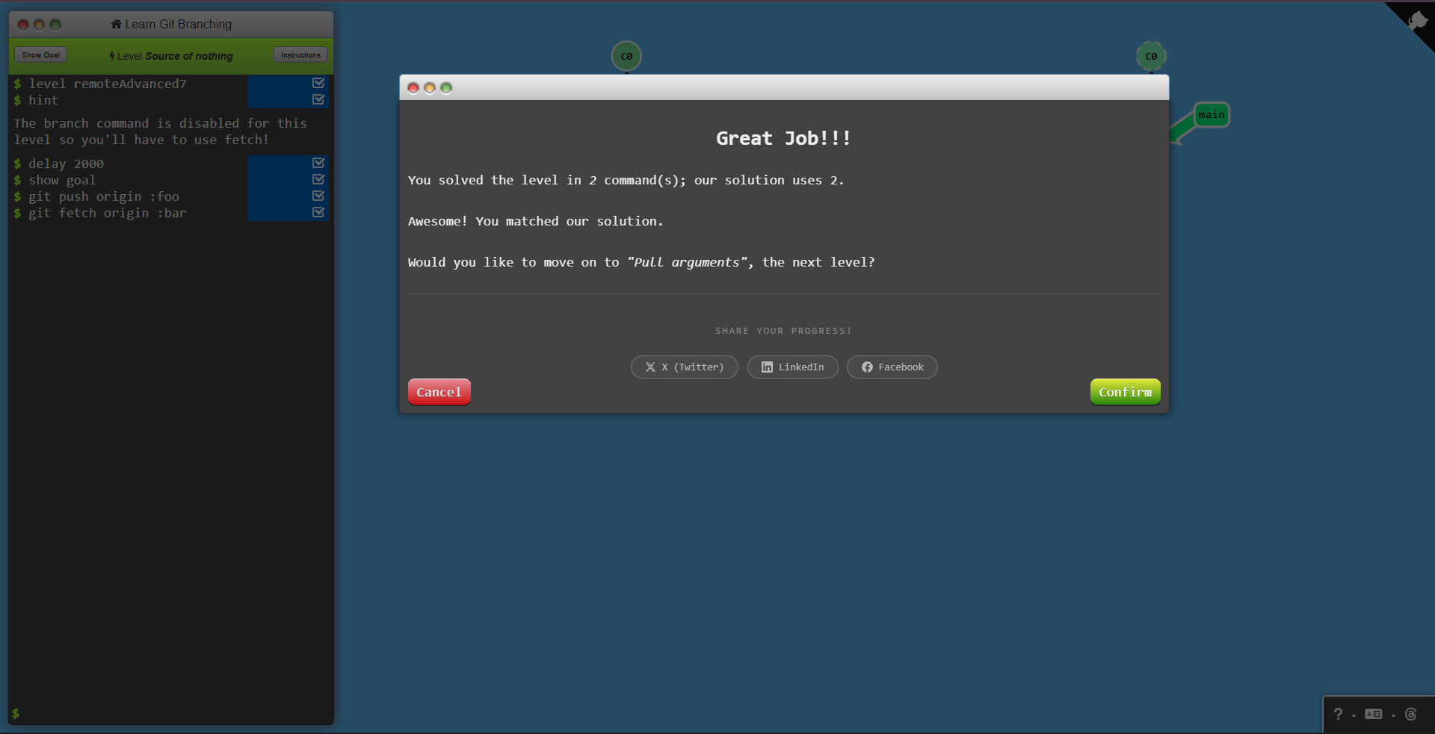
Видалено віддалену foo та створено локальну bar за допомогою порожнього джерела.
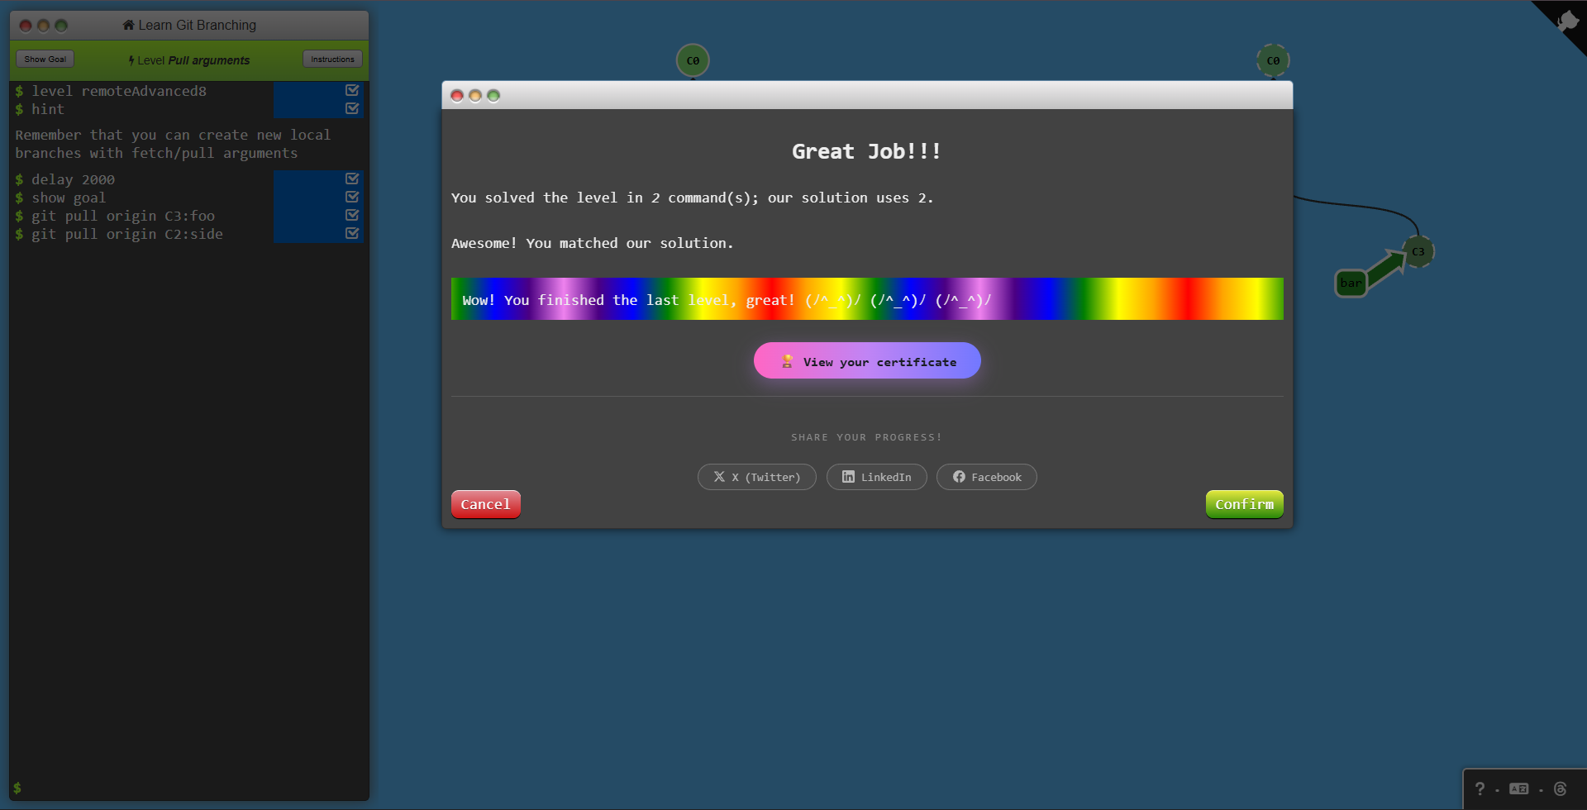
Створено локальні гілки через аргументи git pull та завершено останній рівень.
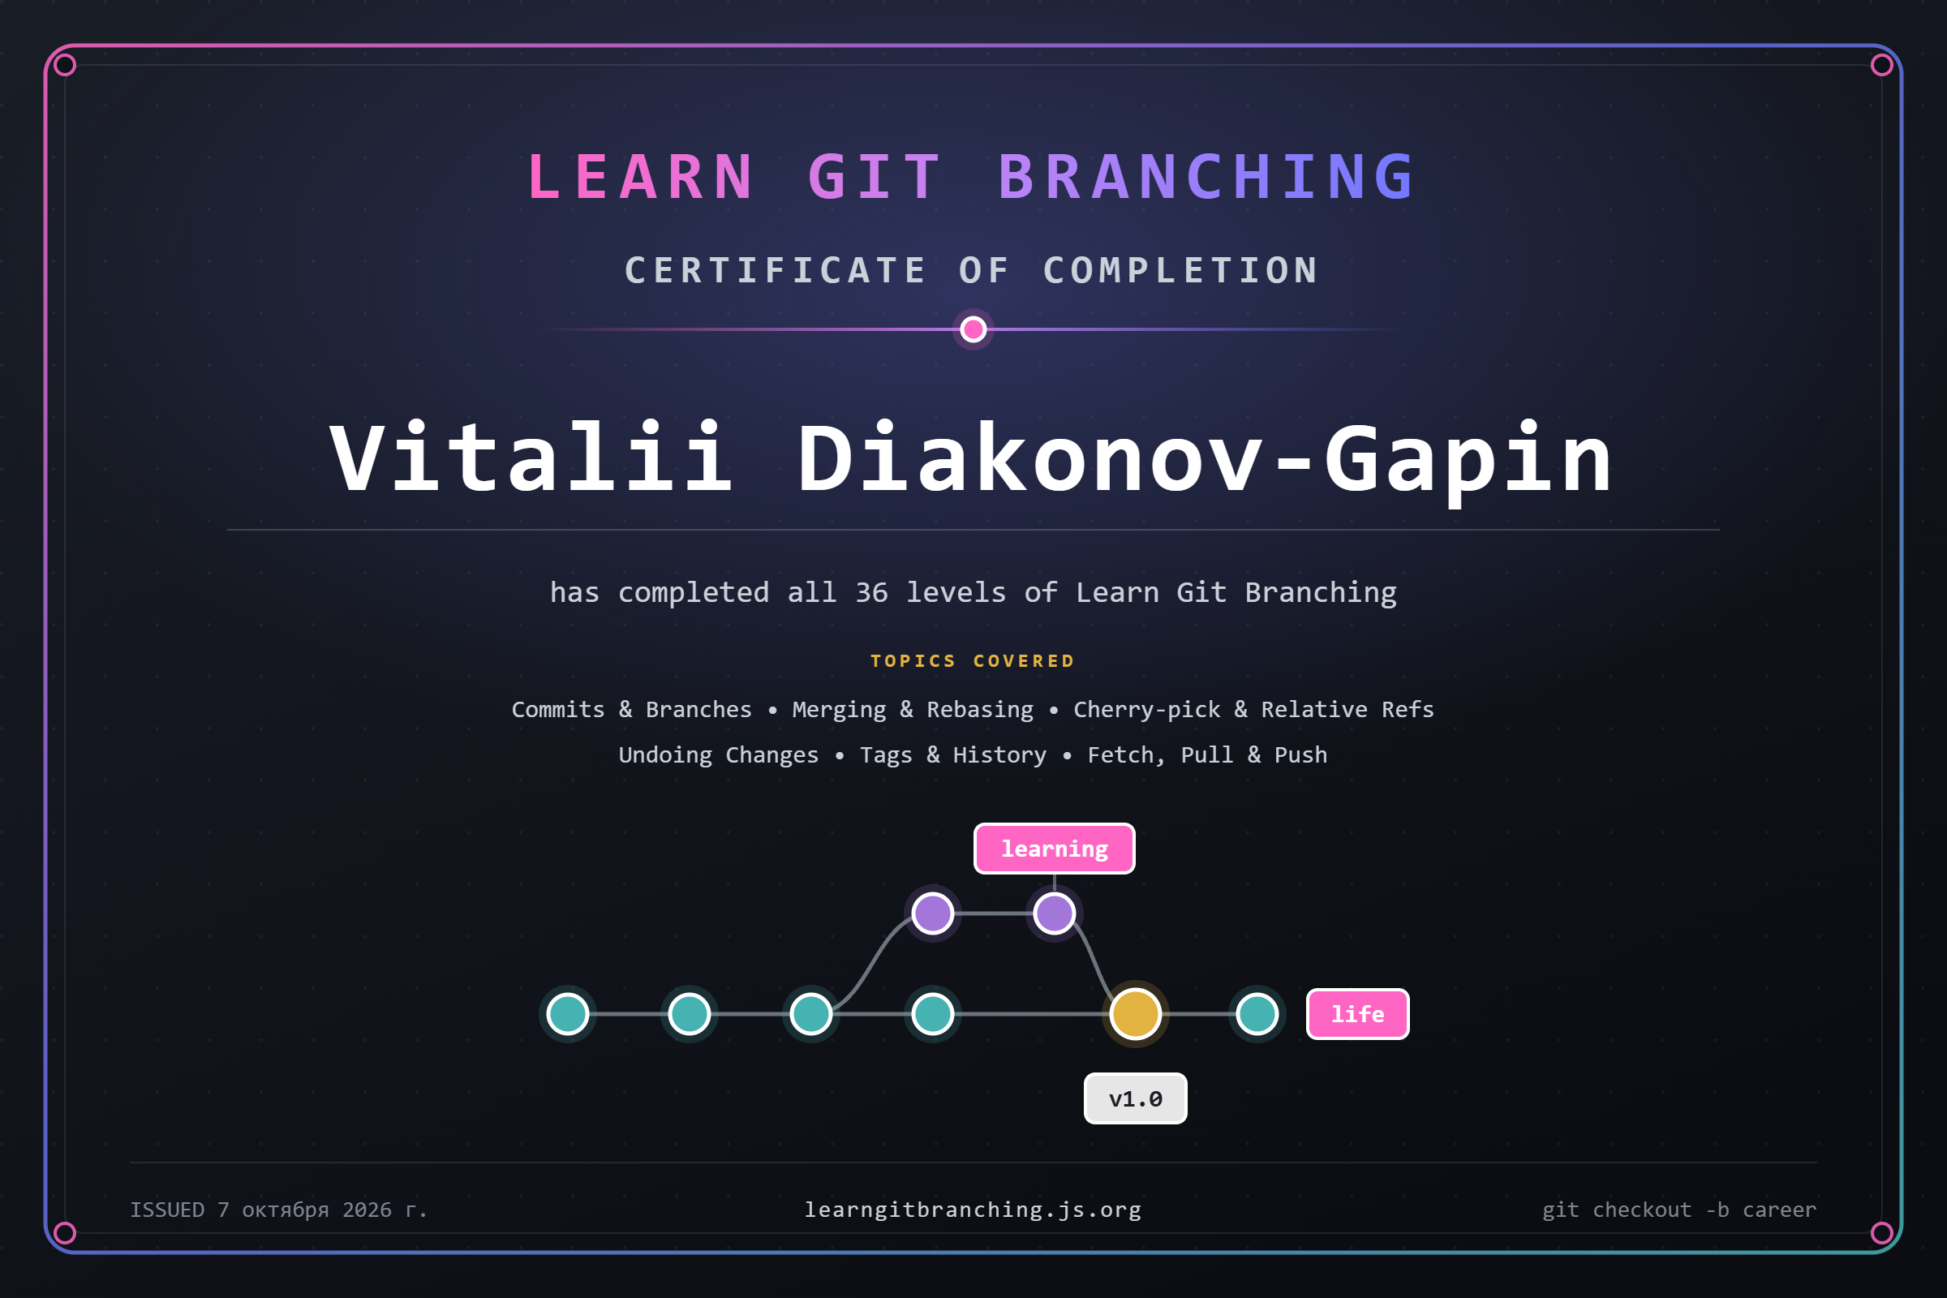
Отримано сертифікат про завершення всіх 30 рівнів LearnGitBranching.

Команда | Що робить
mkdir папка | Створити папку
cd папка | Перейти в папку
ls | Показати файли
touch файл | Створити файл
nano файл | Редагувати файл
git --version | Версія Git
git config --global user.name "Ім’я" | Налаштувати ім’я автора
git config --global user.email "Email" | Налаштувати пошту автора
git init | Створити репозиторій
git clone URL | Скопіювати репозиторій
git status | Перевірити стан файлів
git add файл | Додати файл до індексу
git add . | Додати всі зміни
git add * | Додати файли за шаблоном *
git commit -m "Опис" | Створити коміт
gitk | Відкрити графічну історію
git log | Історія комітів
git log --pretty=oneline | Один рядок на коміт
git log --max-count=3 | Останні три коміти
git log --author="Ім’я" | Коміти певного автора
git log --oneline --graph --decorate --all | Граф історії всіх гілок
git log --pretty=format:"%h - %s:%ad[%an]" --date=short | Хеш, опис, дата та автор
git branch | Список гілок
git branch назва | Створити гілку
git checkout гілка | Перейти на гілку
git checkout -b назва | Створити гілку й перейти
git checkout хеш | Перейти на конкретний коміт
git merge dev | Злити dev у поточну гілку
git rebase dev | Перенести поточну гілку поверх dev
git reset HEAD файл | Прибрати файл з індексу
git checkout файл | Відкинути незбережені зміни файлу
git revert хеш | Скасувати коміт новим комітом
git revert HEAD --no-edit | Скасувати останній коміт без редактора
git revert --continue | Продовжити активний revert
git revert --skip | Пропустити коміт активного revert
git push | Відправити коміти
git push origin newbranch | Відправити гілку newbranch
git pull origin main | Отримати й об’єднати зміни
git pull --rebase origin main | Отримати зміни через rebase
git remote | Список віддалених репозиторіїв
git remote -v | Адреси віддалених репозиторіїв
git stash | Тимчасово сховати зміни
git stash list | Список збережень
git stash show | Переглянути збережені зміни
git stash apply | Повернути зміни, залишивши запис
git stash pop | Повернути зміни й прибрати запис
git stash drop | Видалити одне збереження
git stash clear | Видалити всі збереження

